СОДЕРЖАНИЕ
ВВЕДЕНИЕ 3
1 ВВОДНЫЙ ИНСТРУКТАЖ ПО ТЕХНИКЕ БЕЗОПАСНОСТИ ВО ВРЕМЯ ПРОХОЖДЕНИЯ ПРАКТИКИ. 5
2 НОРМАТИВНО – ПРАВОВАЯ ДОКУМЕНТАЦИЯ, РЕГЛАМЕНТИРУЮЩАЯ ДЕЯТЕЛЬНОСТЬ ПО СОПРОВОЖДЕНИЮ И ОБСЛУЖИВАНИЮ ПРОГРАММНОГО ОБЕСПЕЧЕНИЯ КОМПЬЮТЕРНЫХ СИСТЕМ. 8
3 ВНЕДРЕНИЕ И ПОДДЕРЖКА КОМПЬЮТЕРНЫХ СИСТЕМ 22
3.1 Настройка программного обеспечения компьютерных систем. 22
3.2 Процесс обслуживания программного обеспечения компьютерных систем. 29
3.3 Настройка отдельных компонентов программного обеспечения компьютерных систем. 43
4 ОБЕСПЕЧЕНИЕ КАЧЕСТВА ФУНКЦИОНИРОВАНИЯ КОМПЬЮТЕРНЫХ СИСТЕМ 47
4.1 Измерение эксплуатационных характеристик программного обеспечения компьютерных систем на соответствие требованиям. 47
4.2 Модификация отдельных компонент программного обеспечения в соответствии с потребностями заказчика. 62
4.3 Выполнение отдельных видов работ на этапе поддержки программного обеспечения компьютерных систем. 66
4.4 Обеспечение защиты программного обеспечения компьютерных систем от внешних угроз программными средствами. 71
4.5 Обеспечение защиты программного обеспечения компьютерных систем от внутренних угроз программными средствами 78
ЗАКЛЮЧЕНИЕ 88
БИБЛИОГРАФИЧЕСКИЙ СПИСОК 90
ПРИЛОЖЕНИЕ 1 - ИНСТРУКТАЖ ГБПОУ «АПЭТ» 92

ПРИЛОЖЕНИЕ 2 – ДОКУМЕНТ «ТЕХНИЧЕСКОЕ ЗАДАНИЕ» 95
ПРИЛОЖЕНИЕ 3 – ДОКУМЕНТ «РУКОВОДСТВО ОПЕРАТОРА» 120
ПРИЛОЖЕНИЕ 4 – ДОКУМЕНТ «РУКОВОДСТВО СИСТЕМНОГО АДМИНИСТРАТОРА» 125
ПРИЛОЖЕНИЕ 5 – СЕТЕВАЯ ДИАГРАММА 130

ВВЕДЕНИЕ
В условиях стремительного развития информационных технологий и увеличения зависимости общества от компьютерных систем, вопросы сопровождения и обслуживания программного обеспечения (ПО) становятся как никогда актуальными. Учебная практика по профессиональному модулю (ПМ) 04 "Сопровождение и обслуживание программного обеспечения компьютерных систем" направлена на формирование необходимых знаний и навыков, которые позволят качественно выполнять задачи, связанные с развитием, поддержкой и оптимизацией программных решений.
Целью практики является приобретение практических навыков в области сопровождения и обслуживания ПО, включая установку, настройку и обновление программных продуктов.
Задачи практики:
- Ознакомление с основными этапами жизненного цикла программного обеспечения, включая его проектирование, разработки и сопровождение.
- Изучение стандартов и методологий, применяемых в сфере сопровождения ПО.
- Практическое применение инструментов для автоматизации процесса поддержки ПО.
- Анализ типовых проблем, возникающих при эксплуатации ПО, и выработка подходов к их решению.
- Разработка рекомендаций по улучшению качества обслуживания ПО и повышению уровня удовлетворенности пользователей.
Место прохождения учебной практики имеет большое значение в образовательном процессе, так как именно на практике можно получить представление о реальных условиях работы в IT-отрасли. Организация, предоставляющая практику, должна обеспечивать возможность работы с настоящими программными системами и участвовать в их сопровождении и обслуживании.
Практика проходит в кабинете №354 Ангарского промышленно-экономического техникума (АПЭТ). В ходе учебной практики планируется освоение таких навыков, как установка и настройка программного обеспечения, диагностика и устранение неисправностей, обеспечение надежной работы компьютерных систем, а также оказание технической поддержки пользователям.

ВВОДНЫЙ ИНСТРУКТАЖ ПО ТЕХНИКЕ БЕЗОПАСНОСТИ ВО ВРЕМЯ ПРОХОЖДЕНИЯ ПРАКТИКИ.
Инструктаж по технике безопасности во время прохождения практики необходим для обеспечения безопасности студентов и сотрудников, предотвращения несчастных случаев и травм, а также для формирования правильного отношения к соблюдению правил безопасности. Он помогает ознакомить участников с потенциальными рисками, правилами поведения в различных ситуациях и действиями в экстренных случаях. Это важный шаг для создания безопасной рабочей среды и повышения общей ответственности.
Инструкция по технике безопастности во время прохождения практики:
Общее положения:
- К работе в компьютерном классе допускаются лица, ознакомленные с данной инструкцией по технике безопасности и правилам поведения;
- Работа обучающихся в компьютерном классе разрешается только в присутствии преподавателя (лаборанта);
- Во время занятий посторонние лица могут находиться в классе только с разрешения преподавателя;
- Во время перемен между уроками проводится обязательное проветривание компьютерного кабинета с обязательным выходом обучающихся из класса;
- Помните, что каждый обучающихся в ответе за состояние своего рабочего места и сохранность размещенного на нем оборудования.
Перед началом работы необходимо:
- Убедиться в отсутствии видимых повреждений на рабочем месте;
- Разместить на столе тетради, учебные пособия так, чтобы они не мешали работе на компьютере;
- Принять правильною рабочую позу;
- Посмотреть на индикатор монитора и системного блока и определить, включён или выключен компьютер;
- Переместите мышь, если компьютер находится в энергосберегающем состоянии или включить монитор, если он был выключен.
При работе в компьютерном классе категорически запрещается:
- Находиться в классе в верхней одежде;
- Класть одежду и сумки на столы;
- Находиться в классе с напитками и едой;
- Располагаться сбоку или сзади;
- от включенного монитора;
- Присоединять или отсоединять кабели, трогать разъемы, провода и розетки;
- Передвигать компьютеры и мониторы;
- Открывать системный блок;
- Включать и выключать компьютеры самостоятельно;
- Пытаться самостоятельно устранять неисправности в работе аппаратуры;
- Перекрывать вентиляционные отверстия на системном блоке и мониторе;
- Ударять по клавиатуре, нажимать бесцельно на клавиши;
- Класть книги, тетради и другие вещи на клавиатуру, монитор и системный блок;
- Удалять и перемещать чужие файлы;
- Приносить и запускать компьютерные игры.
Находясь в компьютерном классе, обучающиеся обязаны:
- Соблюдать тишину и порядок;
- Выполнять требования преподавателя и лаборанта;
- Находясь в сети работать только под своим именем и паролем;
- Соблюдать режим работы (согласно п. 9.4.2. Санитарных правил и норм);
- При появлении рези в глазах, резком ухудшении видимости, невозможности сфокусировать взгляд или навести его на резкость, появления боли в пальцах и кистях рук, усиления сердцебиения немедленно покинуть рабочее место, сообщить о происшедшем преподавателю и обратиться к врачу;
- После окончания работы завершить все активные программы и корректно выключить компьютер;
- Оставить рабочее место чистым.
Работая за компьютером, необходимо соблюдать правила:
- Расстояние от экрана до глаз - 70 - 80 см (расстояние вытянутой руки);
- Вертикально прямая спина;
- Плечи опущены и расслаблены;
- Ноги на полу и не скрещены;
- Локти, запястья и кисти рук на одном уровне;
- Локтевые, тазобедренные, коленные, голеностопные суставы под прямым углом.
Требования безопасности в аварийных ситуациях:
- При появлении программных ошибок или сбоях оборудования учащийся должен немедленно обратиться к преподавателю (лаборанту);
- При появлении запаха гари, необычного звука немедленно прекратить работу, и сообщить преподавателю (лаборанту).
Вывод по главе:
Инструктаж по технике безопасности в компьютерном классе важен для защиты здоровья учеников и преподавателей. Он помогает осознать потенциальные риски и правила поведения, создавая безопасную рабочую среду. Соблюдение норм, таких как правильная организация рабочего места и меры на случай аварий, снижает риск несчастных случаев.

НОРМАТИВНО – ПРАВОВАЯ ДОКУМЕНТАЦИЯ, РЕГЛАМЕНТИРУЮЩАЯ ДЕЯТЕЛЬНОСТЬ ПО СОПРОВОЖДЕНИЮ И ОБСЛУЖИВАНИЮ ПРОГРАММНОГО ОБЕСПЕЧЕНИЯ КОМПЬЮТЕРНЫХ СИСТЕМ.
Отечественные стандарты:
- ГОСТ Р ИСО/МЭК 12207 - Процессы жизненного цикла программного обеспечения.
- ГОСТ Р 51141 - Процессы разработки и сопровождения программных средство.
- ГОСТ Р 52731 - Обеспечение качества программного обеспечения.
Международные стандарты:
- ISO/IEC 12207 - Software Life Cycle Processes.
- ISO/IEC 25010 - Systems and software engineering — System and software quality models.
- ГОСТ Р ИСО/МЭК 25010-2015— Process assessment.
В таблице 1 и 2 представлены результаты выполненных анализов стандартов ГОСТ Р ИСО/МЭК 12207 и ГОСТ Р ИСО/МЭК 25010-2015.
Таблица 1 – Перечень реквизитов для стандарта ГОСТ Р ИСО/МЭК 12207.
Реквизит | Описание
Название | ГОСТ Р ИСО/МЭК 12207-2010 «Системная и программная инженерия. Процессы жизненного цикла программных средств»
Индекс (категория) | Системная и программная инженерия
Код | 12207-2010
Статус | Действующий
Кем утвержден | Приказом Федерального агентства по техническому регулированию и метрологии от 30 ноября 2010 г. N 631-ст
Номер нормативного документа об утверждении | Приказ № 825-ст от 27 декабря 2010 г.
Дата утверждения | 30.11.2010
Дата ввода в действие | 01.03.2012
Область применения | Настоящий стандарт, используя устоявшуюся терминологию, устанавливает общую структуру процессов жизненного цикла программных средств, на которую можно ориентироваться в программной индустрии. Настоящий стандарт определяет процессы, виды деятельности и задачи, которые используются при приобретении программного продукта или услуги, а также при поставке, разработке, применении по назначению, сопровождении и прекращении применения программных продуктов. Понятие программного средства включает в себя встроенный фирменный программный компонент. Настоящий стандарт используется при приобретении систем, программных продуктов и услуг, при их поставке, разработке, применении по назначению, сопровождении и прекращении применения программных продуктов и программных компонентов системы как в самой организации, так и вне ее. Эти аспекты системного определения включаются в настоящий стандарт для обеспечения содержания понятий программных продуктов и услуг. Настоящий стандарт устанавливает также процесс, который может использоваться при определении, управлении и совершенствовании процессов жизненного цикла программных средств.
Назначение | Настоящий стандарт предназначен для представления определенной совокупности процессов, облегчающих связи между приобретающими сторонами, поставщиками и другими правообладателями в течение жизненного цикла программных продуктов.  Настоящий стандарт разработан для сторон, приобретающих системы, программные продукты и услуги, а также для поставщиков, разработчиков, операторов, сопровожденцев, менеджеров (в том числе, менеджеров по качеству) и пользователей программных продуктов.  Настоящий стандарт предназначен для использования при двусторонних отношениях и может применяться также в случае, когда обе стороны принадлежат одной и той же организации. Такие отношения могут варьироваться от неформального соглашения вплоть до официального контракта. Настоящий стандарт может использоваться одной из сторон через самостоятельно выбираемую совокупность процессов, что не исключает применения настоящего стандарта поставщиками или разработчиками готовых программных продуктов.
Изменения | Внесены изменения в соответствии с международными стандартами
Исходящие ссылки (документ ссылается на …) | Ссылается на ИСО/МЭК 12207:2008, международные стандарты по управлению жизненным циклом программного обеспечения
Входящие ссылки (на документ ссылаются …) | ГОСТ Р 51901.11-2005, ГОСТ Р 56515-2015 и другие стандарты системной и программной инженерии
Определения | В настоящем стандарте применены следующие термины с соответствующими определениями.  приобретающая сторона (acquirer): Правообладатель, который приобретает или получает продукт или услугу от поставщика.  Примечание - Приобретающей стороной может быть: покупатель, заказчик, владелец, оптовый покупатель.  приобретение (acquisition): Процесс получения системы, программного продукта или программной услуги.  деятельность (activity): Совокупность согласованных задач процесса.  соглашение (agreement): Взаимное признание сроков и условий, в соответствии с которыми осуществляются рабочие отношения.  аудит (audit): Независимая оценка программных продуктов и процессов, проводимая уполномоченным лицом с целью оценить их соответствие требованиям.  базовая линия (baseline): Спецификация или продукт, которые были официально рассмотрены и согласованы с тем, чтобы впоследствии служить основой для дальнейшего развития, и которые могут быть изменены только посредством официальных и контролируемых процедур изменения.  составная часть конфигурации (configuration item): Объект в пределах конфигурации, который удовлетворяет некоторой функции целевого применения и может быть однозначно идентифицирован в данный момент времени.  контракт (contract): Обязательное соглашение между двумя сторонами, главным образом опирающееся на юридические нормы, или подобное внутреннее соглашение в рамках организации.  заказчик (customer): Организация или лицо, получающие продукт или услугу.  Примечание 1 - Заказчик может быть внутренним или внешним по отношению к организации.  Примечание 2 - Адаптировано из ИСО 9000:2005.  Примечание 3 - Другие термины, используемые для термина "заказчик": "приобретающая сторона", "розничный покупатель", "оптовый покупатель".  разработчик (developer): Организация, которая выполняет разработку задач (в том числе анализ требований, проектирование, приемочные испытания) в процессе жизненного цикла.  Примечание - В настоящем стандарте термины "разработчик" и "исполнитель" являются синонимами.  обеспечивающая система (enabling system): Система, которая служит дополнением к рассматриваемой системе на протяжении стадий ее жизненного цикла, но не обязательно вносит непосредственный вклад в ее функционирование.  Примечание 1 - Например, если рассматриваемая система вступает в стадию производства, то требуется обеспечивающая производственная система.  Примечание 2 - Каждая обеспечивающая система имеет собственный жизненный цикл. Настоящий стандарт может применяться для любой обеспечивающей системы, если она представлена как рассматриваемая система.  оценивание (evaluation): Систематическое определение степени, с которой некоторый объект удовлетворяет установленным критериям.  основные средства (facility): Физические устройства или оборудование, способствующие выполнению действий, например, здания, инструменты, принадлежности.  фирменное средство (firmware): Сочетание технического средства и компьютерных команд или данных, встроенных в это техническое средство в качестве предназначенного только для чтения программного средства.  Примечание - Фирменное программное средство не может быть легко модифицировано под управлением какой-либо программы.  исполнитель (implementer): Организация, которая выполняет реализацию задач.  Примечание - В настоящем стандарте термины "разработчик" и "исполнитель" являются синонимами.  жизненный цикл (life cycle): Развитие системы, продукта, услуги, проекта или других изготовленных человеком объектов, начиная со стадии разработки концепции и заканчивая прекращением применения.  модель жизненного цикла (life cycle model): Структура процессов и действий, связанных с жизненным циклом, организуемых в стадии, которые также служат в качестве общей ссылки для установления связей и взаимопонимания сторон.  сопровождающая сторона (maintainer): Организация, которая осуществляет деятельность по сопровождению.  мониторинг (monitoring): Текущий контроль состояния деятельности поставщика и результатов этой деятельности, проводимый приобретающей или третьей стороной.  непоставляемая составная часть (non-deliverable item): Техническое средство или программный продукт, который не требуется поставлять по условиям контракта, но который может использоваться в разработке программного продукта.  готовый (off-the-shelf): уже разработанный и имеющийся в наличии.  оператор (operator): Какой-либо объект, осуществляющий работу системы.  Примечание 1 - Роль оператора и роль пользователя могут возлагаться одновременно или последовательно на одно и то же лицо или организацию.  Примечание 2 - В контексте данного конкретного определения термин "объект" означает лицо или организацию.  организация (organization): Лицо или группа лиц и необходимых средств с распределением обязанностей, полномочий и взаимоотношений.  Примечание 1 - Адаптировано из ИСО 9000:2005.  Примечание 2 - Объединение лиц, организованных для некоторой конкретной цели, такое как клуб, союз, корпорация или общество, является организацией.  Примечание 3 - Определенная часть организации (даже такая небольшая, как конкретное лицо) или определенная группа организаций может рассматриваться как организация, если она имеет обязанности, полномочия и определенные отношения.  Примечание 4 - Отдельная форма организационного объекта часто называется "предприятием", поэтому организационные аспекты настоящего стандарта следует применять также и к "предприятию".  Сторона (party): Организация, участвующая в контракте  Примечание - В настоящем стандарте стороны, входящие в соглашение, называются "приобретающей стороной" и "поставщиком".  Процесс (process): Совокупность взаимосвязанных или взаимодействующих видов деятельности, преобразующих входы в выходы [ИСО 9000:2005]  Цель процесса (process purpose): Цель высокого уровня выполнения процесса и вероятные выходы эффективной реализации процесса  Примечание - Необходимо, чтобы реализация процесса обеспечивала ощутимую пользу правообладателям.  Продукт (product): Результат процесса [ИСО 9000:2005]  Проект (project): Попытка действий с определенными начальными и конечными сроками, предпринимаемая для создания продукта или услуги в соответствии с заданными ресурсами и требованиями  Примечание 1 - Адаптировано из ИСО 9000:2005.  Примечание 2 - Проект может рассматриваться как уникальный процесс, включающий в себя скоординированные и управляемые виды деятельности, а также может быть комбинацией видов деятельности из процессов проекта и технических процессов, определенных в настоящем стандарте.  Портфель проектов (project portfolio): Совокупность проектов, направленных на достижение стратегических целей организации  Квалификация (qualification): Процесс демонстрации, определяющий, способен ли какой-либо объект полностью удовлетворять заданным требованиям  Квалификационное требование (qualification requirement): Совокупность критериев или условий, которые должны быть удовлетворены для того, чтобы квалифицировать программный продукт как соответствующий спецификациям и готовый для применения в заданном окружении или интеграции с системой, для которой он предназначен  Квалификационное тестирование (qualification testing): Тестирование, проводимое разработчиком и санкционированное приобретающей стороной (при необходимости) с целью демонстрации того, что программный продукт удовлетворяет спецификациям и готов для применения в заданном окружении или интеграции с системой, для которой он предназначен  Гарантия качества (quality assurance): Все запланированные и систематические действия, выполняемые в рамках системы качества и продемонстрированные надлежащим образом для обеспечения соответствующей уверенности в том, что объект полностью удовлетворяет требованиям к качеству  Примечание 1 - Существуют как внутренние, так и внешние цели гарантии качества:  a) внутренняя гарантия качества: в пределах организации гарантия качества обеспечивает уверенность руководству организации;  b) внешняя гарантия качества: в контрактных ситуациях гарантия качества обеспечивает уверенность заказчику или другим сторонам.  Примечание 2 - Некоторые действия по управлению качеством и гарантии качества взаимосвязаны.  Примечание 3 - До тех пор, пока требования к качеству полностью не удовлетворяют потребностям пользователя, гарантия качества не может обеспечить необходимой уверенности.  Выпуск (release): Конкретная версия элемента конфигурации, которая становится доступной для специфической цели (например, выпуск теста)  Заявка на участие в предложенном тендере (request for proposal tender): Документ, используемый приобретающей стороной как средство для объявления своего намерения стать потенциальным покупателем и приобрести конкретную систему, программный продукт или программную услугу  Ресурс (resource): Актив, который используется или потребляется в ходе выполнения процесса  Снятие с эксплуатации (retirement): Прекращение активной поддержки эксплуатирующей и сопровождающей организацией, частичная или полная замена новой системой или инсталляция обновленной системы  Защита (защищенность) (security): Предохранение информации и данных с тем, чтобы неуполномоченные лица или системы не могли их читать или изменять, а уполномоченным лицам или системам не было отказано в доступе к ним  Услуга (service): Выполнение действий, работы или обязанностей, связанных с продуктом  Программная составная часть (software item): Исходный код, объектный код, контрольный код, контрольные данные или совокупность этих составных частей  Примечание - Программная составная часть может рассматриваться как системный элемент.  Программный продукт (software product): Совокупность компьютерных программ, процедур и, возможно, связанных с ними документации и данных  Программный блок (software unit): Отдельная компилируемая часть кода.  Стадия (stage): Период в пределах жизненного цикла некоторого объекта, который относится к состоянию его описания или реализации  Примечание 1 - В настоящем стандарте принято, что стадии относятся к основному развитию и достижению контрольных точек этим объектом в течение его жизненного цикла. Примечание 2 - Стадии могут быть взаимно перекрывающимися.  Правообладатель (stakeholder): Лицо или организация, имеющие право, долю, требование или интерес в системе или в обладании ее характеристиками, удовлетворяющими ее потребности и ожидания  Задание на выполнение работы (statement of work): Документ, используемый приобретающей стороной как средство для описания и конкретизации задач, которые должны быть выполнены по условиям контракта  Поставщик (supplier): Организация или лицо, которое вступает в соглашение с приобретающей стороной на поставку продукта или услуги  Примечание 1 - "Поставщиком" может быть подрядчик, производитель, торговец или продавец.  Примечание 2 - Иногда приобретающая сторона и поставщик являются частью одной и той же организации.  Система (system): Комбинация взаимодействующих элементов, организованных для достижения одной или нескольких поставленных целей  Примечание 1 - Система может рассматриваться как продукт или предоставляемые им услуги.  Примечание 2 - На практике интерпретация данного термина зачастую уточняется с помощью ассоциативного существительного, например, "система самолета". В некоторых случаях слово "система" может заменяться контекстно-зависимым синонимом, например, "самолет", хотя это может впоследствии затруднить восприятие системных принципов.  Системный элемент (system element): Представитель совокупности элементов, образующих систему  Примечание - Системный элемент является отдельной частью системы, которая может быть создана для полного выполнения заданных требований. Системный элемент может представлять собой технические и программные средства, данные, людей, процессы (например, процессы для обеспечения услуг пользователям), процедуры (например, инструкции оператору), средства, материалы и природные объекты (например, вода, живые организмы, минералы) или любые их сочетания.  Задача (task): Требование, рекомендация или разрешенное действие, предназначенное для содействия достижению одного или более выходов процесса.  Тестовое покрытие (test coverage): Степень, с которой данный тест проверяет требования для системы или программного продукта  Тестируемость (testability): Степень, с которой объективный и физически реализуемый тест может быть спроектирован для определения того, что требование выполняется  Пользователь (user): Лицо или группа лиц, извлекающих пользу из системы в процессе ее применения  Примечание - Роль пользователя и роль оператора могут выполняться одновременно или последовательно одним и тем же человеком или организацией.  Валидация (validation): Подтверждение (на основе представления объективных свидетельств) того, что требования, предназначенные для конкретного использования или применения, выполнены  Примечание - Валидация в контексте жизненного цикла представляет собой совокупность действий, гарантирующих и обеспечивающих уверенность в том, что система способна реализовать свое предназначение, текущие и перспективные цели.  Верификация (verification): Подтверждение (на основе представления объективных свидетельств) того, что заданные требования полностью выполнены  Примечание - Верификация в контексте жизненного цикла представляет собой совокупность действий по сравнению полученного результата жизненного цикла с требуемыми характеристиками для этого результата. Результатами жизненного цикла могут являться (но не ограничиваться ими): заданные требования, описание проекта и непосредственно система.  Версия (version): Идентифицированный экземпляр составной части  Примечание - Модификация какой-либо версии программного продукта, воплощенная в новой версии, требует действий менеджмента конфигурации.
Классификаторы | 35.080 (Программные средства),  35.020 (Системная и программная инженерия)
Комментарии | -

Таблица 2 - Перечень реквизитов для стандарта ГОСТ Р ИСО/МЭК 25010-2015.
Реквизит | Описание
Название | ГОСТ Р ИСО/ МЭК 25010-2015
Индекс (категория) | Системная и программная инженерия
Код | 35.080
Статус | Действует
Кем утверждён | Приказом Федерального агентства по техническому регулированию и метрологии
Номер нормативного документа об утверждении | N 464-ст
Дата утверждения | 29.05.2015
Дата ввода в действие | 01.06.2016
Область применения | Настоящий стандарт определяет:  a) модель качества при использовании, в состав которой входят пять характеристик, некоторые из которых, в свою очередь, подразделены на подхарактеристики. Эти характеристики касаются результата взаимодействия при использовании продукта в определенных условиях. Данная модель применима при использовании полных человеко-машинных систем, включая как вычислительные системы, так и программные продукты;  b) модель качества продукта, в состав которой входят восемь характеристик, которые, в свою очередь, подразделены на подхарактеристики. Характеристики относятся к статическим и динамическим свойствам программного обеспечения и вычислительных систем. Модель применима как к компьютерным системам, так и к программным продуктам.  Характеристики, определяемые обеими моделями, применимы к любым программным продуктам и компьютерным системам. Характеристики и подхарактеристики обеспечивают единую терминологию для определения спецификации, измерения и оценки качества систем и программного обеспечения. Модели предоставляют также множество характеристик качества, с которыми для полноты картины можно сравнить заявленные требования к качеству.  Примечание - Несмотря на то, что область применения модели качества продукта относится к программному обеспечению и компьютерным системам, многие характеристики применимы также и к более широкому кругу систем и служб.  ИСО/МЭК 25012 определяет модель качества данных, которая дополняет данную модель.  Область применения моделей не включает в себя чисто функциональные свойства (см. C.6), однако в нее включена функциональная пригодность (см. 4.2.1).  Область применения моделей качества включает в себя спецификацию поддержки и оценку программного обеспечения и преимущественно программных вычислительных систем с разных точек зрения, которые связаны с их приобретением, требованиями, разработкой, использованием, оценкой, поддержкой, обслуживанием, обеспечением качества и управлением им, а также менеджментом и аудитом. Модели могут, к примеру, использоваться разработчиками, приобретателями, персоналом обеспечения качества и управления им, а также независимыми оценщиками, в особенности ответственными за спецификацию и оценку качества программного продукта. Деятельность во время разработки продукции, при которой могут быть использованы модели качества, включает в себя:  - определение требований к программному обеспечению и системе;  - подтверждения полноты определения требований;  - определение целей проектирования программного обеспечения и системы;  - определение целей тестирования программного обеспечения и системы;  - идентификацию критериев контроля качества в рамках обеспечения качества;  - определение критериев приемки программного продукта и/или преимущественно программной вычислительной системы;  - установление необходимых для этого показателей характеристик качества.
Назначение | Настоящий стандарт предназначен для представления определенной совокупности процессов, облегчающих связи между приобретающими сторонами, поставщиками и другими правообладателями в течение жизненного цикла программных продуктов.  Настоящий стандарт разработан для сторон, приобретающих системы, программные продукты и услуги, а также для поставщиков, разработчиков, операторов, сопровожденцев, менеджеров (в том числе, менеджеров по качеству) и пользователей программных продуктов.  Настоящий стандарт предназначен для использования при двусторонних отношениях и может применяться также в случае, когда обе стороны принадлежат одной и той же организации. Такие отношения могут варьироваться от неформального соглашения вплоть до официального контракта. Настоящий стандарт может использоваться одной из сторон через самостоятельно выбираемую совокупность процессов, что не исключает применения настоящего стандарта поставщиками или разработчиками готовых программных продуктов.
Изменения | Правила применения настоящего стандарта установлены в статье 26 Федерального закона от 29 июня 2015 г. N 162-ФЗ "О стандартизации в Российской Федерации". Информация об изменениях к настоящему стандарту публикуется в ежегодном (по состоянию на 1 января текущего года) информационном указателе "Национальные стандарты", а официальный текст изменений и поправок - в ежемесячном информационном указателе "Национальные стандарты". В случае пересмотра (замены) или отмены настоящего стандарта соответствующее уведомление будет опубликовано в ближайшем выпуске ежемесячного информационного указателя "Национальные стандарты". Соответствующая информация, уведомление и тексты размещаются также в информационной системе общего пользования - на официальном сайте Федерального агентства по техническому регулированию и метрологии в сети Интернет (www.gost.ru)
Исходящие ссылки | ГОСТ Р 57115, ISO/IEC 27001
Входящие ссылки | CMMI, ISO/IEC 25010
Определения | актив (asset): что-либо, имеющее ценность для человека или организации. Примечания 1 Это определение адаптировано из ИСО/МЭК 13335-1. 2 В данном международном стандарте под активами подразумеваются такие продукты деятельности, как документы требований, модули исходного кода, определения измерений и т.д.  эталон сравнения (benchmark): Эталон, с которым сравниваются результаты измерения или оценки (ИСО/МЭК/ИИЕЕ 24765). 4.3.3 компонент (component): Элемент с дискретной структурой, такой как блок или программный модуль, в составе системы, который рассматривается на конкретном уровне анализа (ИСО/МЭК 15026).  непосредственный пользователь (direct user): Тот, кто непосредственно взаимодействует с продуктом. Примечания 1 К непосредственным пользователям относятся как основные, так и вторичные пользователи. 2 Это определение пользователя из ИСО 9241-11.  показатель внешнего качества программного обеспечения (external measure of software quality): Показатель степени, с которой программная продукция позволяет функционированию системы удовлетворять заявленным и реализованным требованиям к этой системе, включая программное обеспечение при использовании в заданных условиях. Примечание — Функционирование может быть проверено при верификации и/или валидации с помощью выполнения функций программного обеспечения во время тестирования и эксплуатации. Пример — Число отказов, обнаруженных во время тестирования, является внешним показателем качества программного обеспечения, связанным с числом дефектов в вычислительной системе. Эти два показателя могут быть отличны друг от друга, так как тестирование может обнаружить не все дефекты, а, кроме того, дефект может вызвать разные отказы в разных условиях. Примечание — На основе определения внешнего качества программного обеспечения в ИСО/МЭК 25000.  косвенный пользователь (indirect user): Тот, кто получает от системы результаты, но при этом не взаимодействует с системой.  показатель внутреннего качества программного обеспечения (internal measure of software quality): Показатель степени, с которой множество статических свойств программной продукции удовлетворяет заявленным и подразумеваемым требованиям для этой продукции при использовании в заданных условиях. 15 ГОСТ Р ИСО/МЭК 25010—2015 Примечания 1 Статические свойства включают в себя те свойства, которые имеют отношение к архитектуре программного обеспечения, его структуре и компонентам. 2 Статические свойства могут быть верифицированы путем визуального анализа, проверки, моделирования и/или с использованием автоматических средств. Пример — Внутренними показателями качества программного обеспечения, присущими самому продукту, являются: сложность, количество, серьезность и частота отказов из-за дефектов, определенные при тестировании. 3 На основе определения внутреннего качества программного обеспечения из ИСО/МЭК 25000.  качество при использовании (quality in use): Степень, с которой продукция или система могут быть применены определенными пользователями для удовлетворения их требований в достижении целей эффективности (вт. ч. и экономической), избегания риска, удовлетворенности и охвата контекста в заданных условиях использования.  свойство качества (quality property): Измеримый компонент качества.  показатель качества (quality measure): Показатель, получаемый как функция измерения двух или больше значений элементов показателя качества (ИСО/МЭК ТО 25021).  элемент показателя качества (quality measure element): Показатель, определенный в терминах свойства и метода измерения для количественного определения этого свойства, включая выборочно преобразования с помощью математической функции (ИСО/МЭК ТО 25021).  риск (risk): Функция вероятности возникновения конкретной угрозы и потенциальных негативных последствий этой угрозы (ИСО/МЭК 15026). 4.3.13 качество программного обеспечения (software quality): Степень удовлетворения программным продуктом заявленных и подразумеваемых потребностей при использовании в указанных условиях.  Примечания 1 Это определение отличается от определения качества в ИСО 9000. В нем качество сводится к удовлетворению заявленных и подразумеваемых потребностей, в то время как определение качества в ИСО 9000 относится к удовлетворению требований. 2 Адаптировано из ИСО/МЭК 25000.  требование к качеству программного обеспечения (software quality requirement): Требование того, чтобы в программном обеспечении имел место атрибут качества программного обеспечения.  заинтересованная сторона (stakeholder): Индивидуум или организация, имеющая право, долю, требование или интерес в системе или в обладании ее характеристиками, удовлетворяющими их потребности и ожидания.  пользователь (user): Лицо или группа лиц, взаимодействующих с системой и извлекающих из нее пользу в процессе ее применения. Примечание — И основные, и вторичные пользователи взаимодействуют с системой, а также как непосредственные, так и косвенные пользователи могут извлечь пользу из системы
Классификаторы | ОКС \ ИНФОРМАЦИОННЫЕ ТЕХНОЛОГИИ. МАШИНЫ КОНТОРСКИЕ \ Программное обеспечение *Включая разработку программного обеспечения, документацию, применение и использование ИНТЕРНЕТ \
Комментарии | Включает примечания и рекомендации по применению стандарта

Жизненный цикл программного обеспечения (ЖЦ ПО) в ГОСТ Р ИСО/МЭК 12207 представлен в виде схемы, описывающей основные процессы, их взаимодействия и последовательность. Стандарт выделяет различные стадии, начиная от концепции и заканчивая выводом ПО из эксплуатации.
Современные стандарты, такие как ГОСТ Р ИСО/МЭК 12207, включают:
- Определения терминов и понятий.
- Процессы, необходимые для разработки, эксплуатации и сопровождения ПО.
- Требования к качеству программного обеспечения.
- Роли и обязанности участников процессов.
- Метрики для оценки процессов и качества.
Актуальность стандарта объясняется:
- Увеличением сложности программных систем.
- Необходимостью обеспечения качества и надежности ПО.
- Ростом требований к безопасности и соответствию законодательству.
- Глобализацией разработки ПО и необходимостью согласования процессов между различными организациями.
Программное обеспечение (ПО) определяется как набор программ, данных и документации, необходимых для выполнения задач на компьютере или другом устройстве. Это включает в себя как прикладное, так и системное ПО.
Процесс в ГОСТ Р ИСО/МЭК 12207 определяется как совокупность взаимосвязанных или взаимодействующих действий, которые преобразуют входные данные в выходные результаты. Каждый процесс имеет свои цели, задачи и результаты.
В ГОСТ Р ИСО/МЭК 12207 выделяются следующие группы процессов:
- Основные процессы (например, разработка, эксплуатация).
- Поддерживающие процессы (например, управление проектом, управление качеством).
- Управляющие процессы (например, управление конфигурацией).
В процессе разработки программного обеспечения согласно ГОСТ Р ИСО/МЭК 12207 предусмотрены следующие действия и задачи:
- Сбор и анализ требований.
- Проектирование архитектуры и компонентов ПО.
- Кодирование и реализация.
- Тестирование и валидация.
- Документирование процесса разработки.
- Управление изменениями и конфигурацией.
Вывод по главе:
Стандарты жизненного цикла программного обеспечения (ЖЦ ПО), такие как ГОСТ Р ИСО/МЭК 12207 и ISO/IEC 12207, устанавливают требования к процессам разработки, эксплуатации и сопровождения ПО. Они определяют ключевые термины, классифицируют процессы и предъявляют требования к качеству и безопасности программного обеспечения.
Актуальность этих стандартов связана с увеличением сложности программных систем и необходимостью обеспечения их надежности. Стандарты помогают структурировать подход к разработке и улучшают взаимодействие между организациями.

ВНЕДРЕНИЕ И ПОДДЕРЖКА КОМПЬЮТЕРНЫХ СИСТЕМ
В данном разделе будет представлена установка, настройка, обслуживание и настройка отдельных компонентов программного обеспечения компьютерных систем.

Настройка программного обеспечения компьютерных систем.
Заходим на сайт https://1c.by/v8/education_products/programming_set.php
На рисунке 1 представлена главная страница сайта 1с.
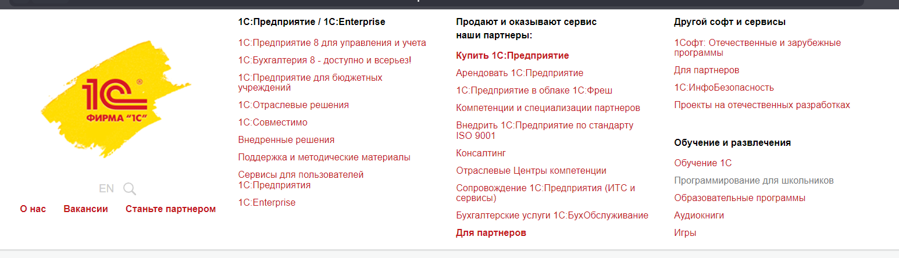
Рисунок 1 – Главная страница сайта 1с
Далее нужно спуститься вниз и выбираем установку для своей операционной системы.
На рисунке 2 представлен выбор операционной системы.
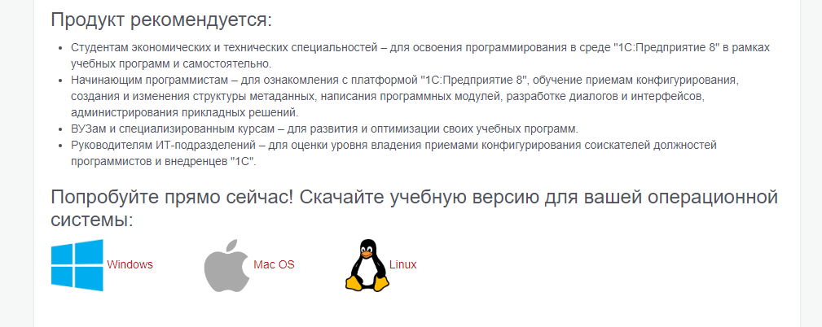
Рисунок 2 – Выбор операционной системы
Заполняем данные. Необходимо проверить E-mail, ведь именно на него будет отправлена ссылка для установки.
Этап заполнения данных представлен на рисунке 3.
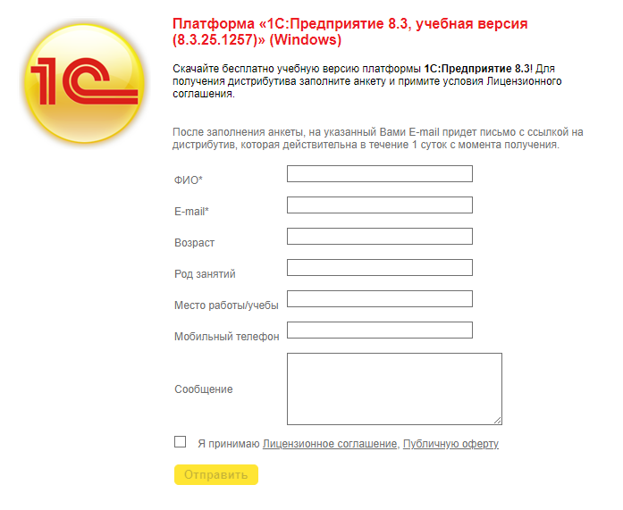
Рисунок 3 – Этап заполнения данных
После заполнения анкеты, на указанный Вами E-mail придет письмо с ссылкой на дистрибутив, которая действительна в течение 1 суток с момента получения.
На рисунке 4 представлена успешно отправленная заявка.
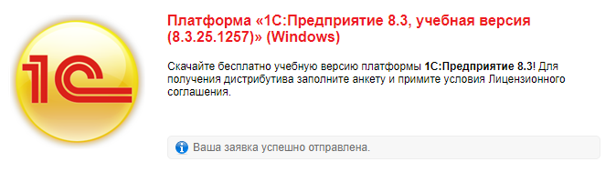
Рисунок 4 – Успешно отправленная заявка
На почту нам приходит сообщения с ссылкой на скачивание установщик.
На рисунке 5 представлено сообщение с установщиком.
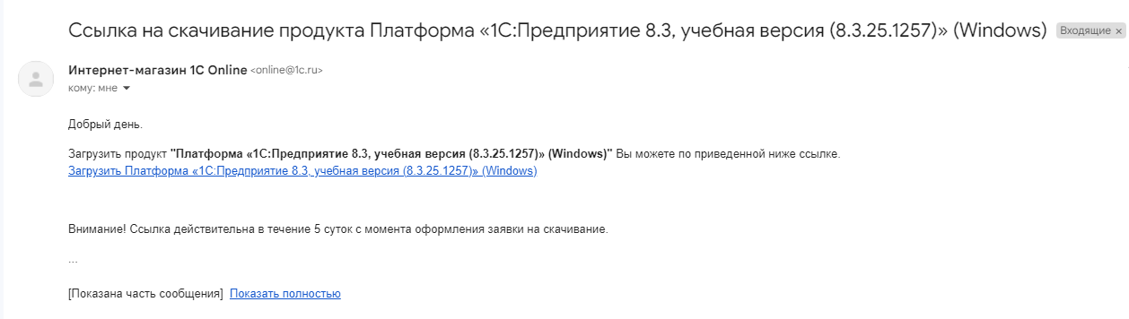
Рисунок 5 – Сообщение с установщиком
Устанавливается архив, со всеми необходимыми файлами.
На рисунке 6 представлен архив с установкой.
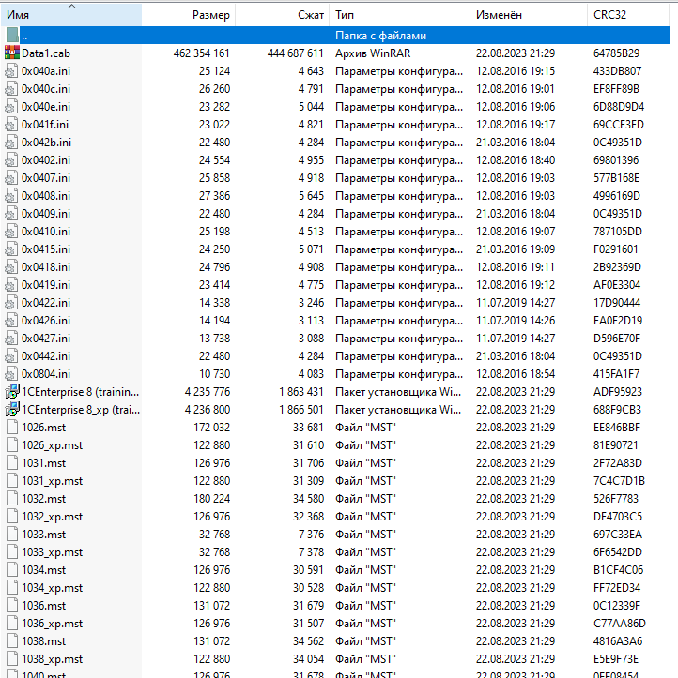
Рисунок 6 – Архив с установкой
Все файлы из архива необходимо переместить в отдельную папку.
На рисунке 7 представлена отдельная папка для файлов установщика.
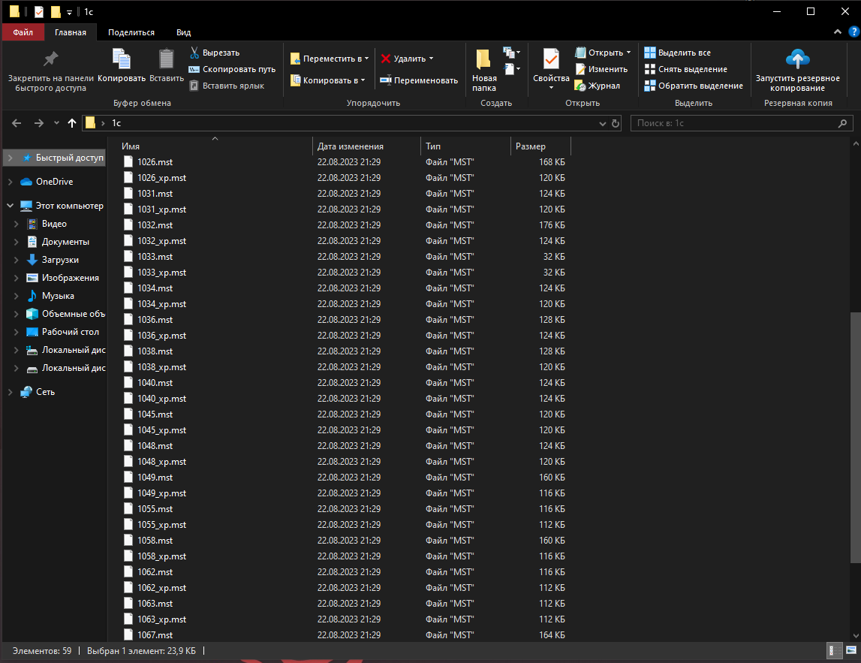
Рисунок 7 – Отдельная папка с файлами установщика
Пролистываем почти в самый низ и запускаем файл setup.
Рисунок 8 – Необходимый для запуска файл.
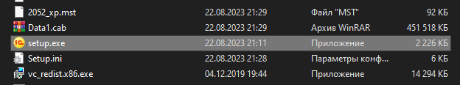
Рисунок 8 – Необходимый для запуска файл
После запуска установщика появляется окно уведомляющие об подготовке к установке.
На рисунке 9 представлен процесс подготовки к установке.
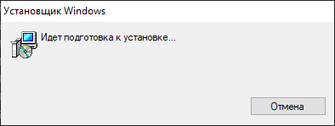
Рисунок 9 – Процесс подготовки к установке
После того как операционная система завершит подготовки появиться окно приветствия. Необходимо нажать далее.
На рисунке 10 представлено окно приветствия.
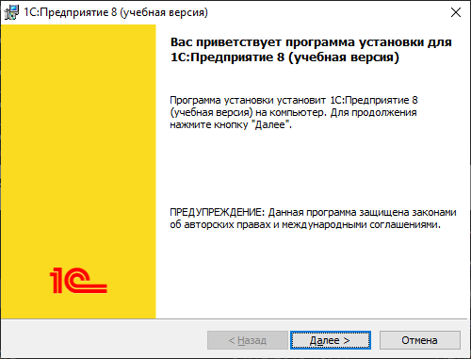
Рисунок 10 – Окно приветствия
После перехода на следующий этап необходимо выбрать путь и модули для установки.
На рисунке 11 представлено окно компонентов.
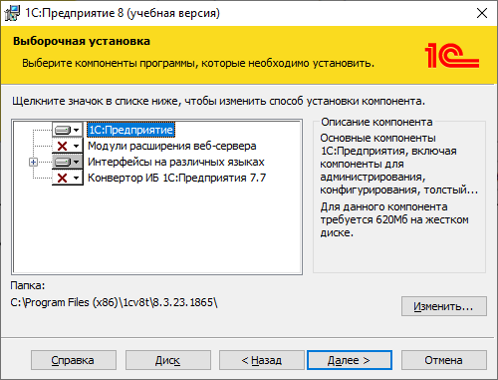
Рисунок 11 – Окно компонентов
Далее у нас появляется пункт выбора языка интерфейса. Есть три варианта для выбора языка: Русский, Английский и системные установки.
На рисунке 12 представлен пункт выбора языка.
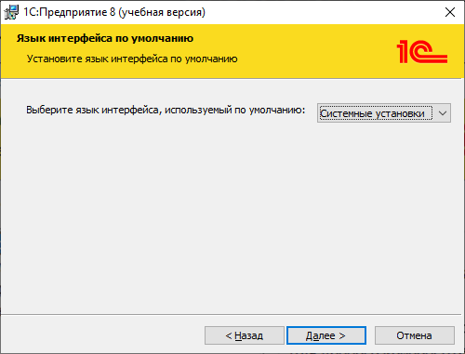
Рисунок 12 – Пункт выбора языка
На следующем этапе уведомляют что все готово для установки. Необходимо нажать установить
На рисунке 13 представлен пункт готовности к установке
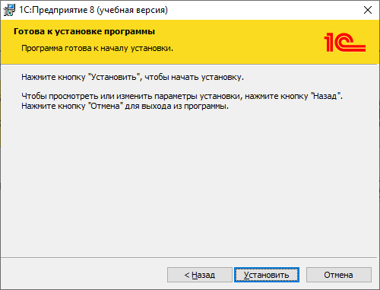
Рисунок 13 – Готовность к установке
После того как началась установка появляется пункт с установкой и ее состоянием.
На рисунке 14 представлен пункт с установкой.
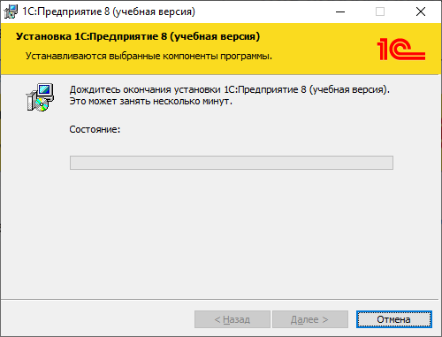
Рисунок 14 – Пункт с установкой
После полной установки должно появиться окно, уведомляющее об успешности установки.
На рисунке 15 представлено окно успешной установки.
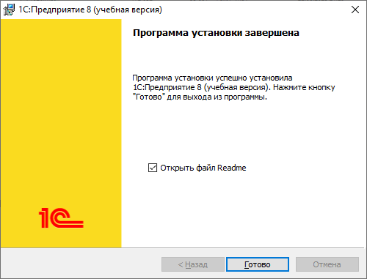
Рисунок 15 – Окно успешной установки
Программа успешно установлена и ее ярлык должен появиться на рабочем столе.
Рисунок 16 – ярлык установленной программы.

Рисунок 16 – Ярлык установленной программы
На рисунке 17 представлена схема ЛВС кабинета «138».
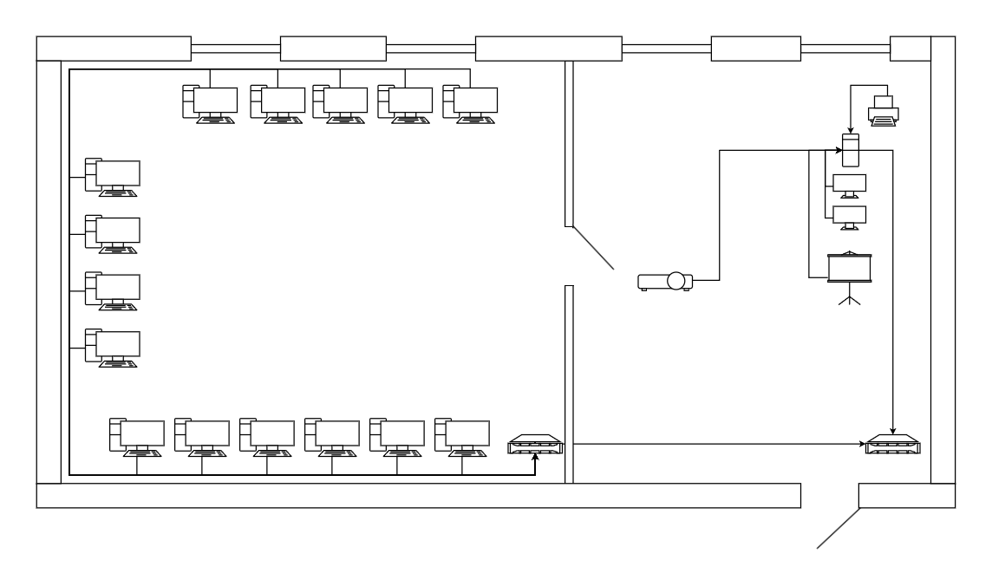
Рисунок 17 - Схема ЛВС кабинета «138»

Процесс обслуживания программного обеспечения компьютерных систем.
Техническая поддержка
Техническая поддержка включает в себя помощь пользователям в решении различных проблем, связанных с использованием программного обеспечения. Это может включать:
- Горячие линии и чаты: Пользователи могут обращаться за помощью через телефон или онлайн-чат.
- Форумы и базы знаний: Предоставление статей, часто задаваемых вопросов (FAQ) и руководств для самопомощи.
- Удаленная поддержка: Возможность удаленного доступа к устройству пользователя для диагностики и устранения проблем.
Обновление и патчинг
Обновления и патчи важны для поддержания безопасности и функциональности ПО. Это включает:
- Регулярные обновления: Выпуск новых версий программного обеспечения с исправлениями ошибок и новыми функциями.
- Безопасностные патчи: Быстрое реагирование на уязвимости, которые могут быть использованы злоумышленниками.
- Автоматические обновления: Настройка системы для автоматической установки обновлений без вмешательства пользователя.
Модернизация
Модернизация программного обеспечения позволяет адаптировать его к современным требованиям. Это может включать:
- Переход на новые платформы: например, обновление с устаревшей версии операционной системы на более новую.
- Добавление новых функций: Внедрение новых возможностей, чтобы соответствовать потребностям пользователей и рынка.
- Интеграция с другими системами: Связывание ПО с другими приложениями для улучшения функциональности.
Обслуживание производительности
Оптимизация производительности ПО включает:
- Мониторинг производительности: Использование инструментов для отслеживания работы системы и выявления узких мест.
- Оптимизация кода: Переписывание или улучшение кода для повышения скорости выполнения задач.
- Настройка конфигурации: Изменение настроек системы для достижения максимальной эффективности.
Резервное копирование и восстановление
Резервное копирование данных — это критически важный процесс, который включает:
- Регулярное создание резервных копий: Автоматическое создание копий данных в заданные интервалы времени.
- Хранение резервных копий: Использование различных носителей (облачные хранилища, внешние диски) для защиты данных.
- План восстановления: Разработка стратегий для быстрого восстановления данных в случае сбоя или потери.
Устранение неисправностей
Устранение неисправностей включает:
- Диагностика проблем: Выявление причин сбоев и ошибок в работе ПО.
- Исправление ошибок: Внесение изменений в код или настройки для устранения выявленных проблем.
- Документирование процессов: Запись шагов, предпринятых для решения проблем, для будущего использования.
Документация и обучение
Документация и обучение помогают пользователям эффективно использовать ПО:
- Пользовательские руководства: Создание подробных инструкций по использованию всех функций программы.
- Видеоуроки: Разработка обучающих видео, которые демонстрируют, как работать с ПО.
- Семинары и вебинары: Проведение обучающих сессий для пользователей с целью повышения их квалификации.
Аудит и анализ безопасности
Аудит безопасности включает:
- Оценка уязвимостей: Проведение тестов на проникновение и анализ кода для выявления потенциальных угроз.
- Разработка мер безопасности: Внедрение политик и технологий для защиты от атак.
- Регулярные проверки безопасности: Периодическая проверка системы на соответствие стандартам безопасности.

Подключение и настройка принтера для локальной сети:
Шаг 1: Подключение принтера и установка драйверов
Логично, что первым этапом будет соединение оборудования с ПК и установка драйверов. Руководство на эту тему вы найдете в другой нашей статье по ссылке ниже.
Установка драйверов представленая на рисунке 18, осуществляется одним из пяти доступных методов. Каждый из них отличается по своему алгоритму и будет наиболее подходящим в определенных ситуациях. Вам лишь понадобится выбрать тот вариант, который кажется самым удобным.
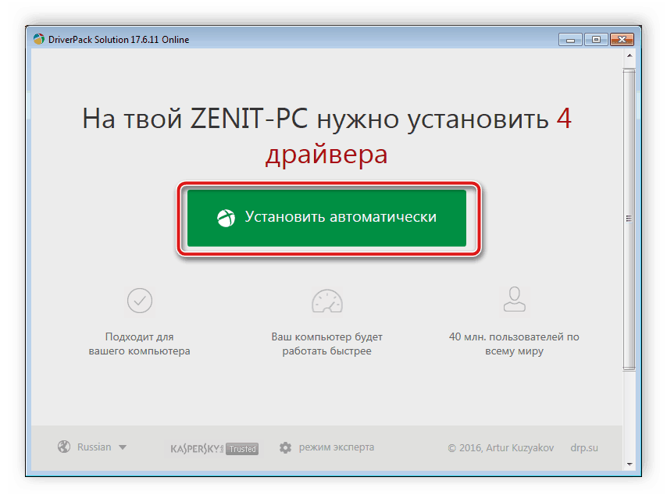
Рисунок 18 - Установка драйверов
Шаг 2: Создание локальной сети
Обязательным пунктом является создание и правильная настройка локальной сети. Неважно, какого типа она будет — объединенная сетевыми кабелями или Wi-Fi — процедура конфигурации практически идентична для всех типов. Что касается добавления домашней группы в разных версиях операционной системы Windows, здесь следует выполнить немного другие действия. Настройка сетевого размещения представленая на рисунке 19.
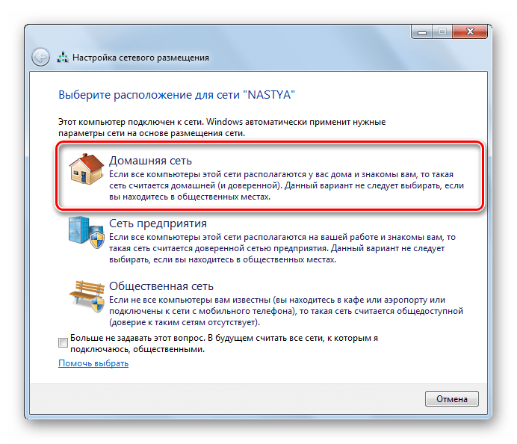
Рисунок 19 - Настройка сетевого размещения
Шаг 3: Предоставление общего доступа
Все участники сети смогут взаимодействовать с подключенным принтером в том случае, если его владелец включит функцию общего доступа. К слову, она требуется не только для периферии, но и применима к файлам и папкам. Поэтому вы можете сразу расшарить все необходимые данные. Подробнее об этом читайте далее. Предоставление общего доступа представлено на рисунке 20.
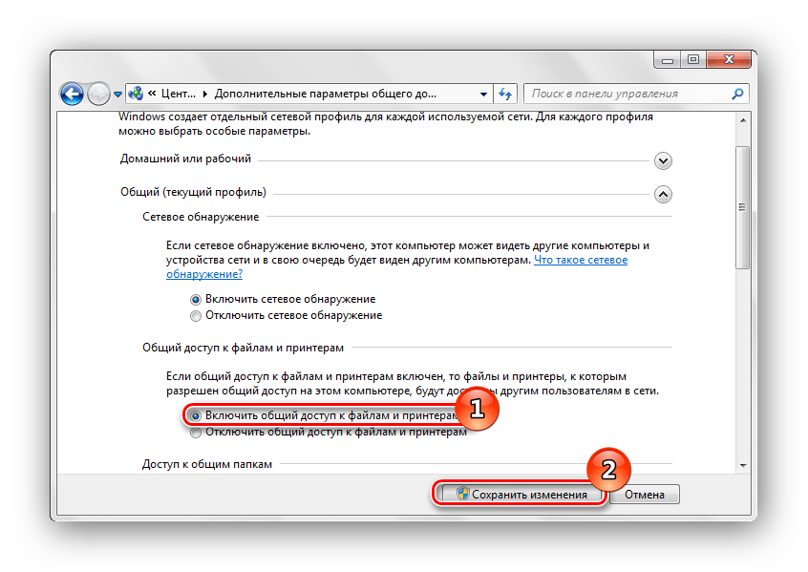
Рисунок 20 - Предоставление общего доступа
Шаг 4: Подключение и печать
Процесс конфигурации закончен, теперь перенесемся на другие рабочие машины локальной сети, чтобы продемонстрировать, как начать использовать добавленное устройство. В первую очередь вам нужно выполнить следующее:
- Откройте меню «Компьютер» и в разделе «Сеть» выберите вашу локальную группу. Результат представлен на рисунке 21.
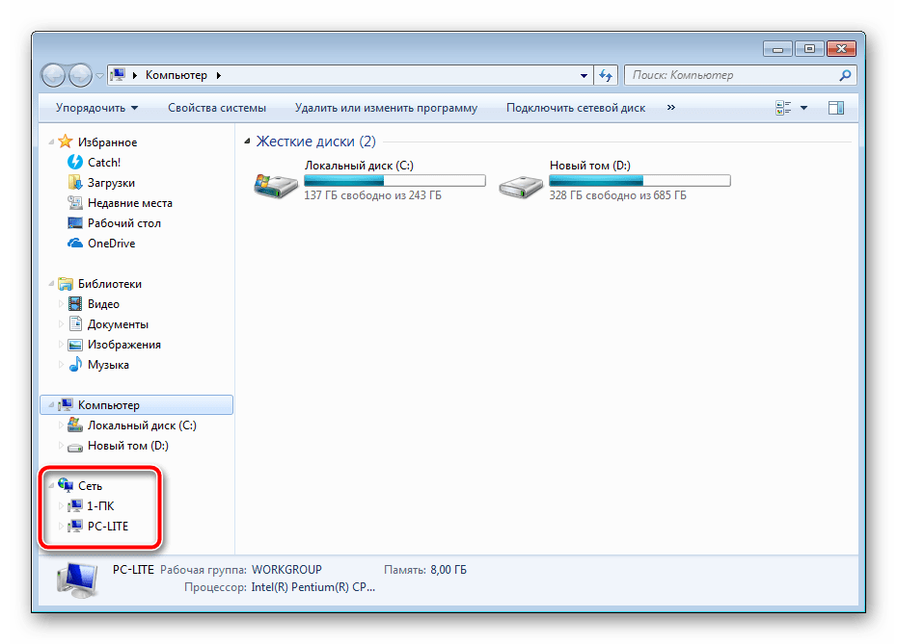
Рисунок 21 - Раздел «Сеть»
- Отобразится список присутствующих девайсов. Результат представлен на рисунке 22.
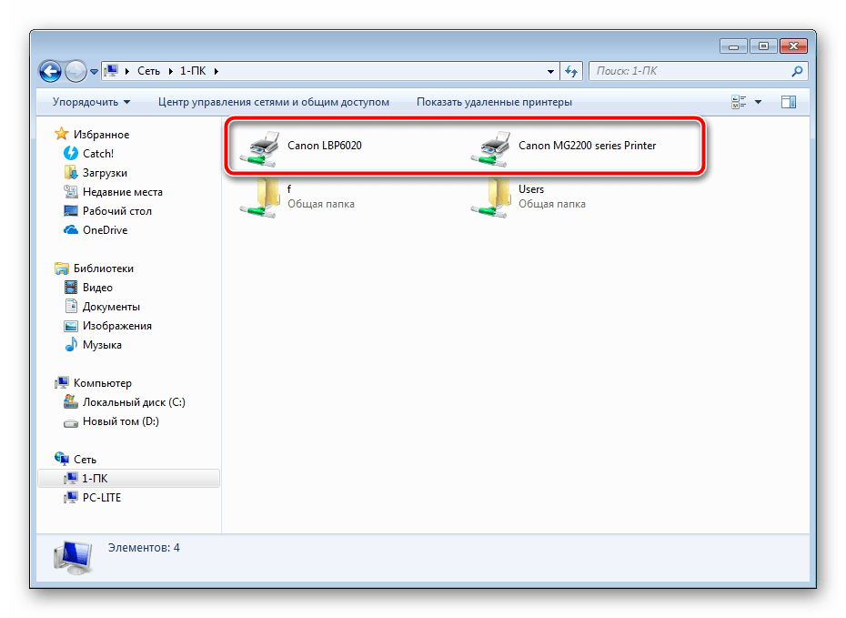
Рисунок 22 - Список присутствующих девайсов
- Найдите необходимый локальный принтер, нажмите на него правой кнопкой мыши и выберите пункт «Подключить». Результат представлен на рисунке 23.
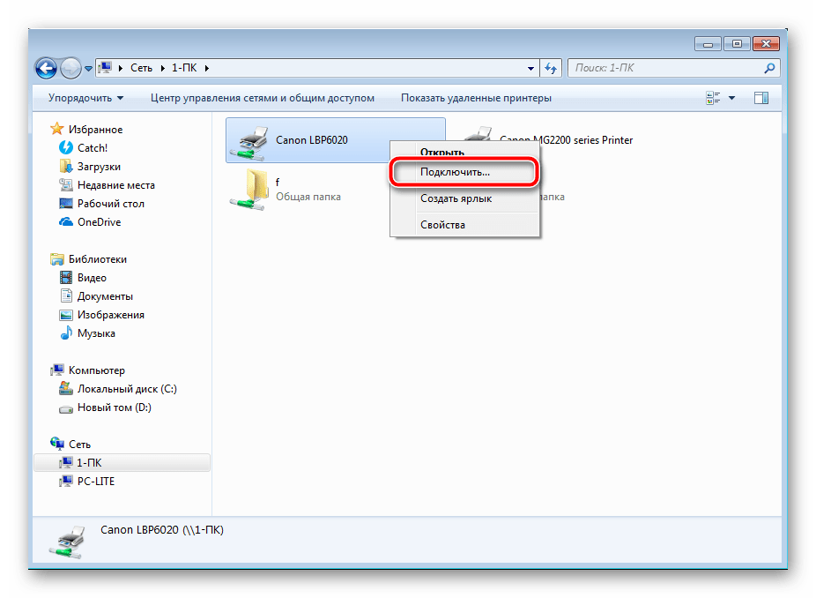
Рисунок 23 - Необходимый локальный принтер
- Теперь оборудование будет отображаться у вас в окне «Устройства и принтеры». Для удобства работы перейдите в «Панель управления». Результат представлен на рисунке 24.
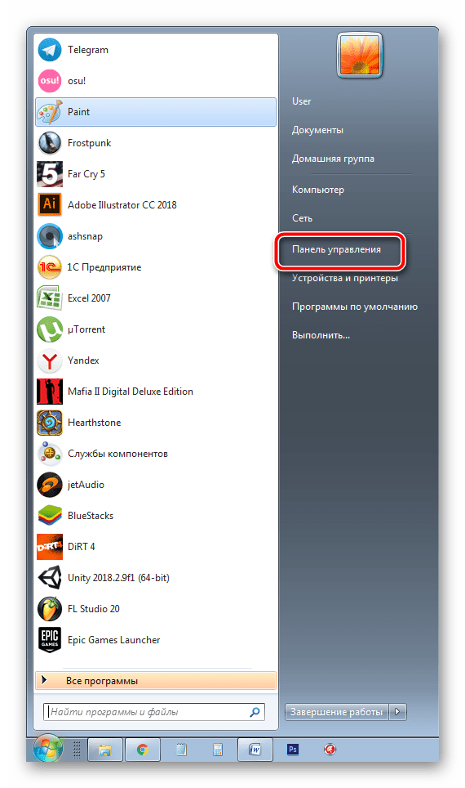
Рисунок 24 - «Панель управления»
- Откройте раздел «Устройства и принтеры». Результат представлен на рисунке 25.

Рисунок 25 - Список присутствующих девайсов
- Правой кнопкой мыши кликните на только что добавленном девайсе и нажмите на «Использовать по умолчанию». Результат представлен на рисунке 26.
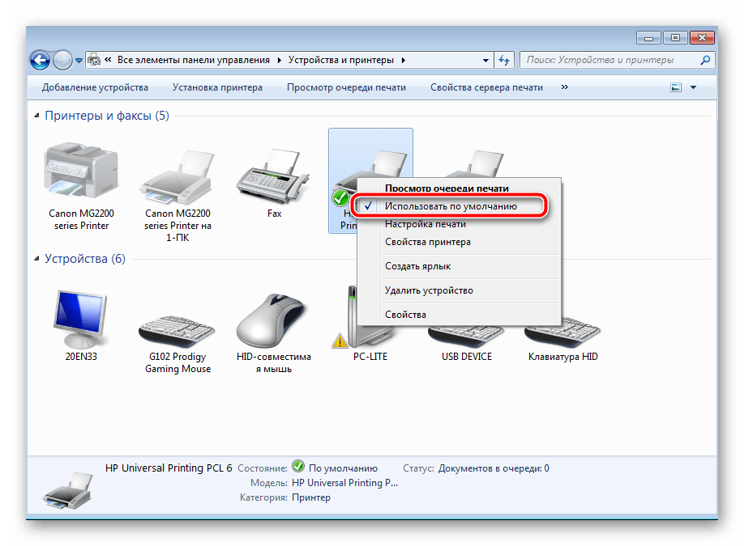
Рисунок 26 – Режим «Использовать по умолчанию»
- Теперь выбранный принтер будет отображаться во всех программах, где присутствует функция печати. Если вам необходимо узнать IP-адрес этого оборудования, воспользуйтесь инструкциями из статьи по ссылке ниже. Результат представлен на рисунке 27.
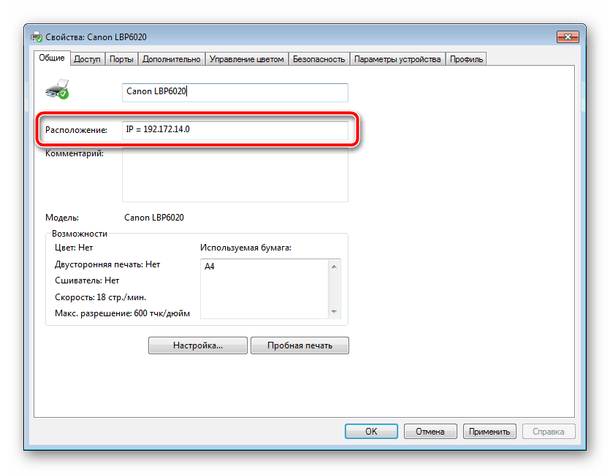
Рисунок 27 – Отображение принтера
Подключение сетевого принтера:
- Откройте меню «Пуск» и зайдите в «Параметры». Результат представлен на рисунке 28.
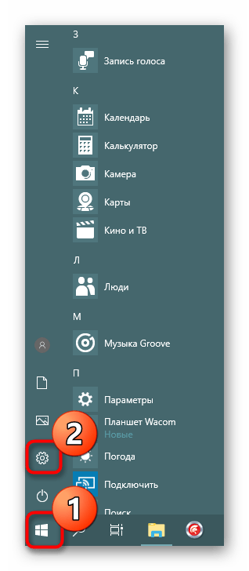
Рисунок 28 – Меню «Пуск»
- Выберите раздел «Устройства». Результат представлен на рисунке 29.
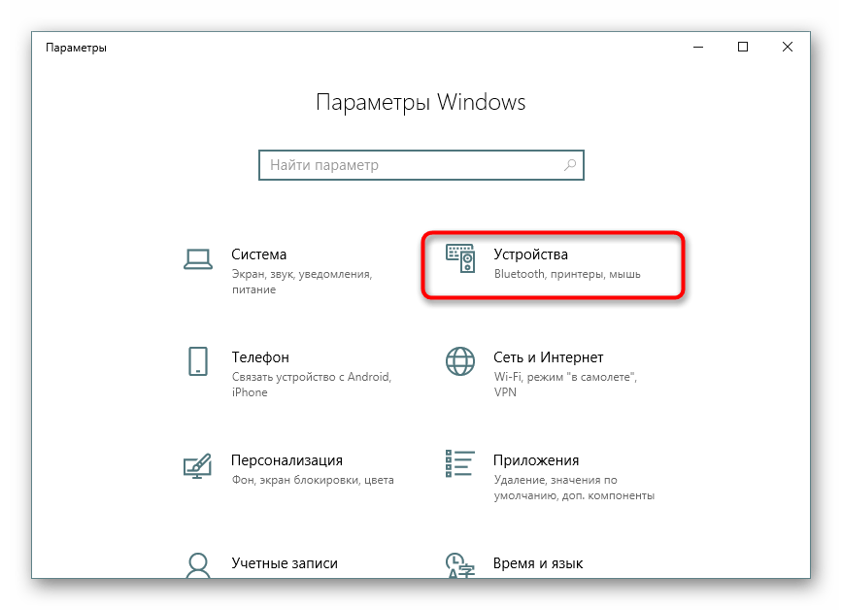
Рисунок 28 – Раздел «Устройства»
- Через боковую панель откройте категорию «Принтеры и сканеры». Результат представлен на рисунке 29.
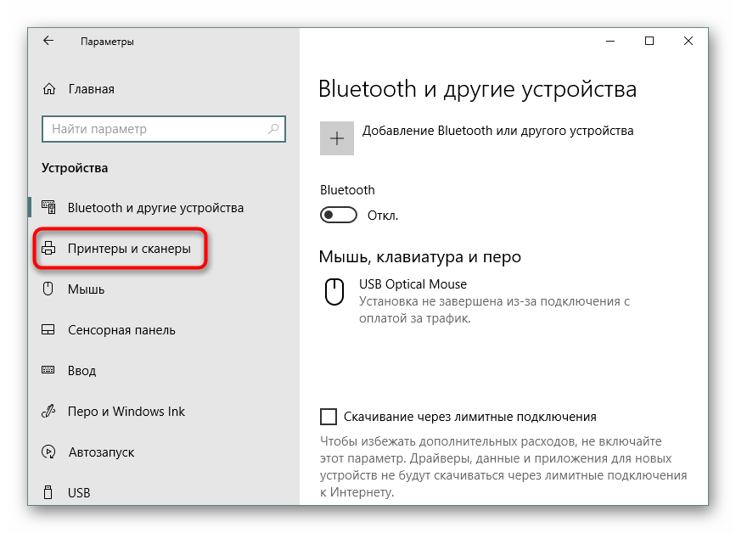
Рисунок 30 – Категория «Принтеры и сканеры»
- Здесь щелкните на «Добавить принтер или сканер». Результат представлен на рисунке 31.
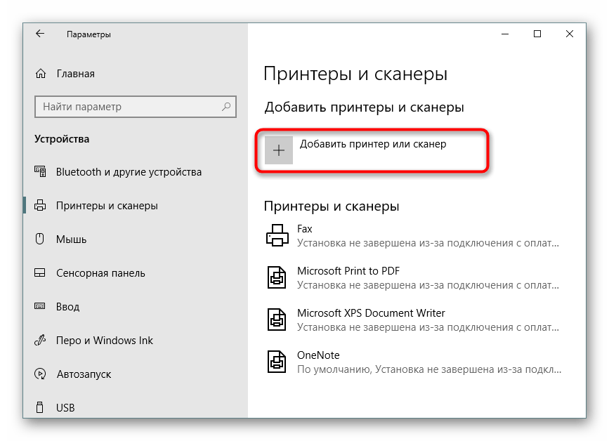
Рисунок 31 – Добавление принтера или сканера
- Нажмите на надпись «Необходимый принтер отсутствует в списке» при ее появлении. Результат представлен на рисунке 32.
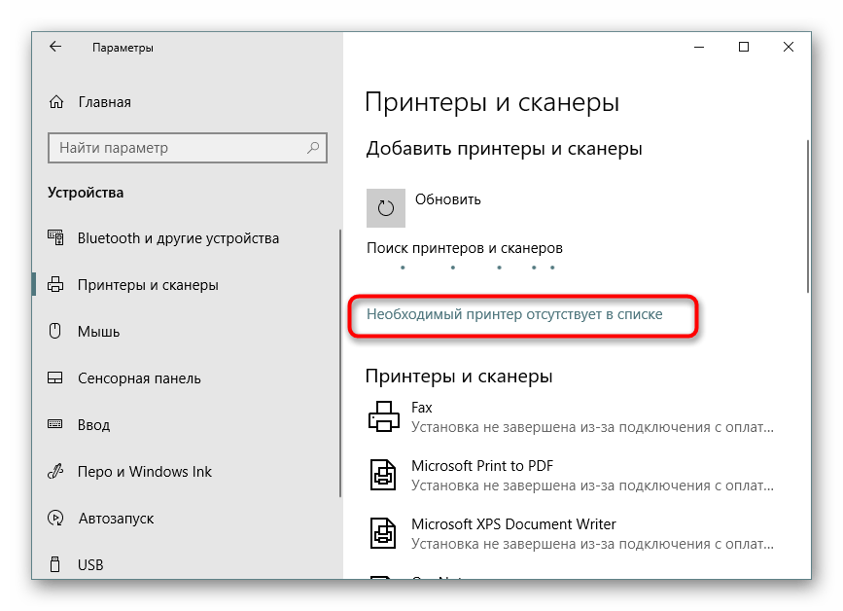
Рисунок 32 – Кнопка «Необходимый принтер отсутствует в списке»
- Отметьте маркером пункт «Выбрать общий принтер по имени». Заполните адрес в формате \\Имя или IP-адрес компьютера\полное имя принтера и нажмите на «Далее». Результат представлен на рисунке 33.
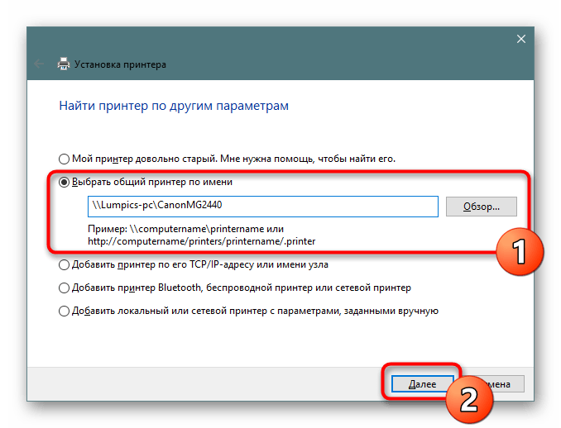
Рисунок 33 – Пункт «Выбрать общий принтер по имени»
- Вы также можете кликнуть на «Обзор», после чего откроется Проводник, где в разделе «Сеть» отобразится список доступных общих принтеров для выбора. Результат представлен на рисунке 34.
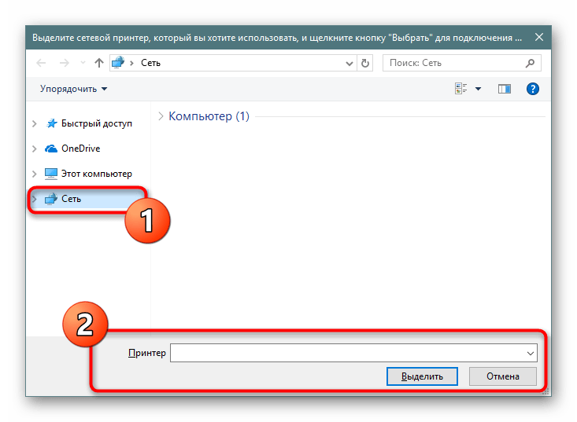
Рисунок 34 – Список доступных общих принтеров для выбора
- Ожидайте завершения подключения выбранного устройства. При появлении уведомления о необходимости инсталляции драйверов подтвердите его, все остальные действия будут выполнены автоматически. Результат представлен на рисунке 35.
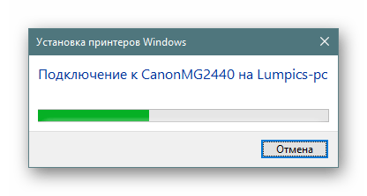
Рисунок 35 – Подключение принтера
- По окончании инсталляции откроется новое окно с рекомендацией использования принтера по умолчанию и предложением запуска пробной страницы для проверки работоспособности. Результат представлен на рисунке 36.
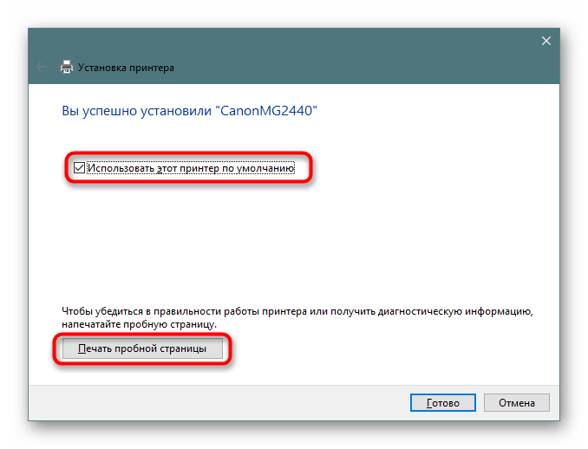
Рисунок 36 – Окно успешного подключения
Подключение сетевого диска:
Иногда пользователю требуется подключить в качестве сетевого диска уже имеющуюся общую папку. В таком случае тоже можно воспользоваться первым методом, однако немного быстрее будет осуществить это при помощи соответствующего контекстного меню.
- Откройте утилиту «Выполнить», зажав горячую клавишу Win + R. В строке введите \\Name, где Name — название стандартного сетевого расположения, например, имя текущего компьютера или устройства локальной сети. Результат представлен на рисунке 37.
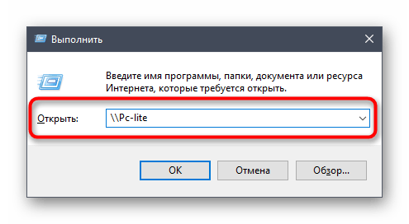
Рисунок 37 – Утилита «Выполнить»
- Щелкните по любой из находящихся в открывшемся каталоге папке ПКМ и в контекстном меню выберите «Подключить сетевой диск». Результат представлен на рисунке 38.
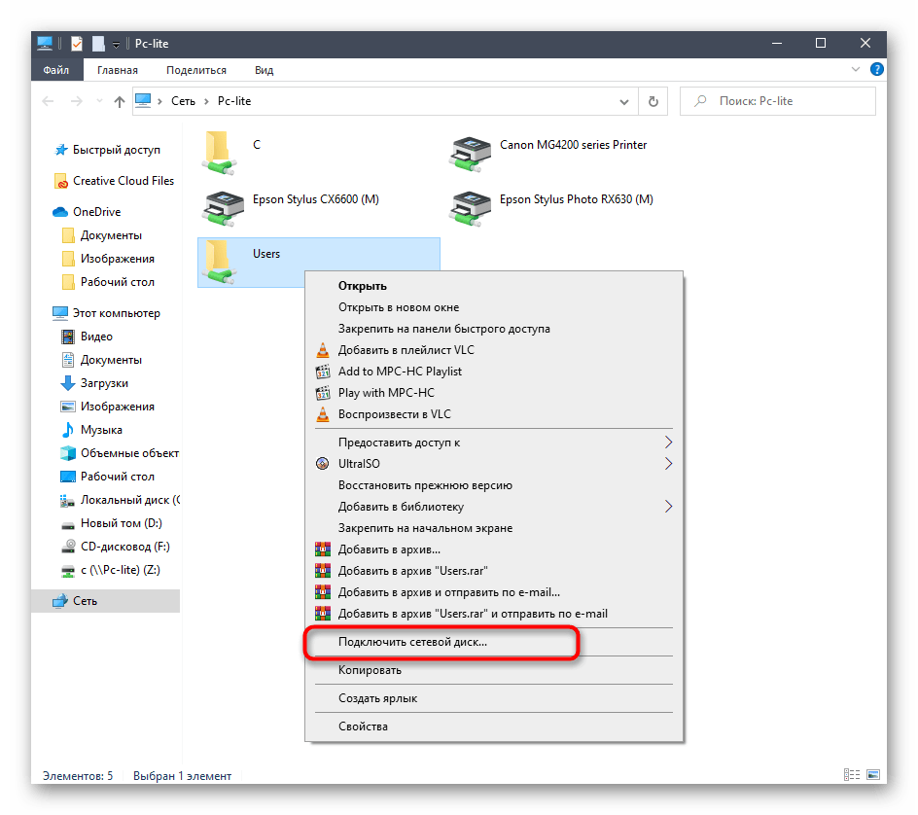
Рисунок 38 – Кнопка «Подключить сетевой диск»
- Задайте название диску и нажмите на «Готово». Как видите, папка будет определена автоматически. Результат представлен на рисунке 39.
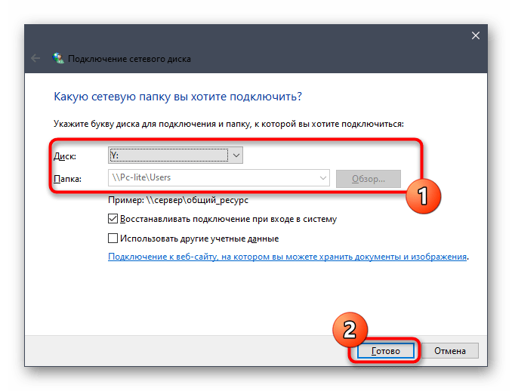
Рисунок 39 – Наименование диска

Настройка отдельных компонентов программного обеспечения компьютерных систем.
Драйвер — компьютерное программное обеспечение, с помощью которого другое программное обеспечение (операционная система) получает доступ к аппаратному обеспечению некоторого устройства. Обычно с операционными системами поставляются драйверы для ключевых компонентов аппаратного обеспечения, без которых система не сможет работать. Однако для некоторых устройств (таких, как видеокарта или принтер) могут потребоваться специальные драйверы, обычно предоставляемые производителем устройства.
Обновление с помощью стандартных средств Windows.
Часто бывают ситуации, когда необходимо обновить драйвер. Обычно это происходит автоматически, при подключении в сети интернет. Но это происходит не всегда. Так что же делать, если вам необходимо обновить драйверы некоторых устройств, но вы не знаете их название и модель. В этом случае, как правило, пользователь обычно и не догадывается, есть ли у него тот или иной драйвер, пока не столкнется с определенной проблемой: нет звука, например, или при запуске игры – появляется ошибка о необходимости установки драйверов и пр.
После того, как мы открыли диспетчер - можно обновить драйверы. Результат представлен на рисунке 40.
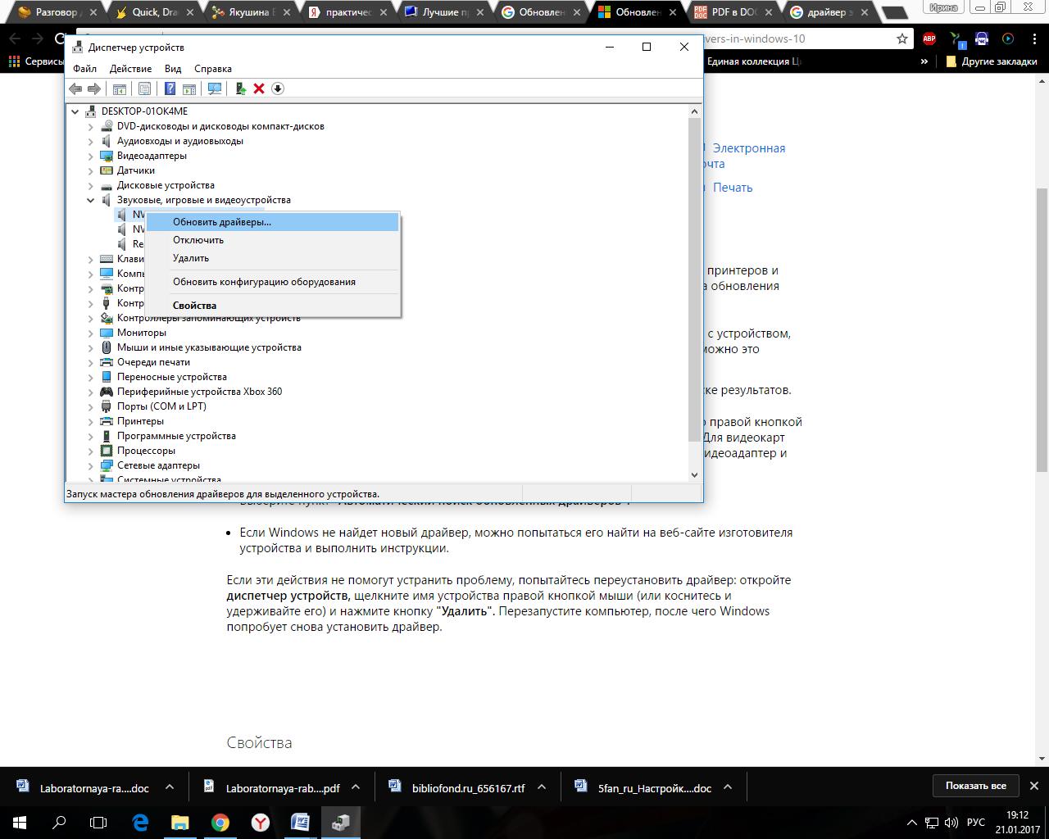
Рисунок 40 – Обновление с помощью стандартных средств Windows
Обновление с помощью сайта производителя.
Если известна марка и модель устройства, можно зайти на официальный сайт и уже там найти необходимые драйвера. Например, необходимо обновить драйвер на видеокарту GeForce.
Для этого необходимо зайти на официальный сайт nvidia.ru и перейти в раздел «Драйверы» / «Загрузить драйверы». Результат представлен на рисунке 41.
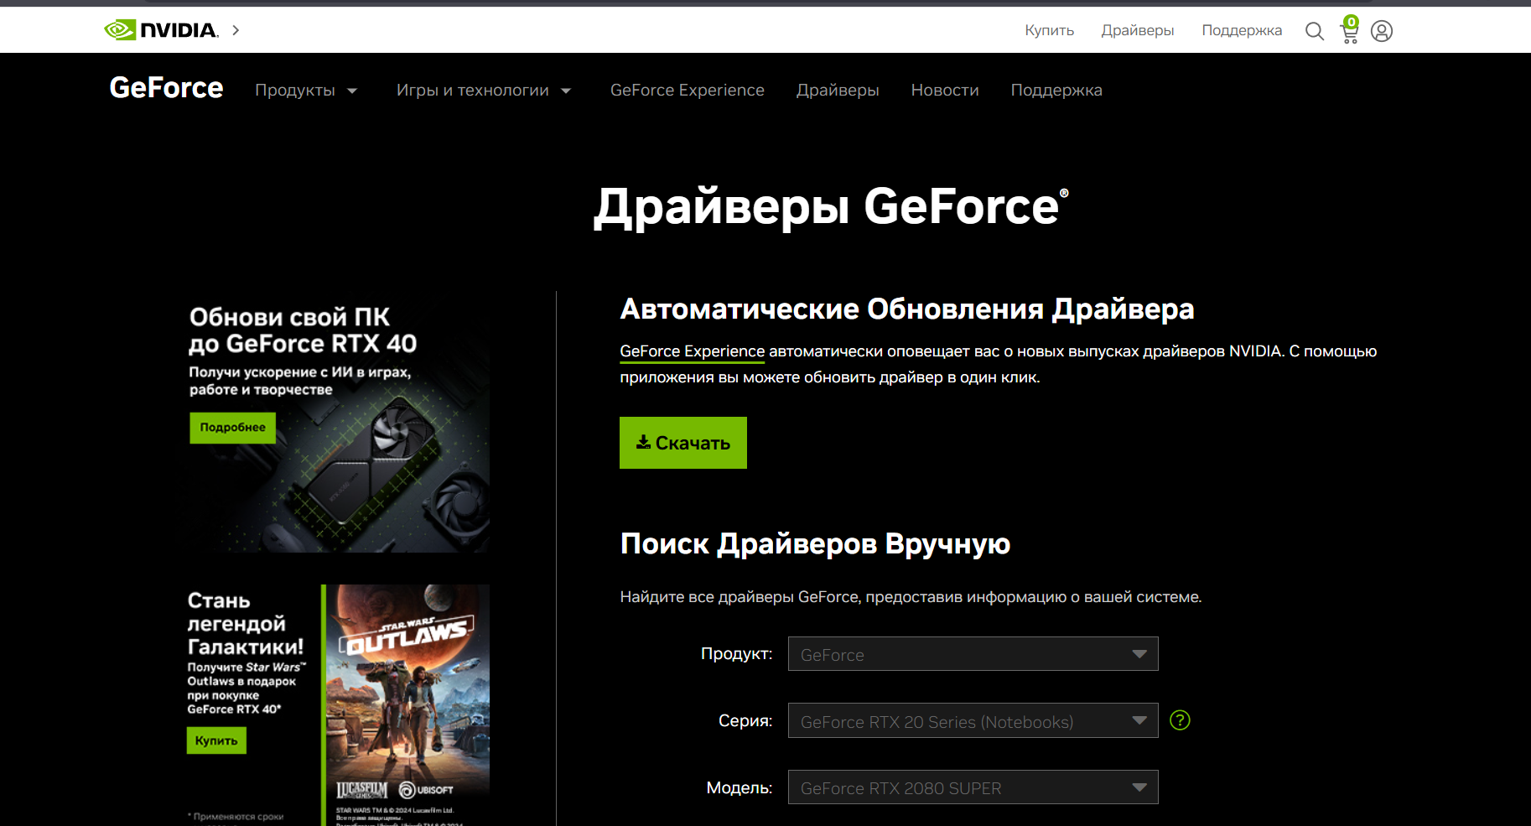
Рисунок 41 – Официальный сайт nvidia.ru
Далее предлагается выбрать тип, серию продукта, а также операционная система и язык. После того как было выбрано всё необходимое, нажимаем кнопку «Скачать». Результат представлен на рисунке 42.
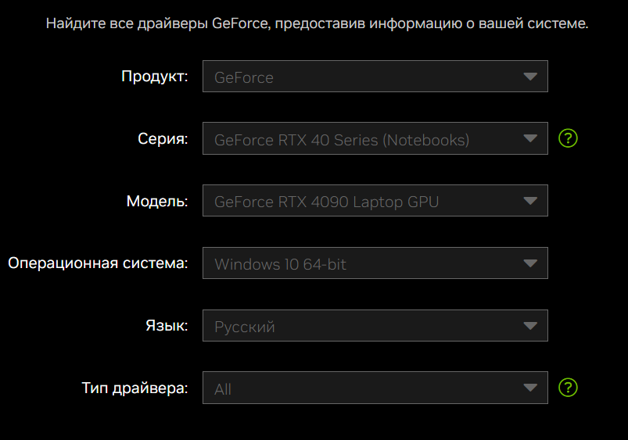
Рисунок 42 – Тип, серия, операционная система и язык продукта
После установки необходимо принять все соглашения и на этом установка заканчивается. Результат представлен на рисунке 43.
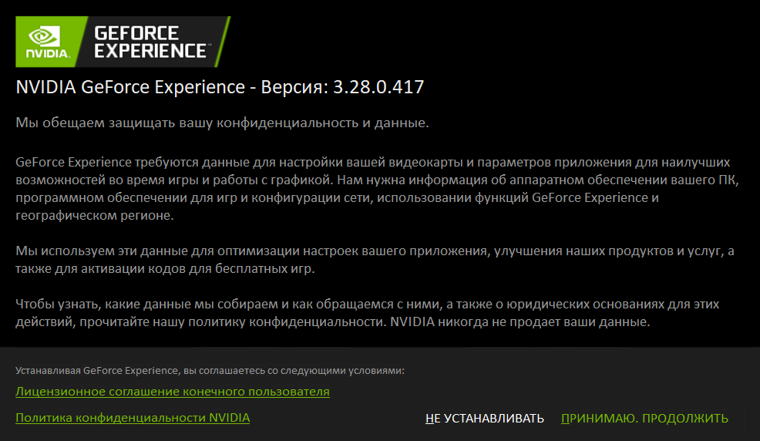
Рисунок 43 – Окно соглашения
Вывод по главе:
В главе представлены этапы внедрения и поддержки компьютерных систем, включая установку и настройку программного обеспечения с использованием утвержденных методов. Рассмотрены основные типы обслуживания программного обеспечения, а также выполнены настройки управления доступом и подключения сетевого диска. Описано назначение драйверов и проведены обновления с демонстрацией через скриншоты.

ОБЕСПЕЧЕНИЕ КАЧЕСТВА ФУНКЦИОНИРОВАНИЯ КОМПЬЮТЕРНЫХ СИСТЕМ
В данном разделе рассматриваются ключевые аспекты работы с программным обеспечением компьютерных систем, включая оценку эксплуатационных характеристик на соответствие требованиям, модификацию компонентов по запросу заказчика, выполнение работ по поддержке программного обеспечения после внедрения, а также обеспечение его защиты от внешних и внутренних угроз. Оцениваются методы тестирования, взаимодействие с заказчиком для адаптации функционала, регулярный мониторинг и обновление системы, а также применение средств безопасности, таких как антивирусы и системы обнаружения вторжений, для минимизации рисков и обеспечения эффективной работы программного обеспечения.

Измерение эксплуатационных характеристик программного обеспечения компьютерных систем на соответствие требованиям.
В данной предметной области рассматриваются процессы, связанные с управлением товарными запасами в канцелярском магазине, их поступлением на склад, а также продажей конечным потребителям. Это включает в себя взаимодействие с поставщиками, учет товаров, управление запасами, обработку заказов и реализацию канцелярских товаров.
Основные виды деятельности:
- Закупка товаров: выбор поставщиков канцелярских принадлежностей, размещение заказов на бумагу, ручки, блокноты и другие товары, получение и проверка качества поступивших товаров.
- Учет товарных запасов: ведение инвентаризации канцелярских товаров, отслеживание движения товаров на складе, управление остатками для предотвращения дефицита или избытка.
- Продажа товаров: обработка заказов от клиентов.
- Логистика: организация хранения канцелярских товаров на складе, управление процессами доставки.
Проблемы, решение которых возможно средствами автоматизации:
- Ошибки в учете: ручной учет может привести к ошибкам в количестве и ассортименте товаров. Автоматизация учета позволит минимизировать ошибки и повысить точность данных о наличии товара.
- Нехватка информации для принятия решений: отсутствие аналитических инструментов затрудняет прогнозирование спроса на канцелярские товары. Внедрение систем отчетности и анализа данных поможет принимать более обоснованные решения по закупкам.
- Замедленные процессы обработки заказов: ручная обработка заказов может занимать много времени. Автоматизация процессов позволит ускорить обработку заказов и снизить время ожидания клиентов.
- Управление запасами: ручное отслеживание остатков может привести к избыточным или недостаточным запасам канцелярских товаров. Автоматизированные системы помогут оптимизировать уровень запасов и избежать ситуаций с нехваткой популярных товаров.
- Отсутствие интеграции между различными системами: использование разных программ для учета, продаж и логистики может затруднять обмен данными и увеличивать вероятность ошибок. Интеграция систем обеспечит более эффективное управление процессами и улучшит взаимодействие между отделами.
Данная информационная система «Поступление и продажа товаров» создана для автоматизации учёта поступления и продажи товара в магазине «Дом книги». Информационная система состоит из справочников («Номенклатура», «Склады», «Сотрудники») представленные на рисунках 44-46.
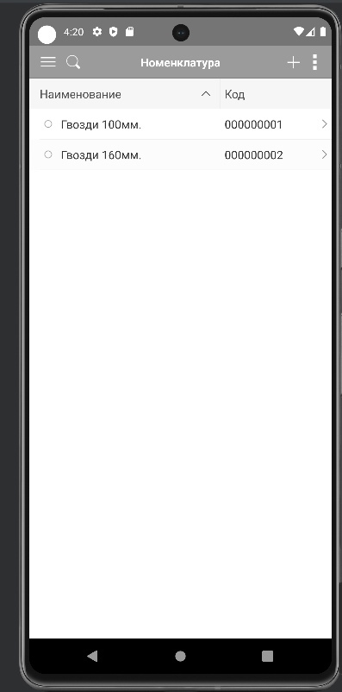
Рисунок 44 – Справочник «Номенклатура»
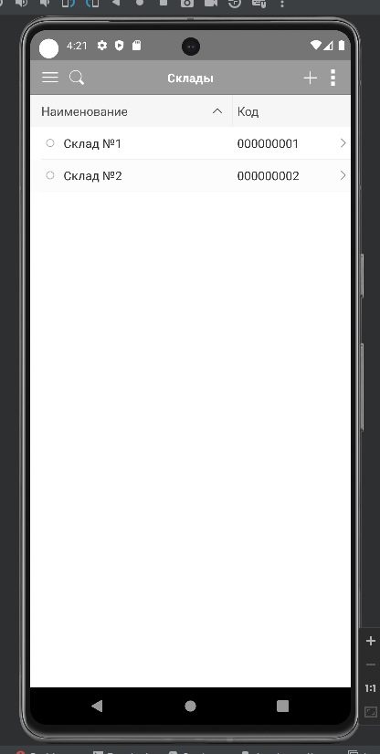
Рисунок 45 – Справочник «Склады»

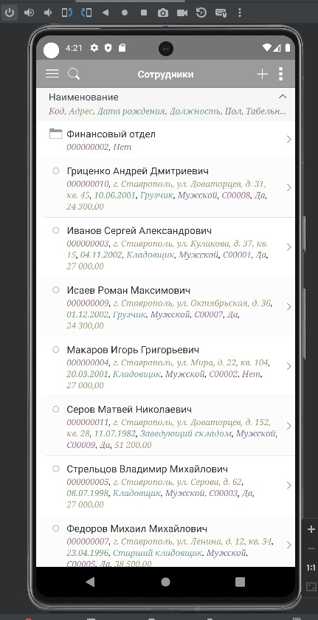
Рисунок 46 – Справочник «Сотрудники»
Также в данной информационной системе присутствуют документы («Продажа товаров», «Ценообразование», «Поступление товаров») представленные на рисунках 47-49.

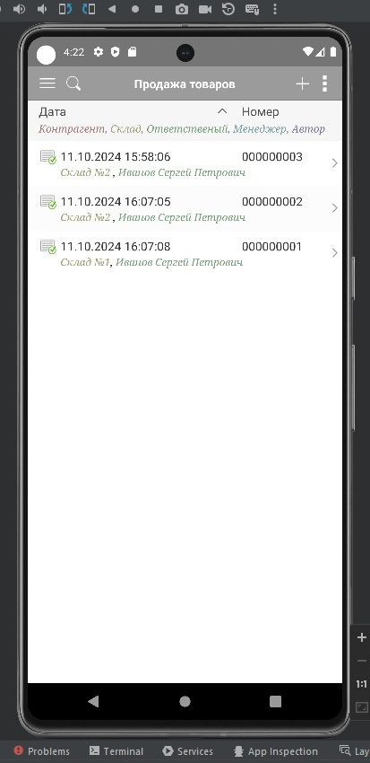
Рисунок 47 – Документ «Продажи товаров»
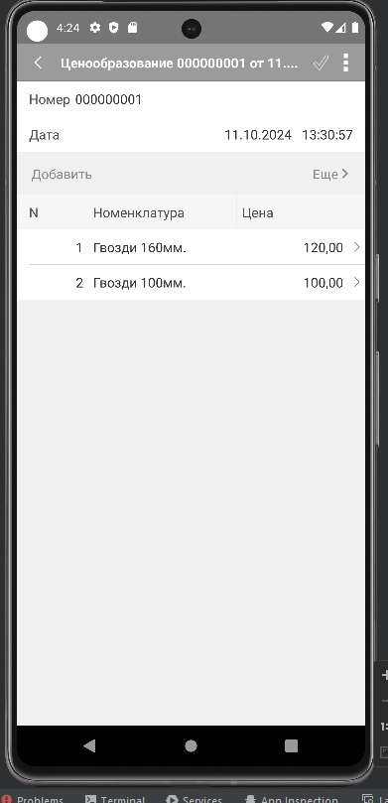
Рисунок 48 – Документ «Ценообразование»

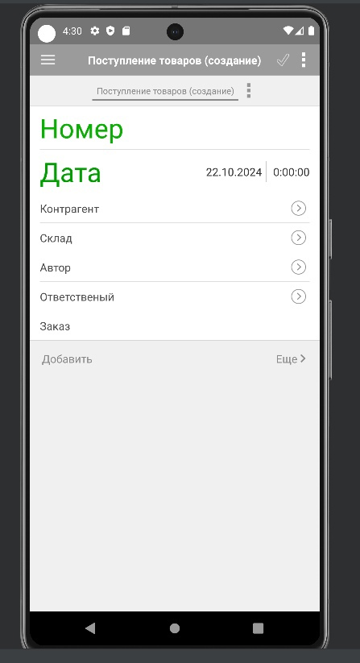
Рисунок 49 – Документ «Поступление товаров»
Также в информационной системе созданы отчёты («Отчёт по остаткам товаров», «Остатки товаров для кладовщика», «Продажи товаров») представленные на рисунках 50-52.
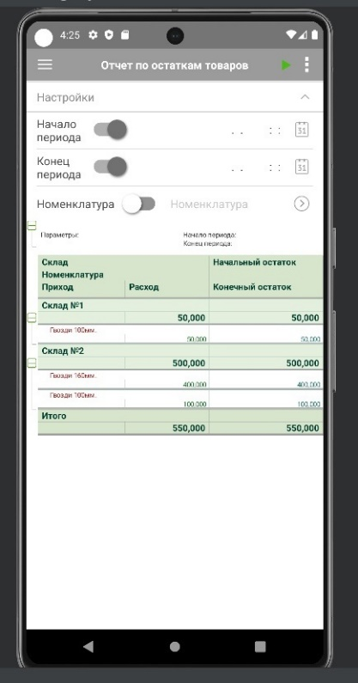
Рисунок 50 – Отчёт «Отчёт по остаткам товаров»
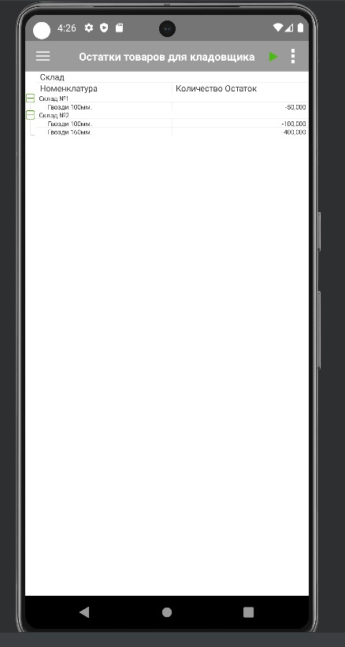
Рисунок 51 – Отчёт «Остатки товаров для кладовщика»
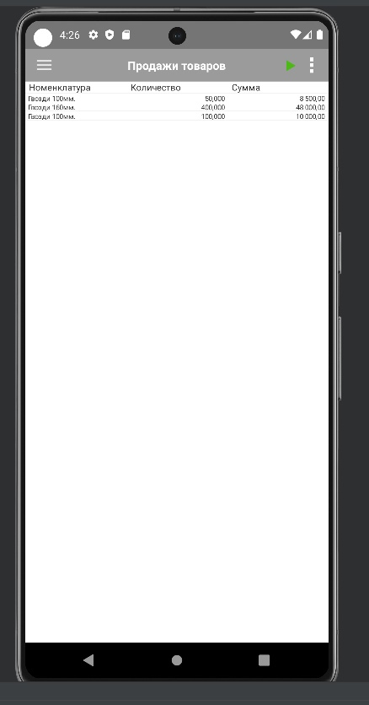
Рисунок 52 – Отчёт «Продажи товаров»
Также создана обработка «ПечатьQRкода» представленая на рисунке 53.
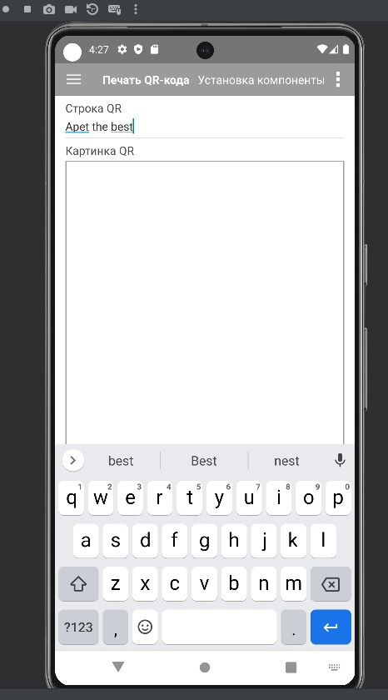
Рисунок 53 – Обработка «ПечатьQRкода»
Начальная страница информационной системы представлена на рисунке 54.
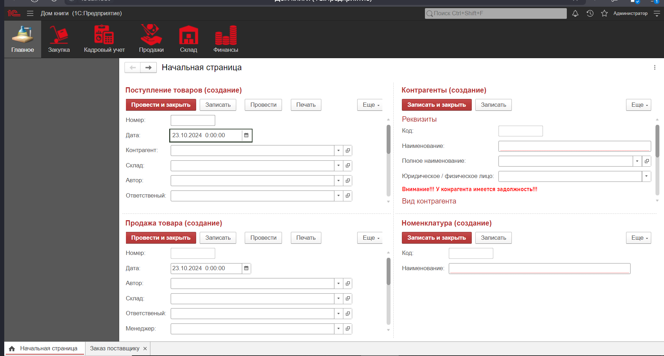
Рисунок 54 – Начальная страница информационной системы
Характиристики данной информационной системы представлен в таблице 3.
Таблица 3 – Характеристики качества информационной системы
Характеристика | Промежуточная характеристика | Детальная характеристика | Наличие  (1)  Отсутствие (0)
- Функциональные возможности | - Функциональная пригодность | - соответствие программных средств целям их применения | 1
 |  | - соответствие состава и содержания выходной информации требованиям пользователей | 1
 |  | - соответствие исходной информации, используемой в организации, требованиям ИС | 1
- Надёжность и безопасность | - Защищённость | - соответствие ИС требованиям защиты от предумышленных угроз безопасности | 1
 |  | - обеспечение эффективности оперативных методов защиты и восстановления при реализации угроз | 1
 | - Устойчивость функционирования | - наличие средств восстановления при ошибке на входе | 1
 |  | - наличие средств восстановления при сбоях оборудования | 1
 |  | - вероятность работоспособного функционирования в течение месяца | 1
- Практичность и удобство применения | - Лёгкость освоения | - возможность освоения ИС по документации | 1
 |  | - возможность освоения ПС на контрольном примере | 1
 | - Доступность эксплуатационных документов | - полнота и понятность документации для освоения | 1
 |  | - достаточность документов для запуска ИС в эксплуатацию | 1
 | - Простота использования | - комфортность эксплуатации | 1
 |  | - простота эксплуатации ИС | 1
- Эффективность | - Временная эффективность | - удовлетворение временем выполнения программ и временем выдачи ответов на запросы | 1
 |  | - удовлетворение временем подготовки | 1
 | - Экономическая эффективность | - удовлетворение затратами на защиту данных | 1
 |  | - удовлетворение соотношением общих затрат на эксплуатацию ИС и получаемой прибылью | 1
 |  | - удовлетворение соотношением затрат на защиту данных и получаемой прибылью | 1
- Сопровождаемость | - Внесение текущих изменений в ИС в процессе эксплуатации | - наличие документов, содержащих сроки внесения текущих изменений в ИС | 1
 |  | - полнота документов, отражающих порядок внесения текущих изменений в ИС | 0
 |  | - наличие системы контроля за внесением текущих изменений в ИС | 0
 | - Обучение персонала в период внедрения и после внесения изменений в ИС | - наличие системы обучения персонала в процессе внедрения ИС | 0
 |  | - наличие тестов для контроля уровня знаний обучаемых | 0
 |  | - наличие системы обучения после внесения изменений в ИС | 0
 |  | - наличие требований к знаниям персонала, допущенного к эксплуатации ИС | 1

Для оценки информационной системы была использована формула k = n / m:
где, k – оценка (высокая, средняя, низкая);
n - характеристики, которые имеются в информационной системе;
m - характеристики, которые отсутствуют в информационной системе.
На основании проведенного анализа характеристик, были получены следующие расчёты: 21 / 5 = 4,2.
Также данная информационная система была проверена тремя видими тестирования:
- Функциональное тестирование, необходимое для проверки ключевых функций.
- Модульное тестирование, необходимое чтобы удостовериться в соответствии требованиям каждого отдельного модуля системы.
- Нагрузочное тестирование, необходимое для оценки работы информационной системы под ожидаемой реальной нагрузкой.
Для функционального тестирования был выбран метод «Чёрного ящика». Пользователи проверили функциональность базы, не имея доступа к коду.
Для начала пользователи создали запись контрагента. При создание нового контрагента можно указать наименование, юридическое/физическое лицо, а также основные, паспортные и контактные данные. Результат представлен на рисунках 55-57.
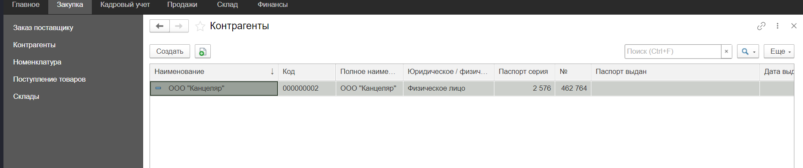
Рисунок 55 – Вкладка «Контрагенты» до создания новой записи
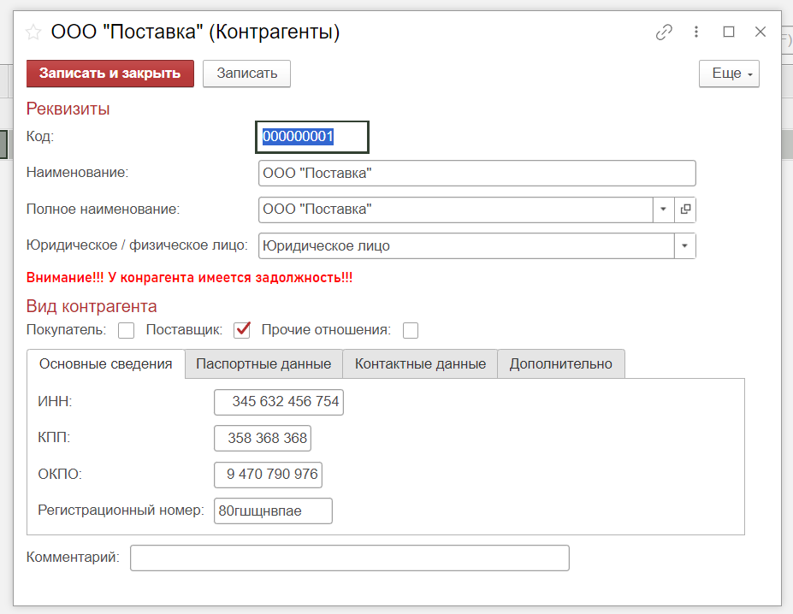
Рисунок 56 – Создание новой записи контрагента
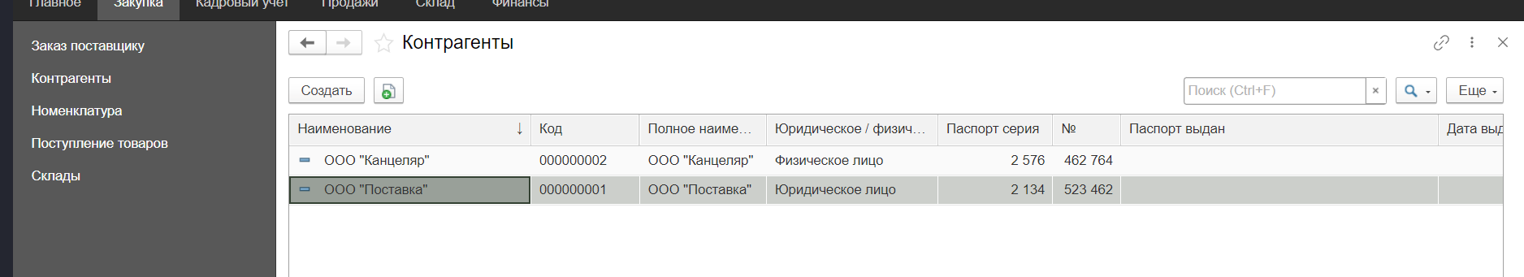
Рисунок 57 – Вкладка «Контрагенты» после создания новой записи
Далее пользователи попробовали создать запись в документе «Продажи товаров». В данном документе при создании записи пользователь может указать автора, склад, ответственного за продажу, менеджера, а также данные о продаваемом товаре. Результат представлен на рисунках 58-60.
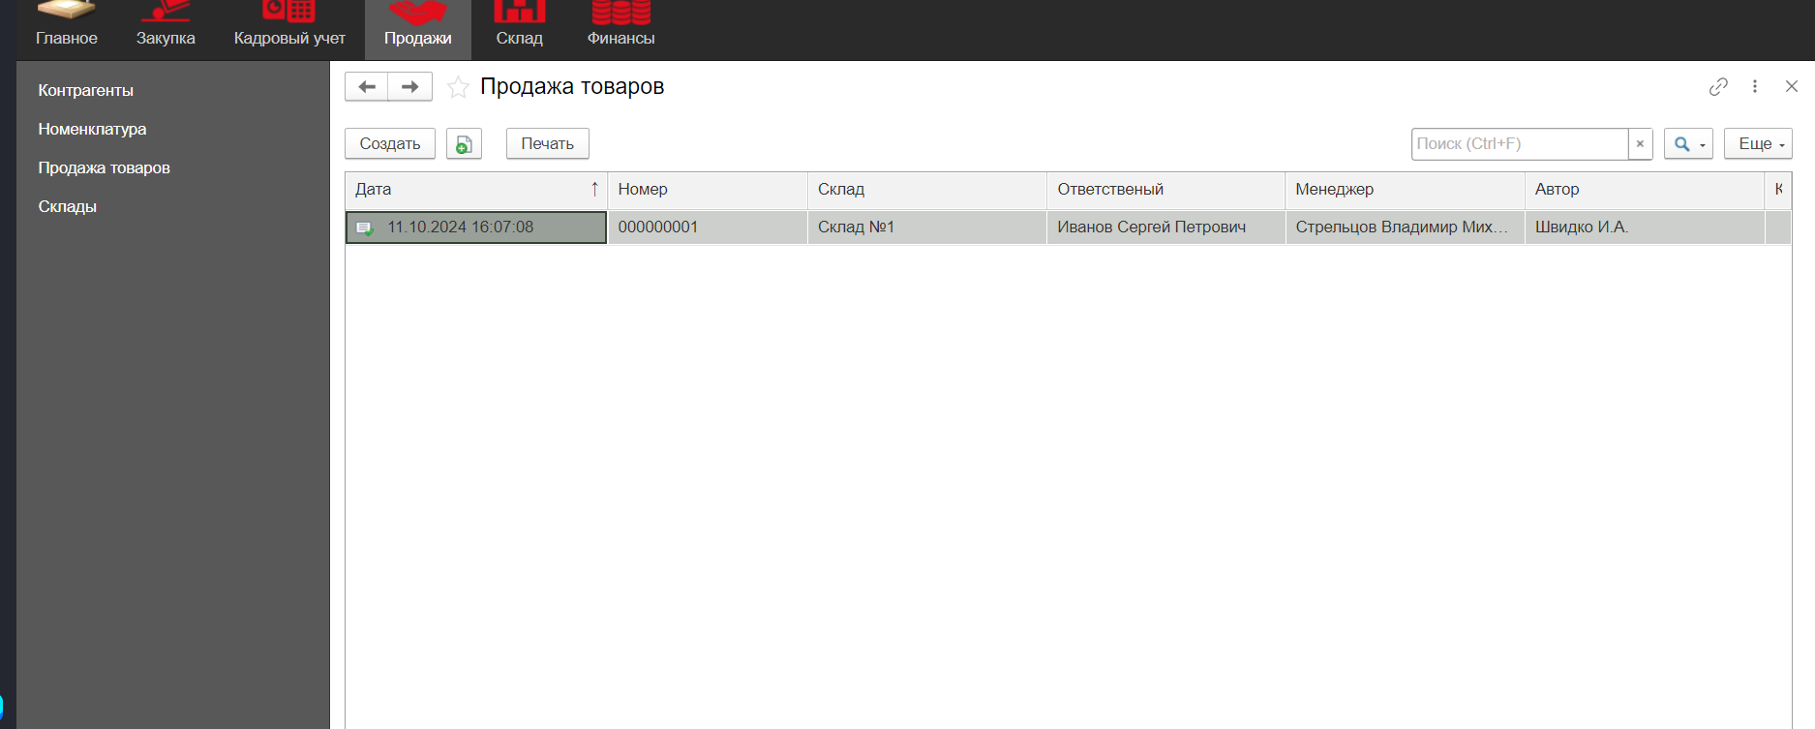
Рисунок 58 – Вкладка «Продажа товаров» до создания новой записи 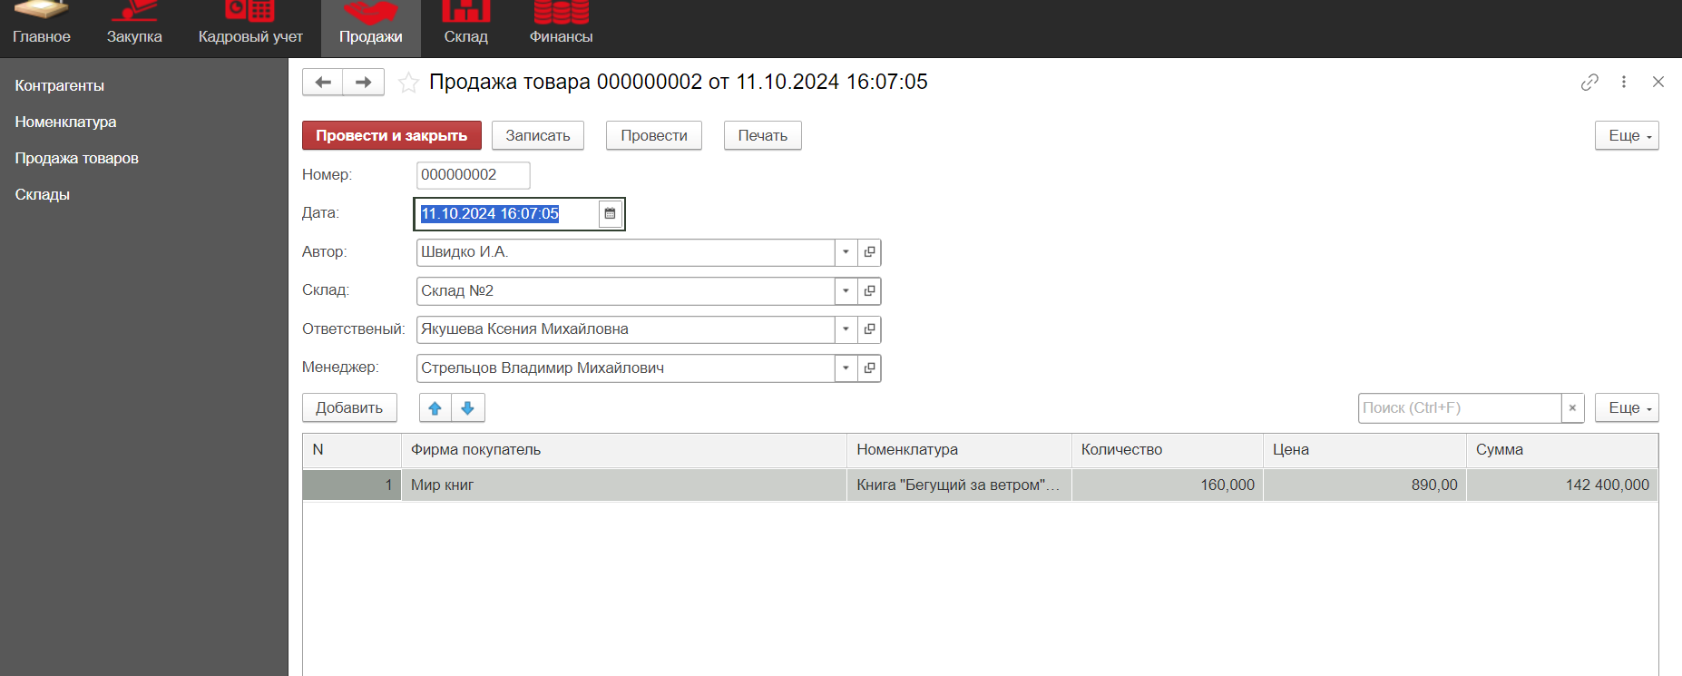
Рисунок 59 – Создание новой записи в документе «Продажа товаров»
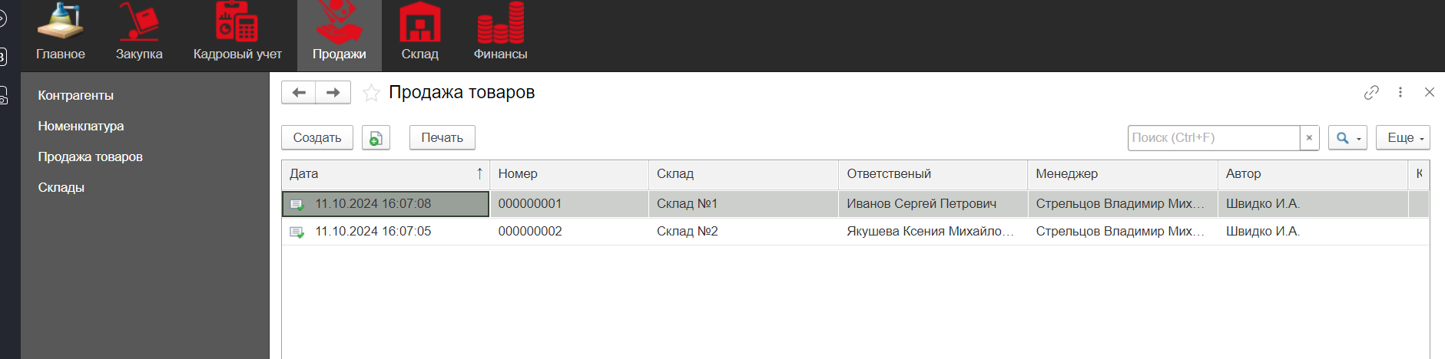
Рисунок 60 – Вкладка «Продажа товаров» после создания новой записи
Также пользователи протестировали создание отчёта «Отчёт по остаткам товаров», где есть возможность указать начало и конец периода, а также можно выбрать определённую номенклатуру. Результат представлен на рисунке 61.
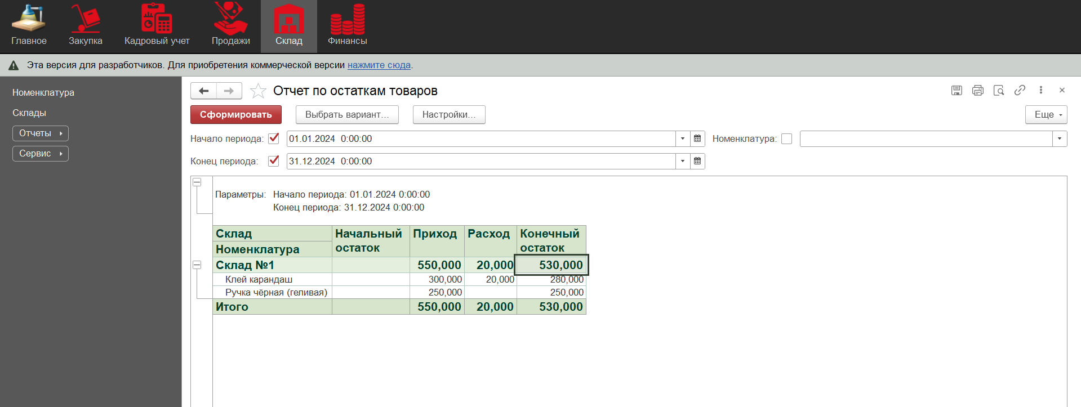
Рисунок 61 – Отчёт по остаткам товаров
В конечном итоге все пользователи были удовлетворены функционалом данной информационной системы.
Далее было проведено юзабилити-тестирование. Прежде чем начинать юзабилити-тестирование необходимо собрать группу пользователей, которые будут тестировать данную информационную систему. Пользователям был представлен список некоторых вопросов, относящихся к графическому интерфейсу.
Информация о пользователях представлена в таблице 4.
Таблица 4 – Информация о пользователях
ФИО | Пол | Возраст | Образование
Попов Андрей Евгеньевич | Мужской | 24 | Среднее специальное
Троцкий Юрий Александрович | Мужской | 24 | Среднее специальное
Козлов Владислав Владимирович | Мужской | 30 | Среднее специальное
Шелковникова Анастасия Анатольевна | Женский | 35 | Среднее специальное
Комаров Александр Иванович | Мужской | 34 | Среднее специальное

Результаты проведения юзабилити-тестирования представлены в таблице 5.
Таблица 5 – Результаты проведения юзабилити-тестирования
Вопрос | Попов Андрей Евгеньевич | Троцкий Юрий Александрович | Козлов Владислав Владимирович | Шелковникова Анастасия Анатольевна | Комаров Александр Иванович
Присутствуют ли такие дизайн-элементы, которые неприятны для зрения? | нет | нет | нет | нет | нет
Присутствует ли отвлекающая информация? | нет | нет | нет | нет | нет
Понятна ли структура приложения на интуитивном уровне? | да | да | да | да | да
Смогли ли вы найти интересующую вас информацию без затруднений? | да | да | да | да | нет
Понятен ли смысл приложения? | да | да | да | да | да
Общая оценка | 7/10 | 9/10 | 8/10 | 8/10 | 7/10

Далее было выполнено нагрузочное тестирование. Для реализации нагрузочного тестирования в режиме предприятия были созданы новые записи в справочниках и документах, после чего в режиме конфигурации была высвечена следующая информация, где видно, что нагрузка не сильная. Результат представлен на рисунке 62.
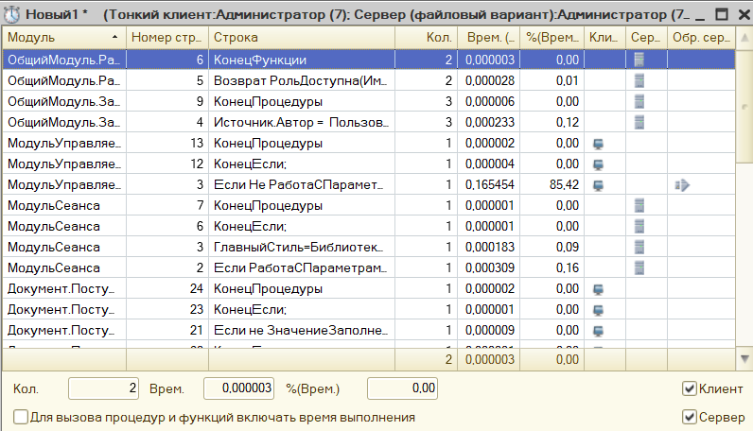
Рисунок 62 – Результат нагрузочного тестирования

Модификация отдельных компонент программного обеспечения в соответствии с потребностями заказчика.
У данной информационной системы есть ряд недостатков, которые стоит модифицировать:
В документе «Заказ поставщику» не подставляются цены, когда вводится номенклатура.
В документе «Поступление товара» не подставляются цены, когда вводится номенклатура.
В документе «Заказ поставщику» не вычисляется сумма заказываемой номенклатуры.
В документе «Поступление товара» не вычисляется сумма заказываемой номенклатуры.
Во всех документах нет вычисления итоговая суммы
В документе «Поступление товара» исправить ошибку «Отсутствие отображения для типа “ДанныеФормыЭлементКоллекции”»».
Ниже отображены все модификации по вышеперечисленному плану:
До модификации в документе «Заказ поставщику» при выборе номенклатуры не подставлялась цена этой номенклатуры, представлено на рисунке 63.
Рисунок 63 - Документ «Заказ поставщику» до модификации
После модификации в документе «Заказ поставщику» при выборе номенклатуры подставляется цена товара, представлено на рисунке 64.
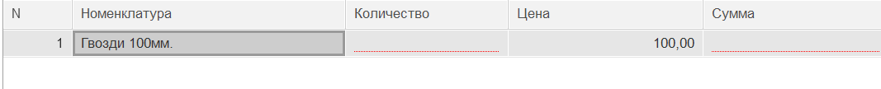
Рисунок 64 - Документ «Заказ поставщику» после модификации
До модификации в документе «Поступление товара» при выборе номенклатуры не подставлялась цена этой номенклатуры, представлено на рисунке 65.
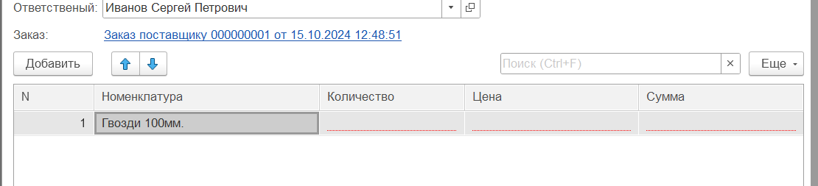
Рисунок 65 - Документ «Поступление товара» до модификации
После модификации в документе «Заказ поставщику» при выборе номенклатуры подставляется цена товара, представлено на рисунке 66.
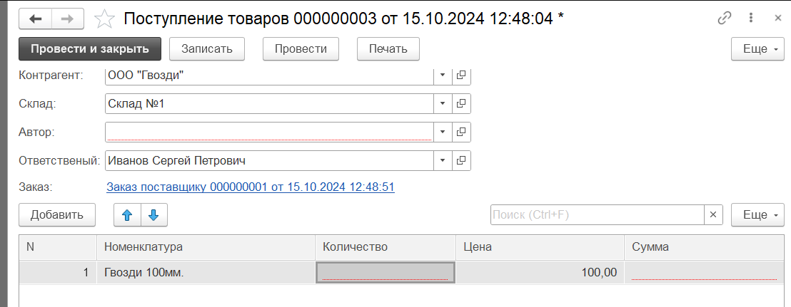
Рисунок 66 - Документ «Поступление товара» после модификации
До модификации в документе «Заказ поставщику» не вычислялась сумма выбранной номенклатуры после заполнения количества, представлено на рисунке 67.
Рисунок 67 - Документ «Заказ поставщику» до модификации
После модификации в документе «Заказ поставщику» при выборе номенклатуры и заполнения количества вычисляется сумма, представлено на рисунке 68.
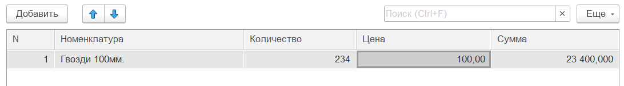
Рисунок 68 - Документ «Заказ поставщику» после модификации
До модификации в документе «Поступление товара» не вычислялась сумма выбранной номенклатуры после заполнения количества, представлено на рисунке 69.
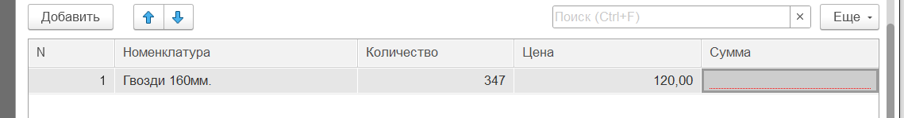
Рисунок 69 - Документ «Поступление товара» до модификации
После модификации в документе «Поступление товара» при выборе номенклатуры и заполнения количества вычисляется сумма, представлено на рисунке 70.
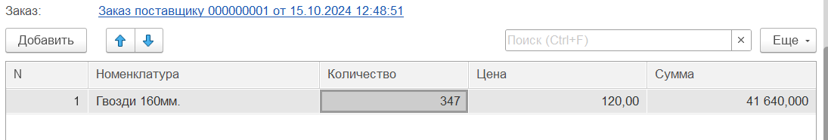
Рисунок 70 - Документ «Поступление товара» после модификации
До модификации в документах не было возможности посмотреть итоговую сумму документа
После модификации в документах появилась возможность просматривать итоговую сумму, представлено на рисунке 71.
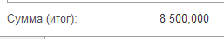
Рисунок 71 – Модификация «Итоговая сумма»
До модификации в документах, когда заполнялось количество выводилась ошибка «Отсутствие отображения для типа “ДанныеФормыЭлементКоллекции”» из-за которой не вычислялась сумма. На рисунке n представлена ошибка «Отсутствие отображения для типа “ДанныеФормыЭлементКоллекции”» представлено на рисунке 72.
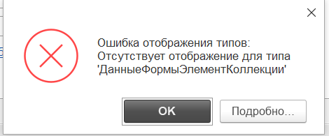
Рисунок 72 –Ошибка
После модификации ошибка в документах ошибка исчезла и теперь можно спокойно работать с документами, представлено на рисунке 73.
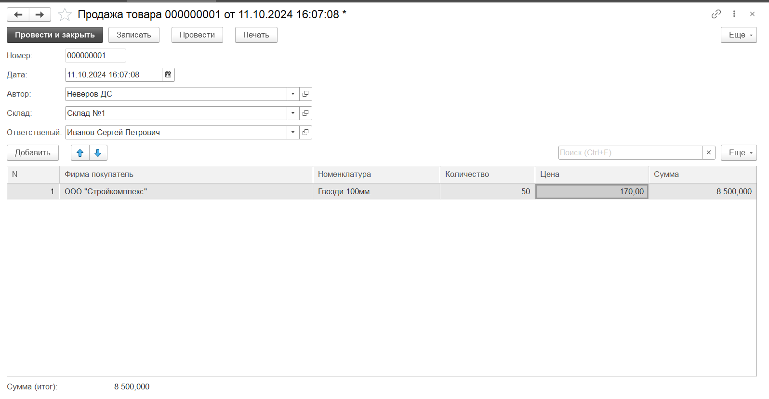
Рисунок 73 –Исправление ошибки
Для данной информационной системы были разработаны следующие документы:
- Документ «Техническое Задание», который представлен в приложении 2
- Документ Руководство оператора», который представлен в приложении 3.
- Документ Руководство системного администратора», который представлен в приложении 4.

Выполнение отдельных видов работ на этапе поддержки программного обеспечения компьютерных систем.
Внедрение информационной системы в организацию является ключевым процессом, направленным на повышение эффективности управления, автоматизацию бизнес-процессов и оптимизацию ресурсов. Основная цель внедрения информационной системы заключается в улучшении качества работы организации за счет упрощения и ускорения взаимодействий, повышения уровня контроля и анализа деятельности, а также снижения издержек.
Основная цель внедрения информационной системы состоит в оптимизации бизнес-процессов, улучшении качества обработки информации и предоставлении возможности более точного анализа данных. Это приводит к следующим конкретным задачам:
- Автоматизация рутинных задач: устранение человеческого фактора при выполнении повторяющихся операций, таких как расчет и ведение документации.
- Улучшение управления ресурсами: лучшее распределение финансовых, материальных и человеческих ресурсов.
- Сокращение временных затрат: уменьшение времени, затрачиваемого на выполнение задач, благодаря ускоренному доступу к данным.
- Повышение производительности сотрудников: облегчение доступа к необходимой информации, что способствует более быстрому принятию решений.
- Повышение прозрачности процессов: создание удобных инструментов мониторинга и контроля за выполнением различных задач в режиме реального времени.
Для успешного внедрения информационной системы необходимо выделить ключевые этапы и процессы, которые организация должна пройти. Это комплексный процесс, включающий в себя анализ текущей ситуации, выбор и адаптацию решений, обучение сотрудников, тестирование системы, её непосредственное внедрение и дальнейшую поддержку. Каждый этап играет важную роль в достижении основной цели — повышения эффективности работы компании за счет автоматизации и оптимизации бизнес-процессов.
Основные этапы внедрения информационной системы:
- Анализ текущих бизнес-процессов.
Первый и самый важный этап — это проведение всестороннего анализа текущих бизнес-процессов в организации. На данном этапе важно определить все ключевые процессы, выявить их слабые стороны и участки, которые можно автоматизировать или улучшить с помощью информационной системы.
- Выбор информационной системы.
После того как завершен анализ текущих процессов, необходимо выбрать информационную систему, которая наилучшим образом соответствует требованиям и задачам организации. На этом этапе важно учитывать функциональные возможности, совместимость с уже используемыми технологиями, а также возможность кастомизации под уникальные потребности компании.
- Проектирование информационной системы.
Проектирование информационной системы начинается с создания модели будущей системы. Этот процесс включает в себя разработку архитектуры информационной системы, которая будет учитывать все особенности работы организации, определение всех функциональных модулей и их взаимосвязей, а также интеграцию с существующими системами.
- Тестирование информационной системы.
Прежде чем внедрять информационную систему в повседневную деятельность, необходимо провести ее всестороннее тестирование. На этом этапе система проходит проверку на работоспособность, выявляются возможные ошибки и недоработки, проводится их устранение.
- Обучение сотрудников.
Одним из важнейших аспектов успешного внедрения системы является обучение персонала работе с новой информационной системой. Даже самая эффективная система не даст нужного результата, если сотрудники не будут понимать, как с ней работать.
- Внедрение системы.
После завершения всех подготовительных этапов система интегрируется в повседневную деятельность организации. Важно, чтобы внедрение происходило постепенно и с минимальным сбоем для текущих рабочих процессов.
- Поддержка и оптимизация.
После завершения внедрения информационной системы важно обеспечить её поддержку и дальнейшую оптимизацию. Данный этап является долгосрочным и требует постоянного мониторинга системы, чтобы своевременно устранять ошибки, оптимизировать работу и адаптировать систему к изменяющимся условиям работы компании.
Сетевая диаграмма указана в приложении 5.
Временная диаграмма этапов внедрения позволяет проанализировать продолжительность каждого шага, что критически важно для планирования ресурсов и оценки сроков проекта.
- Анализ бизнес-процессов – 2 недели.
- Выбор информационной системы – 3 недели.
- Проектирование ИС – 4 недели.
- Тестирование ИС – 1 неделя.
- Обучение сотрудников – 2 недели.
- Внедрение – 3 недели.
- Оптимизация и поддержка – 6 месяцев (после внедрения).
Используя Excel или Visio, можно построить диаграмму Ганта для наглядного отображения продолжительности каждого этапа.
На рисунке 74 представлена диаграмма Ганта для наглядного отображения продолжиельности каждого этапа.
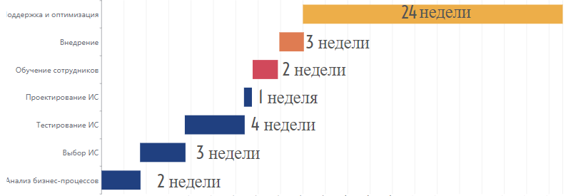
Рисунко 74 - Диаграмма Ганта
Анализ результатов внедрения информационной системы
Внедрение информационной системы в организацию всегда приводит к изменениям в работе, и необходимо проанализировать, как оно повлияло на ключевые бизнес-процессы и затраты.
Процессы, которые ускорила информационную систему:
- Обработка данных: ускорилась обработка и анализ больших объемов информации, что позволяет принимать более быстрые и точные решения.
- Документооборот: автоматизация документооборота существенно сократила время на создание и согласование документов.
- Коммуникации: улучшена внутренняя коммуникация благодаря быстрому доступу к актуальной информации.
- Мониторинг и отчетность: система позволила в реальном времени отслеживать ключевые показатели эффективности и формировать отчеты.
Изменения затрат организации:
- Снижение затрат на бумагу и документы: благодаря переходу на электронный документооборот.
- Снижение времени работы сотрудников: рутинные операции выполняются быстрее, что приводит к экономии на рабочем времени.
- Первоначальные инвестиции в информационной системе: хотя внедрение системы требует значительных начальных затрат, долгосрочные выгоды (снижение издержек и повышение эффективности) оправдывают эти вложения.
В результате можно сделать вывод, что информационная система способствует значительному улучшению работы организации, снижая затраты на рутинные процессы и повышая эффективность бизнес-процессов. Система поддержки и помощь в использовании информационной системы.
Для успешного использования информационной системы крайне важно разработать систему поддержки пользователей. Это может быть реализовано в виде чата поддержки и системы помощи, которая доступна прямо в интерфейсе информационной системы.

Обеспечение защиты программного обеспечения компьютерных систем от внешних угроз программными средствами.
Цель антивирусных программ защитить компьютер и его пользователя от вредоносных программ (вирусов, троянов, червей, шпионских программ и др.).
Основные назначения антивирусных программ:
- Обнаружение и удаление вредоносного программного обеспечения:
- Сканирование системы на наличие угроз.
- Выявление известных и новых вредоносных программ.
- Удаление или изоляция обнаруженных угроз.
- Предотвращение запуска и распространения вредоносного программного обеспечения.
- Предотвращение заражения:
- Фильтрация подозрительного трафика и блокировка опасных сайтов.
- Защита от эксплойтов и других уязвимостей.
- Контроль запуска программ и файлов.
- Защита личной информации:
- Блокировка доступа к конфиденциальным данным (паролям, банковским реквизитам и т.д.).
- Предотвращение кражи личных данных (шпионские программы).
- Обеспечение стабильной работы компьютера:
- Предотвращение сбоев и ошибок, вызванных вредоносным программным обеспечением.
- Оптимизация производительности системы.
- Мониторинг и оповещение:
- Предоставление информации о подозрительной активности.
- Предупреждение о новых угрозах.
- Создание журналов событий.
Бесплатные антивирусы:
Avast Free Antivirus:
- Плюсы: Высокая эффективность обнаружения угроз, прост в использовании, имеет бесплатную версию с базовыми функциями
- Минусы: В бесплатной версии могут быть ограничения на некоторые функции, например, защиту от фишинга.
AVG AntiVirus Free
- Плюсы: Хорошая защита от вирусов, имеет бесплатную версию с базовыми функциями.
- Минусы: может быть несколько ресурсоемким, некоторые функции доступны только в платной версии.
Windows Defender (встроенный)
- Плюсы: поставляется в комплекте с Windows, бесплатный, автоматически обновляется
- Минусы: может быть менее эффективным, чем платные решения, ограниченные функции.
Kaspersky Security Cloud Free
- Плюсы: Хорошая защита от вредоносных программ, бесплатный, предлагает некоторые дополнительные функции, такие как защита от фишинга.
- Минусы: могут быть ограничения в бесплатной версии, некоторые функции доступны только в платной версии.
Платные антивирусы:
Bitdefender Total Security:
- Плюсы: Высокая эффективность обнаружения угроз, хорошая защита от фишинга, множество дополнительных функций, высокая оценка независимых тестов.
- Минусы: Дороговат, некоторые функции могут быть сложными в настройке
Norton 360
- Плюсы: Высокая эффективность обнаружения угроз, простота использования, множество дополнительных функций, хорошая защита от фишинга.
- Минусы: Дороговат, некоторые функции могут быть избыточными для обычного пользователя.
McAfee AntiVirus Plus:
Плюсы:
- Хорошая защита от вирусов, прост в использовании, относительно недорог.
Минусы:
- Может быть ресурсоемким
Для установки антивирусного программного обеспечения нужно зайти на сайт: https://www.360totalsecurity.com/ru/download free antivirus/360 total security
На сайте нужно будет скачать бесплатную версию. Представлено на рисунке 75.
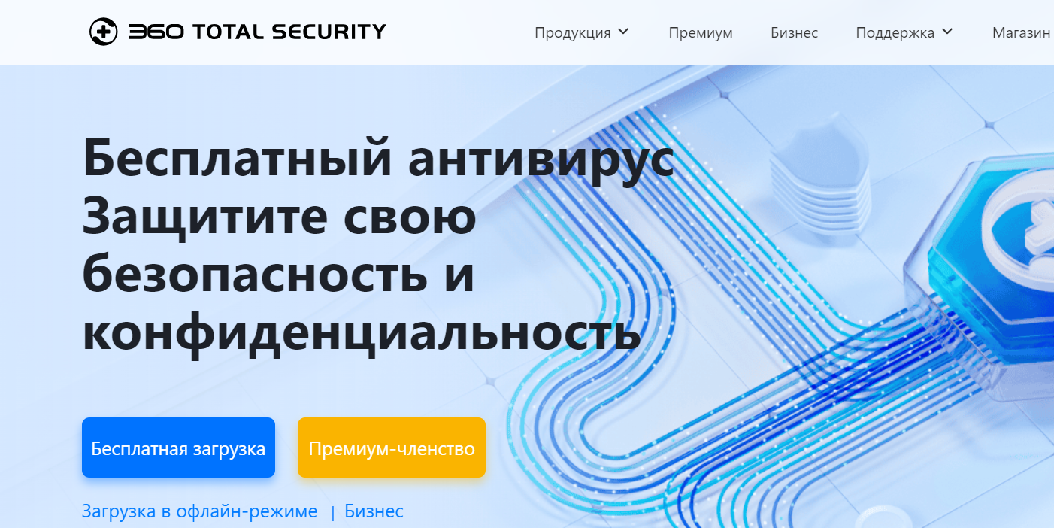
Рисунок 75 - Сайт с антивирусным программным обеспечением
Необходимо нажать на кнопку скачать. После скачивание нужно открыть программу и нажать кнопку установить. Представлено на рисунке 76.
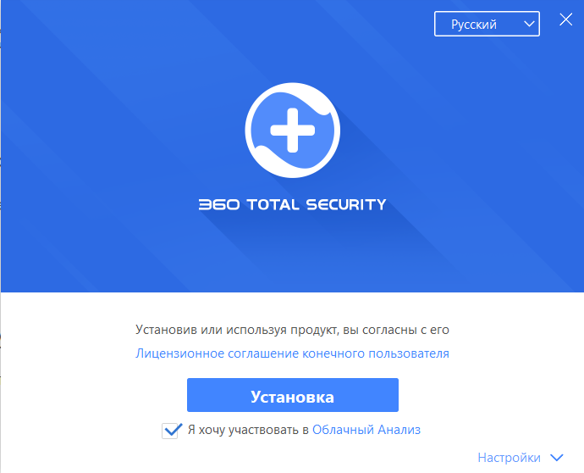
Рисунок 76 - Приложение с антивирусным ПО
Начнется процесс установки. Представлено на рисунке 77.
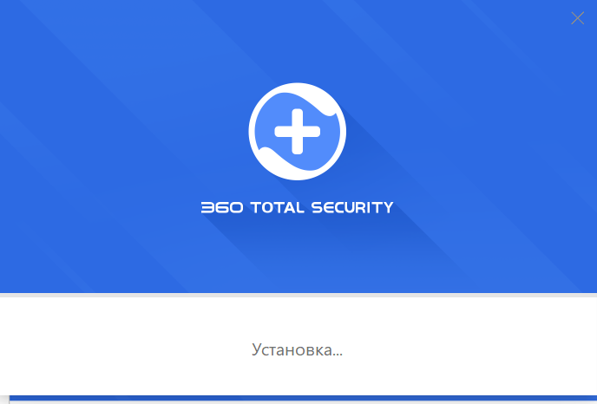
Рисунок 77 - Процесс установки
Окончание установки. Представлено на рисунке 78.
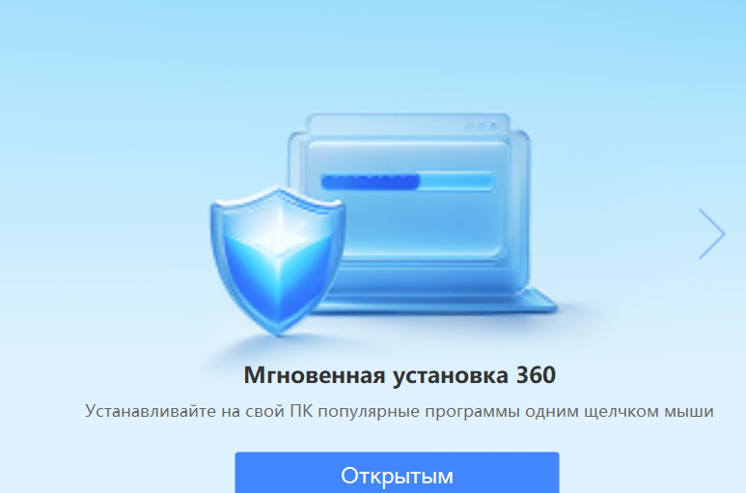
Рисунок 78 - Окончание установки антивирусного ПО
Для того чтобы проверить компьютер, нужно зайти в приложение и нажать кнопку проверить. Представлено на рисунке 79.
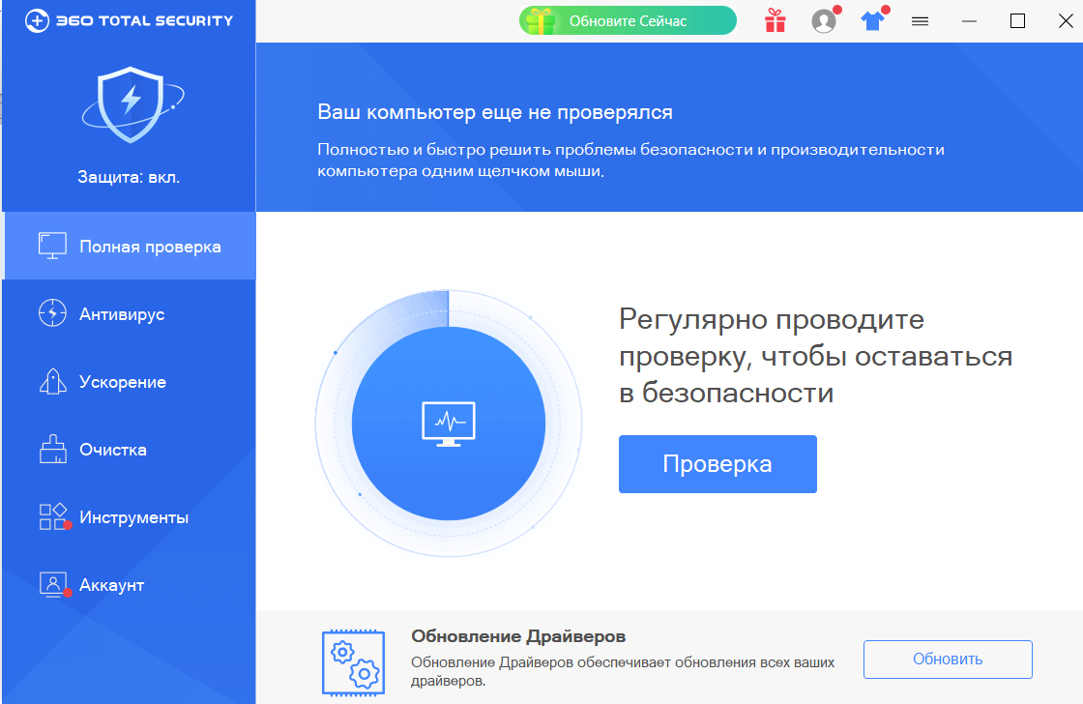
Рисунок 79 - Проверка ПК
Начнётся проверка компьютера, это довольно долгий процесс. Представлено на рисунке 80.
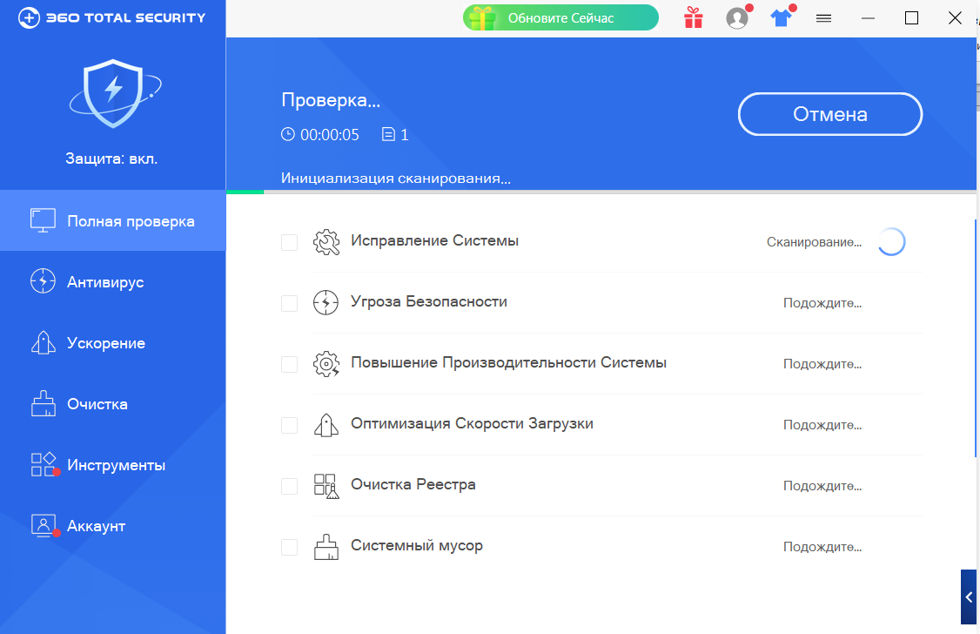
Рисунок 80 - Проверка компьютер
Компьютер был проверен, для исправления ошибок, нажмите кнопку исправить. Представлено на рисунке 81.
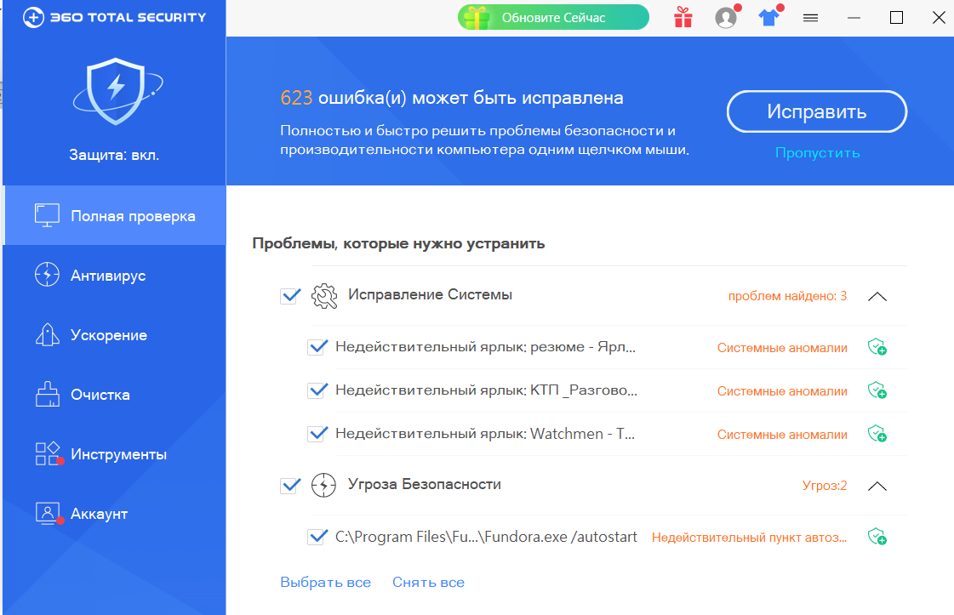
Рисунок 81 - Исправление ошибок после проверки ПК
Начнется исправление ошибок. Представлено на рисунке 82.
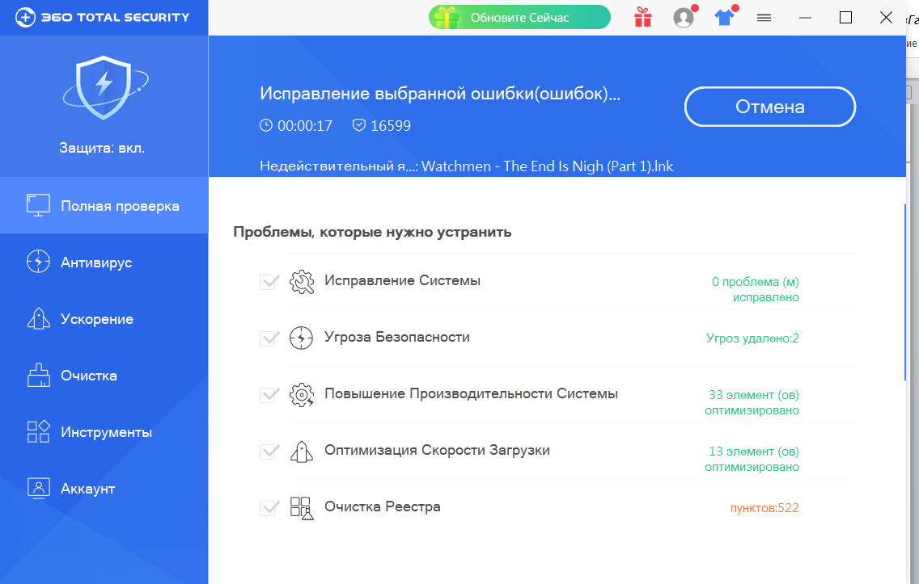
Рисунок 82 – Исправление выбранной ошибки
Исправление завершено. Представлено на рисунке 83.
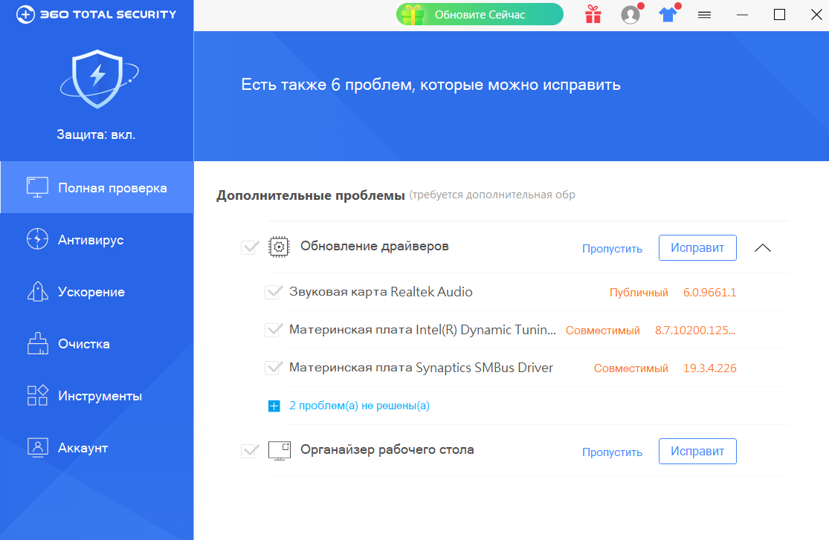
Рисунок 83 – Результат исправления ошибок

Обеспечение защиты программного обеспечения компьютерных систем от внутренних угроз программными средствами
Определение внутренних угроз для информационной системы, разработанной в среде 1С, подразумевает анализ различных факторов, которые могут повлиять на безопасность и целостность данных. Основные внутренние угрозы включают:
- Неавторизованный доступ:
- Сотрудники с неограниченными правами могут получить доступ к конфиденциальной информации.
- Неправильная настройка прав доступа может привести к утечке данных.
- Ошибки в конфигурации:
- Неверные настройки системы или базы данных могут создать уязвимости.
- Отсутствие регулярного обновления конфигурации увеличивает риск уязвимостей.
- Внутренние злоумышленники:
- Сотрудники с доступом к системе могут намеренно или случайно причинить вред, например, удалить данные или внести изменения.
- Неправильное использование ресурсов:
- Использование служебных полномочий в личных целях.
- Установка несанкционированного программного обеспечения.
- Человеческий фактор:
- Ошибки при вводе данных или настройках могут вызвать сбои в работе системы; неправильное выполнение процедур безопасности.
- Недостаточная защита данных:
- Отсутствие резервного копирования может привести к потере данных.
- Неправильное шифрование может сделать данные доступными для злоумышленников.
- Необновленные компоненты:
- Использование устаревших версий платформы 1С или сторонних библиотек увеличивает риск уязвимостей.
- Социальная инженерия:
- Злоумышленники могут манипулировать сотрудниками для получения доступа к системе.
- Недостаточный контроль доступа:
- Отсутствие многофакторной аутентификации повышает риск несанкционированного доступа.
- Проблемы с обучением и осведомленностью:
- Сотрудники могут не знать о правилах безопасности и рисках, связанных с использованием системы.
Для снижения этих угроз рекомендуется проводить регулярные аудиты безопасности, обучать сотрудников, использовать многоуровневую аутентификацию и следить за обновлениями программного обеспечения.
Защита от внутренних угроз в информационных системах, включая разработки на платформе 1С, требует комплексного подхода. Основные меры защиты включают:
- Управление доступом:
- Ролевое управление доступом: настройка прав в зависимости от ролей сотрудников; ограничение доступа к чувствительной информации только для тех, кто в этом нуждается.
- Многофакторная аутентификация: использование дополнительных методов подтверждения личности, таких как SMS-коды или биометрия.
- Мониторинг и аудит:
- Логи доступа: ведение журналов действий пользователей для отслеживания подозрительных действий.
- Регулярные аудиты: периодические проверки прав доступа и использования системы.
- Обучение сотрудников:
- Обучение по безопасности: регулярные тренинги по вопросам безопасности информации и осведомленности о внутренних угрозах.
- Информирование о рисках: объяснение потенциальных угроз, таких как социальная инженерия.
- Политики безопасности:
- Разработка и внедрение политик: создание четких правил и процедур по использованию системы и обработке данных.
- Политики по использованию ресурсов: установка правил для установки и использования программного обеспечения.
- Технические меры защиты:
- Шифрование данных: защита конфиденциальной информации как при передаче, так и на уровне хранения.
- Антивирусное программное обеспечение и фаерволы: использование программ для защиты от вредоносного программного обеспечения и настройка фаерволов для предотвращения несанкционированного доступа.
- Резервное копирование данных:
- Регулярное резервное копирование: создание резервных копий для восстановления в случае утечки или потери данных.
- Проверка резервных копий: регулярная проверка целостности и доступности резервных копий.
- Изоляция критических систем:
- Сегментация сети: разделение сети на сегменты для ограничения доступа к критическим системам и данным.
- Изоляция рабочих мест: использование виртуальных машин или контейнеров для изоляции приложений и данных.
- Контроль изменений:
- Управление изменениями: создание процессов для мониторинга изменений в конфигурации системы и базе данных.
- Тестирование обновлений: проверка обновлений в отдельной тестовой среде перед их внедрением.
- Реакция на инциденты:
- План действий при инцидентах: разработка стратегии реагирования на выявленные внутренние угрозы.
- Команда по реагированию на инциденты: формирование группы специалистов, способных оперативно реагировать на инциденты безопасности.
- Использование технологий анализа поведения:
- Системы обнаружения аномалий: внедрение инструментов, которые анализируют поведение пользователей и выявляют отклонения, указывающие на возможные внутренние угрозы.
Эти меры в сочетании помогут значительно снизить риск возникновения внутренних угроз и защитить информационную систему от потенциальных атак.
Аутентификация пользователей в данной информационной базе осуществляется при запуске одной из версий. Введенные данные сравниваются с данными пользователей, установленных в конфигурации и при верном вводе «Пропускает» в информационную систему. Окно авторизации указано на рисунке 84.
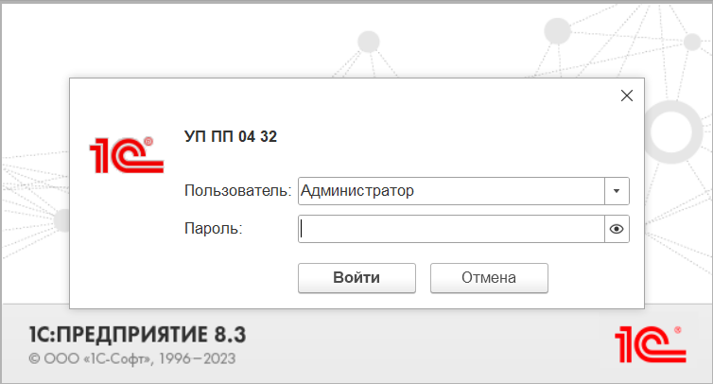
Рисунок 84 - Окно авторизации
Контроль работы персонала осуществляется при помощи истории действий пользователей, как это указано на рисунке 85, а также осуществлена система отчетов, которая создана для формирования, обобщения и печати данных по тем или иным документам. Отчеты указаны на рисунках 86-87.
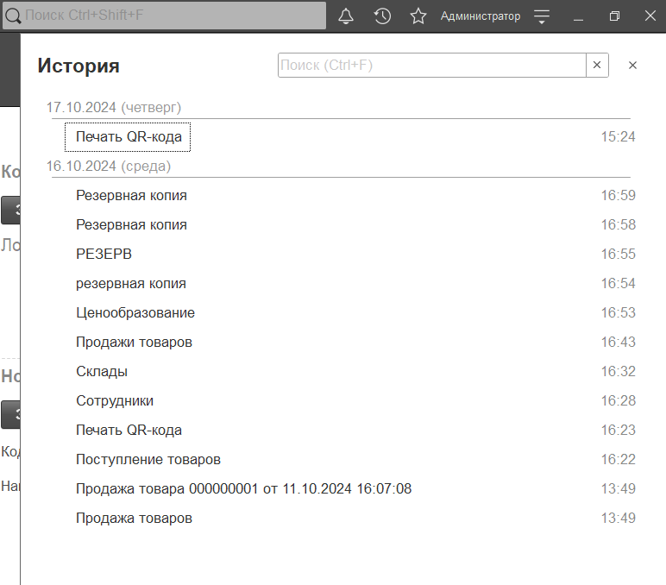
Рисунок 85– История действий пользователя
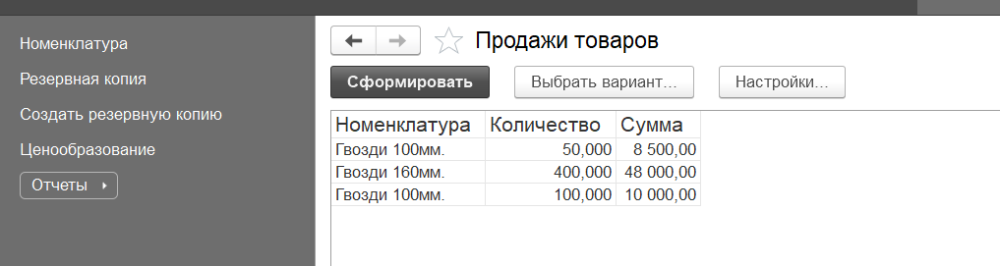
Рисунок 86 – Отчет «Продажи товаров»
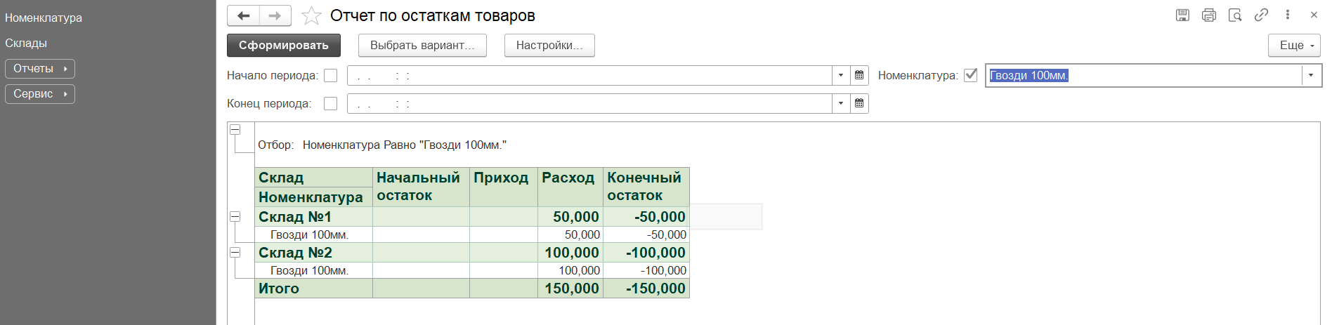
Рисунок 87 – Отчет «Отчет по остаткам товаров»
В информационной системе имеются роли пользователей, указанные на рисунке 88.
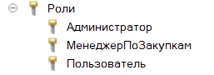
Рисунок 88 – Роли пользователей
Где пользователь с ролью «Администратор» имеет все права, поскольку имеет следующие обязанности:
- Управление пользователями.
- Создание, изменение и удаление учетных записей пользователей
- Настройка прав доступа и ролей для различных групп пользователей.
- Обучение пользователей работе с системой.
- Поддержка и обслуживание системы
- Мониторинг работоспособности и производительности системы.
- Проведение регулярных обновлений программного обеспечения и патчей.
- Решение технических проблем и инцидентов.
- Безопасность данных.
- Обеспечение защиты данных от несанкционированного доступа и утечек.
- Настройка резервного копирования и восстановление данных.
- Проведение регулярных аудитов безопасности.
- Документация и отчетность.
- Ведение документации по настройкам системы, процессам и процедурам.
- Подготовка отчетов о работе системы, включая использование ресурсов и производительность.
- Настройка и оптимизация.
- Настройка параметров системы для повышения ее эффективности.
- Оптимизация процессов и рабочих потоков.
- Взаимодействие с другими отделами.
- Сотрудничество с IT-отделом для интеграции систем и обмена данными.
- Консультирование других отделов по вопросам использования системы.
- Планирование и развитие.
- Участие в планировании обновлений и модернизации системы.
- Исследование новых технологий для улучшения функциональности системы.
- Обучение и поддержка пользователей.
- Проведение обучающих сессий для новых пользователей.
- Предоставление технической поддержки пользователям по вопросам работы с системой.
- Анализ и отчетность.
- Анализ данных для выявления тенденций и проблем в работе системы.
- Подготовка рекомендаций по улучшению процессов на основе анализа данных.
Пользователь с ролью «МенеджерПоЗакупкам» имеет права на заполнение, изменение и удаление некоторых справочников и документов, в главные обязанности входит следующее:
- Формирование заявок на закупку.
- Создание и согласование заявок на приобретение товаров и услуг.
- Анализ потребностей подразделений и формирование заказов.
- Поиск поставщиков.
- Проведение анализа рынка для поиска надежных поставщиков.
- Запрос коммерческих предложений и их оценка.
- Заключение договоров.
- Участие в переговорном процессе с поставщиками.
- Подготовка и согласование договоров на поставку.
- Контроль исполнения договоров.
- Мониторинг выполнения условий договоров поставщиками.
- Взаимодействие с поставщиками по вопросам поставок.
- Учет и отчетность.
- Ведение учета закупок в системе 1С.
- Подготовка отчетов о закупках для руководства.
- Работа со справочниками.
- Заполнение и обновление справочников (например, справочник поставщиков, номенклатуры и т.д.).
- Контроль актуальности данных в справочниках.
- Анализ закупок.
- Проведение анализа затрат на закупки.
- Оптимизация процесса закупок на основе анализа данных.
- Взаимодействие с другими подразделениями.
- Сотрудничество с финансовым отделом для контроля бюджетов.
- Работа с логистикой для обеспечения своевременной доставки товаров.
Права.
- Заполнение и редактирование справочников.
- Поставщики, номенклатура, условия закупок и пр.
- Создание и редактирование документов.
- Заявки на закупку, заказы, акты выполненных работ и пр.
- Доступ к отчетам.
- Просмотр и анализ отчетов по закупкам и расходам.
Пользователь с ролью «Пользователь» имеет права на заполнение некоторых справочников и документов, в главные обязанности входит следующее:
- Ввод и обработка данных:
- Заполнение необходимых документов (например, накладные, счета-фактуры, заявки и пр.).
Обновление информации по контрагентам, товарам и услугам.
- Работа с отчетами:
- Генерация стандартных отчетов для анализа данных (например, отчеты по продажам, закупкам и пр.).
- Просмотр и анализ уже созданных отчетов.
- Взаимодействие с другими пользователями:
- Передача информации и документов другим пользователям системы.
- Участие в совместной работе над проектами или задачами.
- Использование функционала системы:
- Ознакомление с интерфейсом и основными функциями 1С для выполнения своих задач.
- Обучение работе с системой при необходимости.
Права:
- Доступ к определенным модулям:
- Право на доступ к модулям, необходимым для выполнения своих обязанностей (например, продажи, закупки, учет и пр.).
- Создание и редактирование документов:
- Возможность создавать новые документы и редактировать существующие в рамках своей компетенции.
- Просмотр данных:
- Доступ к информации в системе, необходимой для выполнения своих задач (например, просмотр остатков на складах, информации о контрагентах).
- Формирование отчетов:
- Право на создание и просмотр отчетов, доступных для данной роли.
Вывод по главе:
В ходе работы над обеспечением качества функционирования компьютерных систем были выполнены ключевые задачи, включая измерение эксплуатационных характеристик, модификацию компонентов ПО для удовлетворения потребностей пользователей и внедрение эффективной поддержки программного обеспечения. Также реализованы меры защиты от внешних и внутренних угроз, что значительно повысило уровень безопасности и снизило риски утечек данных. Полученные результаты подчеркивают важность комплексного подхода к оценке и улучшению эксплуатационных характеристик, что способствует повышению производительности системы и укреплению доверия со стороны клиентов.

ЗАКЛЮЧЕНИЕ
Прохождение учебной практики по профессиональному модулю 04 «Сопровождение и обслуживание программного обеспечения компьютерных систем» стало значимым этапом в подготовке будущих специалистов в области информационных технологий. Этот модуль охватывает ключевые аспекты, способствующие развитию профессиональных навыков и компетенций, необходимых для успешной деятельности в данной сфере.
Итоги выполненной работы
В ходе практической подготовки были успешно выполнены основные задачи, связанные с:
- Инсталляцией, настройкой и обслуживанием ПО: освоены этапы установки и настройки различных программных продуктов, что позволило получить практические навыки для работы в IT.
- Измерением эксплуатационных характеристик ПО: овладение методами диагностики и оценки производительности программного обеспечения способствовало пониманию его эффективности в различных условиях.
- Модификацией компонентов ПО: участие в изменении и адаптации программного обеспечения под требования заказчиков развило навыки критического мышления и технической грамотности.
- Обеспечением защиты ПО: изучение мер по защите программного обеспечения от внутренних и внешних угроз помогло осознать важность безопасности данных и систем.
Достижение целей и выполнение задач
Цель практической подготовки — приобретение практических навыков и формирование профессиональных компетенций — была достигнута. Успешное применение теоретических знаний на практике и выполнение поставленных задач позволило:
- Развить понимание жизненного цикла программного обеспечения, включая этапы разработки, тестирования и сопровождения.
- Научиться работать в команде, что важно для обмена опытом и идеями.
- Адаптироваться к реальным условиям работы в IT-сфере и быстро реагировать на изменения и решать непредвиденные проблемы.
- Осознать значимость профессиональной этики и ответственности за качество работы, что является основой успешной карьеры в данной области.
- Получить ценный опыт работы с документацией, необходимый для ведения технических записей и отчетов.
Общий вывод
Таким образом, учебная практика по профессиональному модулю 04 «Сопровождение и обслуживание программного обеспечения компьютерных систем» не только закрепила теоретические знания, но и значительно расширила практические навыки, подготовив студентов к будущей профессиональной деятельности в области информационных технологий. Эта практика стала важным шагом на пути к становлению квалифицированных специалистов, способных успешно решать задачи в быстро развивающейся сфере.

БИБЛИОГРАФИЧЕСКИЙ СПИСОК
- ГОСТ 20886-85. Организация данных в системах обработки данных. Термины и определения [Электронный доступ]. — Режим доступа: ГОСТ 20886-85. Организация данных в системах обработки данных. Термины и определения (rostest.info) (Дата обращения: 22.10.2024 г.);
- ГОСТ Р ИСО/МЭК 12207 – Процесы жизненного цикла программного обеспечения [Электронный доступ]. — Режим доступа: ГОСТ Р ИСО/МЭК 12207 (Дата обращения: 22.10.2024 г.);
- ГОСТ Р 51141 - Процессы разработки и сопровождения программных средство [Электронный доступ]. — Режим доступа: ГОСТ Р 51141 (Дата обращения: 22.10.2024 г.);
- ГОСТ Р 52731 - Обеспечение качества программного обеспечения [Электронный доступ]. — Режим доступа: ГОСТ Р 52731 (Дата обращения: 22.10.2024 г.);
- ISO/IEC 12207 - Software Life Cycle Processes [Электронный доступ]. — Режим доступа: ISO/IEC 12207 - Software Life Cycle Processes (Дата обращения: 22.10.2024 г.);
- ISO/IEC 25010 - Systems and software engineering — System and software quality models [Электронный доступ]. — Режим доступа: ISO/IEC 25010 - Systems and software engineering — System and software quality models (Дата обращения: 22.10.2024 г.);
- ГОСТ Р ИСО/МЭК 25010-2015— Process assessment [Электронный доступ]. — Режим доступа: ГОСТ Р ИСО/МЭК 25010-2015— Process assessment (Дата обращения: 22.10.2024 г.);
- 1С: Предприятие 8.3 [Электронный доступ]. — Режим доступа: 1С: Предприятие 8.3 — Википедия (wikipedia.org) (Дата обращения: 17.10.2023 г.);
- Дебби Валковски. Microsoft Office Visio 2003 для «чайников» = Visio 2003 For Dummies. — М: «Диалектика», 2006. — С. 336;
- Алексей Гладкий. 1С 8 с нуля: комплексное руководство для начинающих / А. Спивак. — Феникс, 2011. — С. 478;
- Юзабилити-тестирование [Электронный ресурс] — Режим доступа: https://ru.wikipedia.org/wiki/Юзабилити-тестирование (Дата обращения: 22.10.2024 г.);
- Microsoft Visio [Электронный доступ]. — Режим доступа: Microsoft Visio — Википедия (wikipedia.org) (Дата обращения: 22.10.2024 г.);
- Android Studio [Электронный доступ]. — Режим доступа: Android Studio — Википедия (wikipedia.org) (Дата обращения: 22.10.2024 г.);
- ГОСТ 19.102-77. ЕСПД. Стадии разработки [Электронный доступ]. — Режим доступа: https://cosced.ru/wp-content/uploads/2020/10/ГОСТ-19.102-77-Стадии-разработки.pdf (Дата обращения: 23.10.2024 г.);
- ГОСТ Р 51904-2002. Системы информационные. Термины и определения [Электронный доступ]. — Режим доступа: https://gostassistent.ru/doc/2b6e75dd-8884-4ef8-ba8d-75e202068750 (Дата обращения: 23.10.2024 г.).

ПРИЛОЖЕНИЕ 1 - ИНСТРУКТАЖ ГБПОУ «АПЭТ»
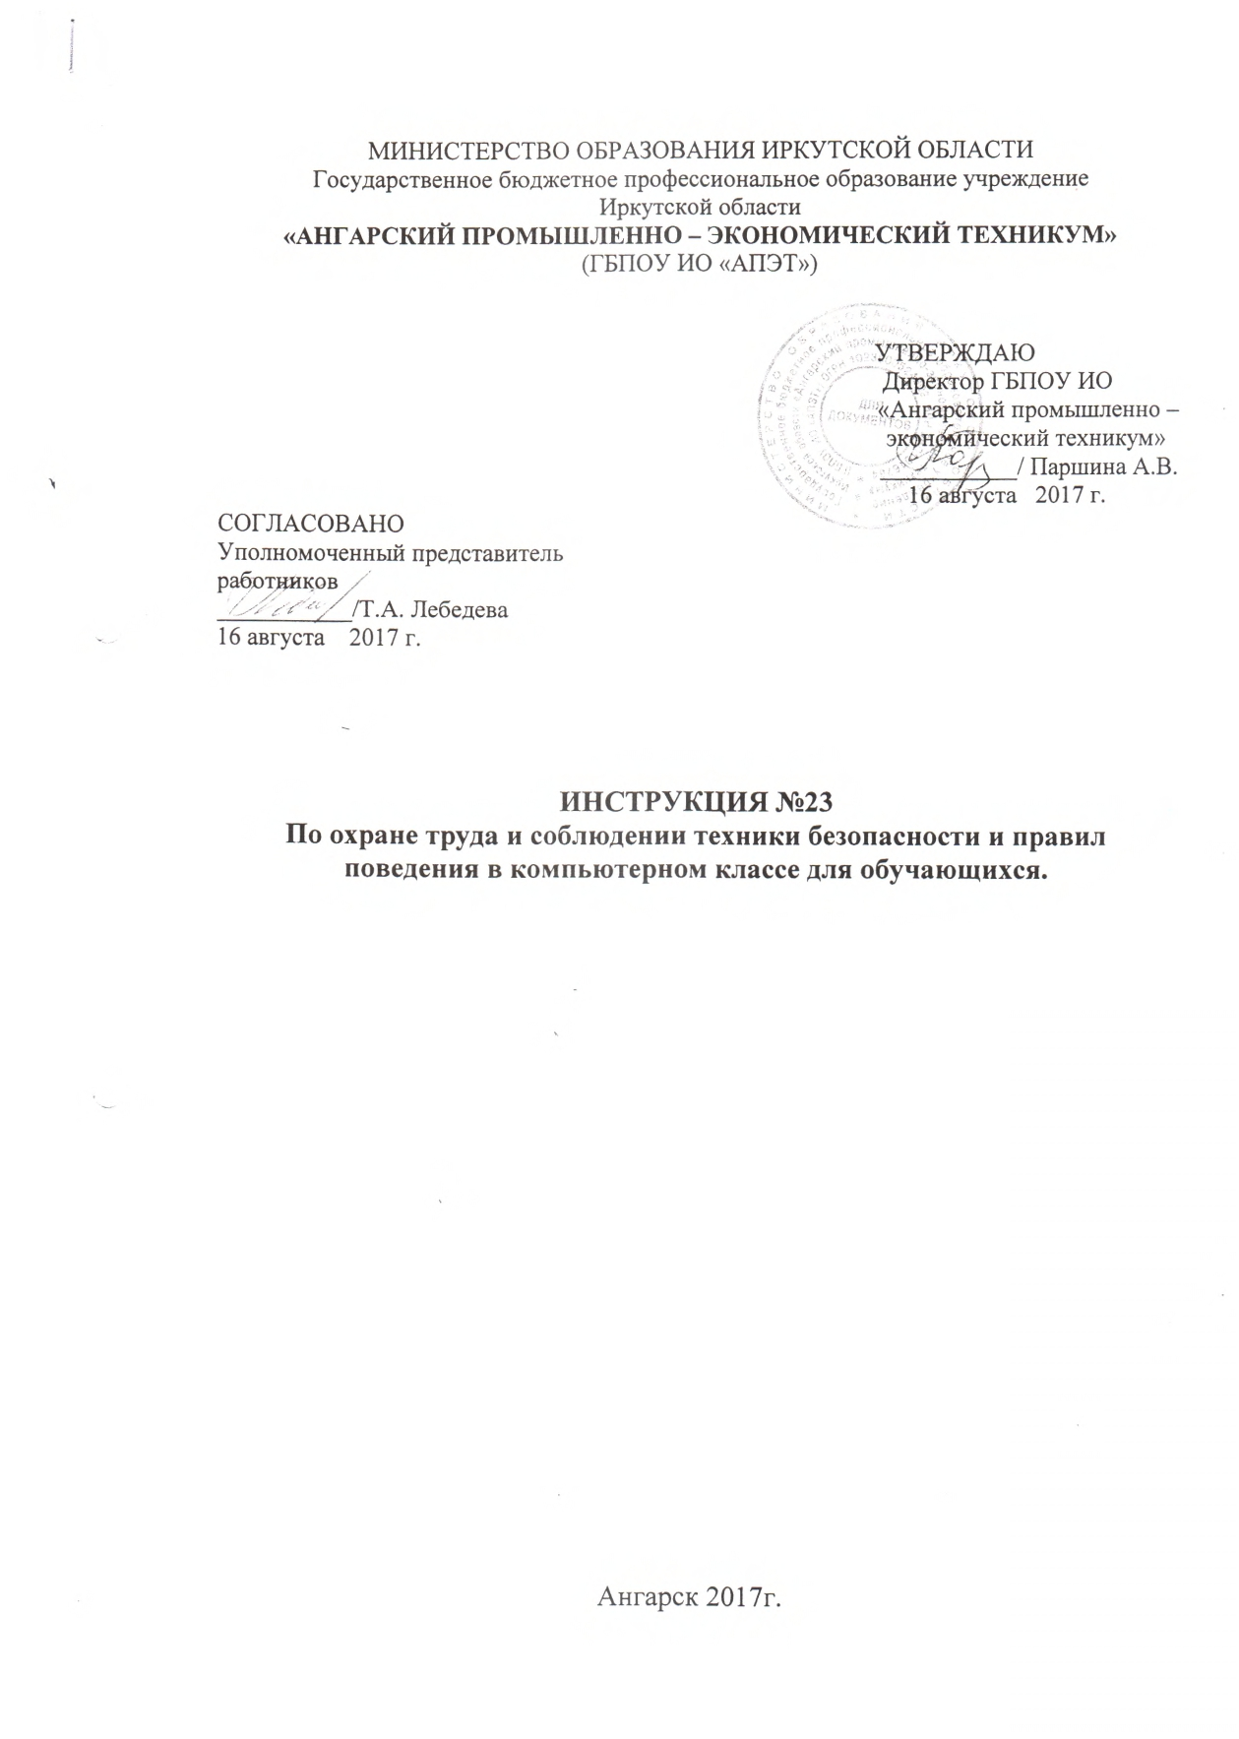
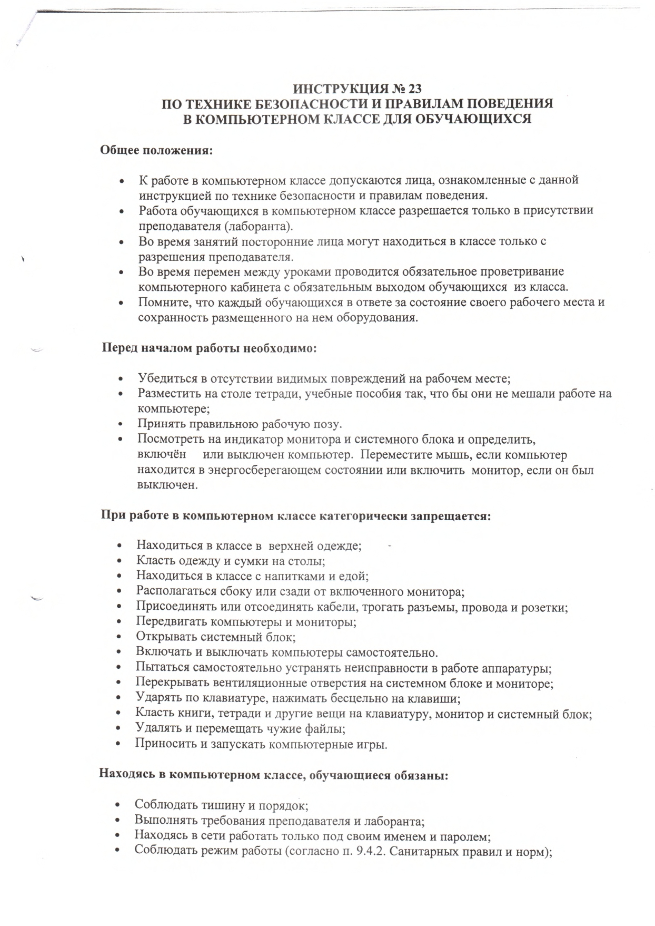
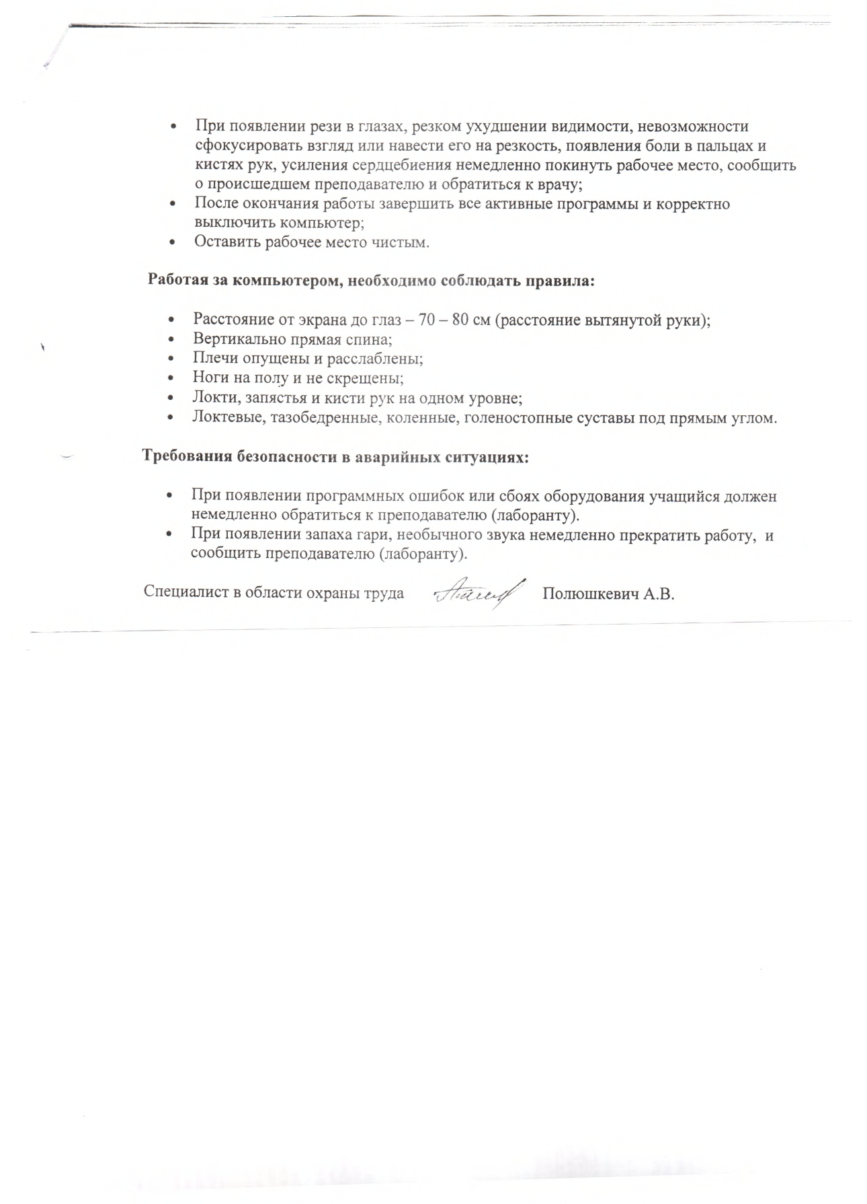

ПРИЛОЖЕНИЕ 2 – ДОКУМЕНТ «ТЕХНИЧЕСКОЕ ЗАДАНИЕ»
Министерство образования Иркутской области
Государственное бюджетное профессиональное образовательное учреждение
Иркутской области
«Ангарский промышленно-экономический техникум»
(ГБПОУ ИО «АПЭТ»)

Информационная система поступление и продажа товаров
Наименование ИС
ИСПиПТ
Сокращенное наименование ИС
ТЕХНИЧЕСКОЕ ЗАДАНИЕ
Действует с 07.10.2024

Составитель
Швидко Иван Анатольевич
ФИО составителя

г. Ангарск, 2023 г.

Введение
Наименование системы: Поступление и продажа товара
Краткая характеристика:
Поступление и продажа товара (ИСПиПТ) представляет собой комплексное программное решение, разработанное для автоматизации процессов, связанных с управлением складскими операциями. Она обеспечивает интеграцию различных функций, необходимых для эффективного управления товарными запасами, обработки заказов и учета товарообращения на складе.
Область применения:
ИСПиПТ предназначена для использования в следующих областях:
- Склады и логистические центры: Система предназначена для оптимизации работы складов, упрощения процессов приёмки, хранения и отгрузки товаров.
- Розничная и оптовая торговля: используется для контроля остатков на складе и управления процессами инвентаризации, что особенно важно для розничных и оптовых компаний.
- Производственные предприятия: позволяет отслеживать движение материалов и компонентов, необходимых для производственного процесса, а также контролировать запасы готовой продукции.
Основные функции системы:
- Автоматизация складских операций: ИСПиПТ обеспечивает автоматическую обработку всех этапов складских операций, включая приём, хранение, отбор и отгрузку товаров.
- Точный учёт товаров: Система поддерживает высокую точность учёта товаров, минимизируя ошибки, связанные с ручным вводом данных. Это достигается за счёт использования штрих-кодов и RFID-технологий.
- Прогнозирование запасов: ИСПиПТ включает инструменты для анализа исторических данных о продажах и запасах, что позволяет делать прогнозы по потреблению товаров и оптимизировать запасы.
- Контроль запасов: Система позволяет контролировать уровень запасов в режиме реального времени, что способствует предотвращению недостатка или избытка товаров на складе.
- Повышение скорости и эффективности выполнения заказов: за счёт автоматизации процессов и точного учёта, ИСПиПТ значительно ускоряет обработку заказов, что положительно сказывается на уровне обслуживания клиентов.
Объект, в котором используется программа:
Поступление и продажа товара применяется на складах различных типов — от малых коммерческих складов до крупных логистических центров. Система может интегрироваться с другими программными решениями, такими как ERP-системы, для обеспечения комплексного подхода к управлению бизнес-процессами.
Основания для разработки
В данном разделе указываются основные документы и сведения, которые служат основой для разработки информационной системы управления складом. Это необходимо для обеспечения соответствия стандартам и требованиям, установленным в области разработки программного обеспечения.
Документ, на основании которого ведется разработка:
- ГОСТ 19.201-78 «Техническое задание. Требования к содержанию и оформлению» — данный стандарт определяет требования к содержанию и оформлению технического задания на разработку программного обеспечения. Он включает рекомендации по структуре документа, а также описывает ключевые аспекты, которые должны быть учтены в процессе разработки, такие как функциональные и нефункциональные требования, а также критерии приемки системы.
Организация, утвердившая этот документ, и дата его утверждения:
- Организация: Государственный комитет по стандартам СССР (Госстандарт СССР).
- Дата утверждения: 15 декабря 1978 года. Этот стандарт стал основополагающим для разработчиков, обеспечивая единый подход к формированию технической документации в области программного обеспечения.
Наименование и (или) условное обозначение темы разработки:
- Наименование темы разработки: «Поступление и продажа товара».
- Условное обозначение: ИСПиПТ-2024. Условное обозначение позволяет легко идентифицировать проект среди других разработок и служит для упрощения ссылок на него в документации и коммуникациях.
Назначение разработки
Функциональное назначение:
Поступление и продажа товара (ИСПиПТ) предназначена для автоматизации ключевых складских операций, что позволяет предприятиям эффективно управлять запасами и выполнять заказы с минимальными временными и финансовыми затратами. Основные функциональные задачи системы включают:
Управление складскими операциями:
- Автоматизация процессов приёмки, хранения, отгрузки и перемещения товаров.
- Поддержка операций по отбору, упаковке и доставке товаров с учётом приоритетов и особенностей заказа.
- Обработка возвратов товаров с точной инвентаризацией и перерасчётом остатков.
Учёт и контроль товаров:
- Ведение точного и актуального учёта товаров на складе, включая автоматическое обновление данных о запасах после каждой операции.
- Использование штрих-кодов и RFID-меток для ускорения и повышения точности учёта.
- Возможность управления товарами с различными характеристиками.
- Анализ и прогнозирование запасов:
- Анализ исторических данных о продажах и потреблении для прогнозирования потребностей в товарах.
- Оптимизация уровня запасов, что позволяет уменьшить избыточные запасы и минимизировать случаи дефицита.
- Построение отчётов и графиков, которые помогают управленческому персоналу принимать обоснованные решения по закупкам и хранению.
Интеграция с другими системами:
- Возможность интеграции с ERP-системами и другими внешними программными решениями для обеспечения единой информационной среды.
- Поддержка обмена данными с поставщиками и клиентами, что позволяет оптимизировать цепочку поставок и повысить скорость обработки заказов.
Эксплуатационное назначение:
Поступление и продажа товара создана для повышения эффективности и точности работы складов различных масштабов. Её внедрение позволяет:
Оптимизировать использование ресурсов:
- Уменьшить затраты на ручной труд за счёт автоматизации складских операций.
- Повысить производительность сотрудников благодаря удобным интерфейсам и автоматическим процессам обработки информации.
Сократить время выполнения операций:
- Сокращение времени на выполнение таких операций, как приёмка, отбор и отгрузка товаров, за счёт автоматических алгоритмов и инструментов контроля.
- Обеспечение быстрой и точной инвентаризации, что ускоряет процессы складского учёта.
Повысить точность данных:
- Минимизировать ошибки, связанные с ручным вводом информации, благодаря использованию технологий автоматического распознавания данных (например, сканеры штрих-кодов, RFID).
- Снизить риск потерь или ошибочного учета товаров, улучшив контроль за состоянием и движением запасов.
Повысить качество обслуживания клиентов:
- Ускорить выполнение заказов и обеспечить точное соответствие заявленным параметрам.
- Поддерживать высокие стандарты обслуживания клиентов за счёт быстрого выполнения запросов и чёткого управления складскими запасами.
В конечном итоге, Поступление и продажа товара направлена на повышение конкурентоспособности предприятий за счёт оптимизации всех складских процессов, улучшения логистических показателей и увеличения скорости обслуживания клиентов.
Требования к программе или программному изделию
Требования к функциональным характеристикам
В данном подразделе определяются основные функции, которые должна выполнять система, а также требования к структуре входных и выходных данных и временным характеристикам:
Функции системы:
- Учёт и инвентаризация товаров: Возможность вести учёт остатков на складе, отслеживать движение товаров и проводить инвентаризацию в режиме реального времени.
- Приём и отгрузка товаров: Автоматизация процессов приёмки и отгрузки товаров с использованием сканеров штрих-кодов или RFID-меток.
- Управление заказами: Обработка заказов клиентов, их статус и исполнение, включая создание отчётов по выполнению заказов.
- Прогнозирование запасов: Анализ исторических данных для прогнозирования потребностей в товарах и планирования пополнений.
- Интеграция с внешними системами: Обеспечение обмена данными с ERP-системами, бухгалтерскими программами и поставщиками.
Организация входных и выходных данных:
- Входные данные: Информация о товарах, заказах, поставщиках, а также результаты сканирования штрих-кодов и RFID-меток.
- Выходные данные: Отчёты о запасах, аналитика по заказам, прогнозы потребностей в товарах, статусы заказов.
Временные характеристики:
- Обработка запросов пользователя должна происходить в реальном времени.
- Время отклика системы на запросы не должно превышать 2 секунд.
- Время обработки инвентаризации склада не должно превышать 10 минут для склада с объёмом до 10,000 позиций.
Требования к надёжности
Этот подраздел описывает требования к надёжности работы системы, её устойчивости к сбоям и временным характеристикам восстановления:
Надёжное функционирование:
- Система должна обеспечивать точность учёта товаров с минимальными ошибками (не более 0,1%).
- Контроль входной информации для предотвращения некорректного ввода данных.
Устойчивость к сбоям:
- Автоматическое сохранение данных каждые 5 минут для предотвращения потерь при сбоях.
- Возможность работы в автономном режиме при отсутствии интернет-соединения с последующей синхронизацией данных.
Время восстановления:
- Время восстановления системы после сбоя не должно превышать 30 минут.
- Доступность резервного копирования и восстановления данных.
Условия эксплуатации
Этот подраздел описывает условия, в которых должна использоваться система, а также требования к обслуживанию и квалификации персонала:
Условия окружающей среды:
- Рабочая температура: от +10°C до +35°C.
- Относительная влажность: от 20% до 80% без конденсации.
Требования к обслуживанию:
- Ежемесячная проверка оборудования и обновление программного обеспечения.
- Квалификация персонала: технические специалисты, способные работать с информационными системами и базами данных.
Требования к составу и параметрам технических средств
В этом подразделе перечислены необходимые технические средства и их характеристики:
Технические средства:
- Сервер для хранения данных с минимальными характеристиками: 16 ГБ оперативной памяти, 4-ядерный процессор, 500 ГБ SSD.
- Сканеры штрих-кодов или RFID-меток для автоматизации складских процессов.
- Персональные компьютеры с минимальными характеристиками: 8 ГБ оперативной памяти, 2-ядерный процессор, SSD 256 ГБ.
- Принтер для печати этикеток и отчётов.
Требования к информационной и программной совместимости
Этот подраздел определяет требования к совместимости системы с другими программными и информационными структурами:
Информационные структуры:
- Входные и выходные данные должны быть структурированы в форматах JSON или XML.
- Совместимость с основными реляционными базами данных (MySQL, PostgreSQL).
Программные средства:
- Язык программирования: Java или Python.
- Система должна поддерживать работу на операционных системах Windows и Linux.
- Обеспечение защиты данных с использованием шифрования (SSL/TLS).
Требования к маркировке и упаковке
В данном подразделе описаны требования к маркировке и упаковке программного изделия:
Маркировка:
- На упаковке должно быть указано наименование системы, версия программного обеспечения, серийный номер и информация о разработчике.
- Штрих-код или QR-код для быстрой идентификации.
Упаковка:
- Программное обеспечение должно быть упаковано в защитную упаковку для предотвращения повреждений.
- Упаковка должна содержать руководство пользователя и лицензионный ключ.
Требования к транспортированию и хранению
Этот подраздел указывает условия транспортирования и хранения программного изделия:
Транспортирование:
- Программное изделие должно транспортироваться в герметичной упаковке при температуре от +5°C до +40°C.
- Устойчивость к вибрации и ударам при транспортировке.
Хранение:
- Место хранения: сухие помещения с температурой от +10°C до +30°C.
- Срок хранения: не менее 5 лет при соблюдении условий.
Специальные требования
Этот подраздел содержит любые дополнительные требования, которые могут быть необходимы для конкретной системы:
Защита данных:
- Должна быть реализована система шифрования данных для защиты информации.
- Использование двухфакторной аутентификации для доступа к системе.
Поддержка мультиязычности:
- Система должна поддерживать несколько языков, включая английский и русский.
- Возможность адаптации интерфейса под потребности пользователя.
Гибкость и масштабируемость:
- Возможность добавления новых функций без значительных изменений архитектуры системы.
- Поддержка работы с большим количеством данных и пользователей.
Требования к программной документации
Предварительный состав программной документации:
Для обеспечения эффективного внедрения и использования информационной системы управления складом (ИСПиПТ) необходима разработка полного пакета программной документации. Предварительный состав документации включает в себя следующие разделы:
Техническое задание (ТЗ):
- Содержит описание целей и задач проекта, перечень требований к системе, этапы разработки и сроки реализации.
- Определяет основные функциональные и нефункциональные требования к ИСПиПТ, включая требования к производительности, интерфейсам и надёжности.
Руководство пользователя:
- Включает пошаговые инструкции по работе с системой для конечных пользователей.
- Содержит описание основных функций системы, примеры выполнения операций (например, приёмка товара, инвентаризация), а также рекомендации по работе с интерфейсом.
- Описывает действия по устранению распространённых проблем, с которыми могут столкнуться пользователи.
Руководство администратора:
- Предназначено для системных администраторов и технического персонала.
- Включает инструкции по установке, настройке, поддержке и обновлению системы.
- Описывает процедуры резервного копирования данных, восстановления системы после сбоев, а также интеграции с другими системами (например, ERP).
Руководство программиста (разработчика):
- Содержит описание архитектуры системы, её компонентов, используемых технологий и структур данных.
- Включает информацию о способах модификации и расширения функционала системы.
- Описывает процедуры тестирования и отладки, а также рекомендации по поддержке и дальнейшей разработке.
Документация по тестированию:
- Включает план тестирования, описание тестовых сценариев и результаты тестирования.
- Содержит перечень проведённых тестов, критерии успешного выполнения, а также описание выявленных ошибок и их исправление.
- Описывает методологию тестирования системы на предмет функциональности, производительности, надёжности и безопасности.
Проектная документация:
- Описывает структуру системы, её архитектуру и основные компоненты.
- Включает схемы, диаграммы и модели данных, которые используются в системе.
- Содержит технические спецификации и требования к аппаратным и программным ресурсам.
Специальные требования к программной документации:
Удобство восприятия и навигации:
- Вся документация должна быть представлена в удобочитаемом формате, иметь чёткое оглавление и индексы для быстрого поиска необходимой информации.
- Использование визуальных элементов, таких как скриншоты, диаграммы, схемы процессов и примеры, для лучшего восприятия материала.
- Стиль изложения должен быть простым и понятным, без использования сложной технической терминологии, особенно в руководствах для пользователей.
Актуализация и поддержка документации:
- Документация должна регулярно обновляться в соответствии с изменениями и обновлениями системы.
- Необходимо предусмотреть процедуры для внесения корректировок и дополнений в документацию, чтобы она оставалась актуальной в течение всего жизненного цикла системы.
Электронная и печатная форма документации:
- Программная документация должна быть доступна как в электронном, так и в печатном виде для удобства использования различными категориями пользователей.
- Электронная версия должна иметь возможности для поиска по тексту и быстрой навигации по разделам.
- Печатная версия должна быть разбита на логические главы с удобными маркерами для поиска информации.
Требования к безопасности документации:
- Вся документация, касающаяся конфиденциальных аспектов системы (например, руководство администратора или разработчика), должна быть защищена от несанкционированного доступа.
- Необходимо предусмотреть уровни доступа к документации, чтобы обеспечить безопасное хранение технической информации.
Интеграция документации с системой:
- Руководство пользователя должно быть встроено в систему в виде контекстной помощи, что позволит пользователям получать доступ к документации непосредственно во время работы с ИСПиПТ.
- Информация о версии документации и истории её изменений должна быть указана в каждом документе.
Технико-экономические показатели
Ориентировочная экономическая эффективность:
Внедрение информационной системы управления складом (ИСПиПТ) позволяет достичь значительных экономических выгод, среди которых:
- Снижение операционных затрат на 20-30% благодаря автоматизации основных процессов, таких как приёмка, учёт, отбор и отгрузка товаров. Это уменьшает необходимость в большом количестве ручного труда, минимизируя ошибки и ускоряя выполнение операций.
- Сокращение избыточных запасов на 10-15% за счёт более точного прогнозирования и планирования закупок. Это снижает расходы на хранение и уменьшает риск порчи товаров с ограниченным сроком годности.
- Увеличение скорости обработки заказов на 25-40%, что способствует росту удовлетворённости клиентов и увеличению повторных продаж. Быстрая обработка заказов снижает вероятность отказов и задержек, что в свою очередь влияет на уровень доверия клиентов.
- Уменьшение потерь из-за ошибок учета на 50-60% благодаря использованию современных технологий, таких как штрих-коды и RFID-метки, что позволяет более точно отслеживать движение товаров.
Предполагаемая годовая потребность:
Для оценки предполагаемой годовой потребности в системе можно ориентироваться на несколько ключевых показателей:
- Количество складов, готовых к автоматизации: Потенциальный рынок включает как небольшие склады, так и крупные логистические центры. По оценкам, в течение первого года внедрения систему могут использовать до 100 складских объектов различного масштаба.
- Объём продаж: Прогнозируемая продажа системы составляет от 50 до 200 лицензий в первый год, в зависимости от особенностей рынка и темпов внедрения.
- Необходимые ресурсы на поддержку и развитие: Ежегодная потребность в обновлениях, поддержке и техническом сопровождении составляет 10-15% от стоимости системы, что обеспечит стабильное функционирование и адаптацию под изменяющиеся потребности рынка.
Экономические преимущества разработки по сравнению с аналогами:
ИСПиПТ обладает рядом экономических преимуществ по сравнению с отечественными и зарубежными аналогами:
- Снижение стоимости внедрения: ИСПиПТ требует меньших затрат на начальную интеграцию и адаптацию по сравнению с большинством зарубежных решений. Это достигается за счёт гибкости настройки системы под специфические нужды клиентов и использования современных, но доступных технологий.
- Оптимизация затрат на обслуживание: в отличии от аналогов, система ИСПиПТ предусматривает минимальные затраты на поддержку и техническое обслуживание. Регулярные обновления и поддержка включены в стоимость лицензии, что сокращает расходы на длительное сопровождение.
- Высокая точность учёта товаров: По сравнению с отечественными системами, ИСПиПТ предлагает улучшенные функции учёта товаров с помощью интеграции современных технологий, таких как RFID и штрих-коды. Это уменьшает вероятность ошибок и снижает операционные затраты.
- Лёгкость интеграции с другими системами: Многие зарубежные аналоги требуют значительных усилий для интеграции с уже используемыми на предприятии ERP-системами и другими программными продуктами. ИСПиПТ имеет встроенные интерфейсы для простой и быстрой интеграции с популярными бизнес-системами, что снижает затраты на адаптацию и техническую настройку.
- Гибкость настройки и масштабирования: ИСПиПТ предлагает более гибкую архитектуру, позволяющую легко масштабировать систему в зависимости от роста бизнеса. В отличие от зарубежных решений, которые часто требуют серьёзных доработок при увеличении объёмов, система ИСПиПТ адаптируется под изменения бизнеса без значительных затрат.
Заключение:
Экономические и технические преимущества ИСПиПТ делают её оптимальным выбором для компаний, стремящихся повысить эффективность управления складскими операциями. Система обеспечивает быструю окупаемость вложений и долговременное улучшение логистических процессов, что способствует росту прибыли и конкурентоспособности предприятия на рынке.
Стадии и этапы разработки
Разработка информационной системы управления складом (ИСПиПТ) включает несколько ключевых стадий, каждая из которых состоит из конкретных этапов. В этом разделе приводится описание всех стадий разработки, содержание работ, перечень необходимых документов, сроки выполнения и ответственные исполнители.
Стадия 1: Анализ и планирование
Этап 1.1 — Анализ требований:
Цель: Изучение потребностей заказчика, анализ текущих складских процессов и определение требований к системе.
Содержание работ:
- Сбор информации о текущих процессах управления складом.
- Определение функциональных и нефункциональных требований.
- Формирование технического задания (ТЗ).
- Документы: Техническое задание (ТЗ), отчет об анализе требований.
- Сроки: 2 недели.
- Исполнители: Аналитики, менеджеры по продукту.
Этап 1.2 — Разработка плана проекта:
Цель: Подготовка детализированного плана разработки с указанием всех стадий и этапов.
Содержание работ:
- Создание расписания проекта.
- Определение бюджета и ресурсов.
- Разработка стратегии тестирования и внедрения.
- Документы: План проекта, график выполнения, бюджет.
- Сроки: 1 неделя.
- Исполнители: Руководитель проекта, аналитики.
Стадия 2: Проектирование
Этап 2.1 — Проектирование архитектуры системы:
Цель: Определение архитектурного подхода и структуры системы.
Содержание работ:
- Проектирование структуры базы данных.
- Разработка схемы архитектуры системы.
- Определение модулей и компонентов системы.
- Документы: Архитектурный проект, диаграммы базы данных.
- Сроки: 2 недели.
- Исполнители: Архитекторы ПО, аналитики.
Этап 2.2 — Разработка интерфейсов пользователя (UI/UX дизайн):
Цель: Создание удобного и интуитивно понятного интерфейса для пользователей системы.
Содержание работ:
- Проектирование макетов экранов.
- Разработка прототипов пользовательского интерфейса.
- Определение навигации и структуры меню.
- Документы: Прототипы экранов, макеты UI.
- Сроки: 1 неделя.
- Исполнители: Дизайнеры UI/UX.
Стадия 3: Разработка
Этап 3.1 — Разработка программных модулей:
Цель: Программирование модулей и компонентов системы в соответствии с ТЗ.
Содержание работ:
- Разработка функциональных модулей (управление складом, учёт товаров, прогнозирование запасов и т.д.).
- Написание программного кода согласно архитектуре и стандартам кодирования.
- Документы: Исходный код, документация по программированию.
- Сроки: 4 недели.
- Исполнители: Разработчики, программисты.
Этап 3.2 — Интеграция компонентов:
Цель: Объединение всех разработанных модулей в единую систему.
Содержание работ:
- Интеграция системы с базой данных.
- Настройка взаимодействия модулей.
- Интеграция с внешними системами (ERP и т.д.).
- Документы: Техническая документация по интеграции, отчёт об интеграции.
- Сроки: 2 недели.
- Исполнители: Разработчики, инженеры по интеграции.
Стадия 4: Тестирование
Этап 4.1 — Функциональное тестирование:
Цель: Проверка правильности работы всех функций и модулей системы.
Содержание работ:
- Проведение модульного и интеграционного тестирования.
- Тестирование функционала системы согласно ТЗ.
- Документы: Отчёт о тестировании, список обнаруженных ошибок.
- Сроки: 2 недели.
- Исполнители: Тестировщики, QA-инженеры.
Этап 4.2 — Пользовательское тестирование (UAT):
Цель: Оценка системы с точки зрения конечного пользователя.
Содержание работ:
- Проведение тестирования с участием пользователей (инспекторов склада, операторов).
- Внесение корректировок и доработок на основе отзывов.
- Документы: Отчёт о пользовательском тестировании, список доработок.
- Сроки: 1 неделя.
- Исполнители: QA-инженеры, пользователи.
Стадия 5: Внедрение и поддержка
Этап 5.1 — Внедрение системы:
Цель: Развертывание системы на рабочем оборудовании и обучение сотрудников.
Содержание работ:
- Установка программного обеспечения на серверы и рабочие станции.
- Проведение обучающих сессий для пользователей системы.
- Создание руководств по эксплуатации.
- Документы: Руководство пользователя, отчёт о внедрении.
- Сроки: 1 неделя.
- Исполнители: Специалисты по внедрению, техническая поддержка.
Этап 5.2 — Сопровождение и поддержка:
Цель: Поддержание стабильной работы системы и обеспечение её дальнейшего улучшения.
Содержание работ:
- Обеспечение технической поддержки пользователей.
- Проведение регулярных обновлений и исправлений ошибок.
- Аудит системы и оптимизация процессов.
- Документы: Отчёты об обновлениях, техническая поддержка.
- Сроки: в течение года после внедрения.
- Исполнители: Специалисты поддержки, разработчики.
Порядок контроля и приемки
Раздел «Порядок контроля и приёмки» описывает процедуры испытаний и общие требования, которым должна соответствовать Поступление и продажа товара (ИСПиПТ) перед тем, как будет принято её внедрение на объекте. Основная цель контрольных мероприятий — убедиться в соответствии разработанного программного обеспечения всем требованиям и спецификациям, а также в его надёжности и эффективности в условиях реальной эксплуатации.
Виды испытаний
Для обеспечения качества и функциональности ИСПиПТ планируется проведение следующих видов испытаний:
Функциональные испытания:
- Проверка того, как система выполняет свои основные функции в соответствии с заданными требованиями и спецификациями:
- Тестирование автоматизации складских операций, включая приёмку, хранение, отбор и отгрузку товаров.
- Проверка работы инструментов учёта и контроля товаров, в том числе с использованием штрих-кодов и RFID-меток.
- Оценка функциональности анализа и прогнозирования запасов на основе данных о продажах и потреблении.
- Проверка корректной интеграции с другими системами, такими как ERP и системы управления цепочками поставок.
Тестирование на производительность:
- Испытания, направленные на проверку скорости и эффективности работы системы:
- Оценка времени выполнения ключевых операций (например, инвентаризация, обработка заказа, отгрузка).
- Тестирование системы под высокой нагрузкой для проверки её стабильности при увеличенном количестве операций и данных.
- Измерение времени отклика интерфейсов и быстродействия при работе с большими объёмами данных.
Интеграционные испытания:
- Проверка корректного взаимодействия системы с внешними программными продуктами:
- Тестирование обмена данными с ERP-системами и другими внешними приложениями.
- Проверка корректности передачи и синхронизации данных о товарах, заказах и запасах.
Регрессионное тестирование:
- Обеспечение отсутствия ошибок после внесения изменений и обновлений в систему:
- Проверка работы всех функциональных модулей после обновлений.
- Тестирование сценариев, в которых ранее были выявлены ошибки, для подтверждения их устранения.
Пользовательские испытания:
- Испытания системы в условиях, максимально приближенных к реальной эксплуатации:
- Проведение тестов с участием конечных пользователей, таких как сотрудники склада, для проверки удобства интерфейсов и общего пользовательского опыта.
- Получение обратной связи от сотрудников по эффективности и удобству использования системы.
Общие требования к приёмке работы
Для успешной приёмки работы и утверждения системы в эксплуатацию необходимо выполнение следующих условий:
- Соответствие техническому заданию: система должна полностью соответствовать всем требованиям, указанным в техническом задании, включая функциональные возможности, производительность и надёжность.
- Корректность работы всех модулей: все модули системы должны корректно работать в тестовой и реальной среде, без критических ошибок и сбоев, способных нарушить складские операции.
- Успешное прохождение всех видов испытаний: все этапы функциональных, производственных, интеграционных, регрессионных и пользовательских испытаний должны быть завершены с положительным результатом. Любые выявленные ошибки должны быть устранены до начала этапа эксплуатации.
Документирование результатов тестирования:
- Все тестовые сценарии и их результаты должны быть документально оформлены и предоставлены заказчику. В случае выявления отклонений от требований, должны быть оформлены отчёты об ошибках и рекомендации по их устранению.
- Надёжность и производительность системы: система должна соответствовать заявленным параметрам надёжности и производительности, обеспечивая стабильную работу при нормальных и пиковых нагрузках.
- Обучение персонала: перед началом эксплуатации ИСПиПТ, должны быть проведены обучение и инструктаж персонала, которые будут работать с системой. Это обучение должно быть завершено и задокументировано до финальной приёмки системы.
- Гарантийное обслуживание: после приёмки системы в эксплуатацию, она должна находиться на гарантийном обслуживании в течение установленного срока. В этот период все выявленные ошибки должны устраняться в рамках гарантийных обязательств.
В техническое задание допускается включать приложения
Перечень научно-исследовательских и других работ, обосновывающих разработку:
Для обоснования разработки информационной системы управления складом (ИСПиПТ) в приложении приводится перечень научных исследований, аналитических отчётов и других работ, которые служат основой для создания системы. Этот перечень включает:
- Исследования по оптимизации складской логистики: Изучение современных методов управления запасами, анализа спроса и прогнозирования потребностей, которые помогают определить, какие функции необходимы для оптимального управления складом.
- Документы по лучшим практикам автоматизации складских операций: Отчёты и рекомендации по внедрению технологий автоматизации (например, использование штрих-кодов, RFID и WMS-систем) на складах различных типов и масштабов.
- Аналитические отчёты о текущем состоянии склада: Данные об эффективности текущих процессов управления складом, выявленные узкие места и потенциальные улучшения. Это помогает обосновать необходимость разработки ПИПТ и выделить основные цели.
- Работы по интеграции ИТ-систем в логистике: Исследования, описывающие важность интеграции складской системы с ERP и другими ИТ-системами для повышения эффективности управления логистикой и улучшения обслуживания клиентов.
Схемы алгоритмов, таблицы, описания, обоснования, расчёты и другие документы, которые могут быть использованы при разработке:
Для визуализации и пояснения ключевых аспектов разработки информационной системы управления складом в приложении могут быть представлены следующие материалы:
Схемы алгоритмов процессов:
- Алгоритмы обработки заказа: последовательность действий, начиная от поступления заказа и заканчивая его выполнением (включая приём, хранение и отгрузку товаров).
- Алгоритмы учёта товаров: схема процесса поступления товаров на склад, обновления остатков и инвентаризации.
- Алгоритмы прогнозирования и планирования запасов: описание алгоритмов, которые используются для прогнозирования спроса и определения оптимального уровня запасов.
Таблицы данных:
- Структура базы данных: описание полей и связей между таблицами, которые будут хранить информацию о товарах, заказах, клиентах и поставщиках.
- Таблицы с параметрами настройки системы: информация о параметрах, которые можно настраивать в системе, таких как правила приёмки и отгрузки, алгоритмы прогнозирования и другие ключевые настройки.
Описание и обоснование выбранных технологий:
- Описание используемых технологий автоматизации, таких как сканеры штрих-кодов и RFID-метки, обоснование их выбора для конкретного склада.
- Обоснование использования определённых алгоритмов для анализа данных и прогнозирования запасов, исходя из их эффективности и точности.
Расчёты экономической эффективности внедрения ИСПиПТ:
- Расчёты, показывающие, как автоматизация складских процессов может сократить затраты на управление складом (например, уменьшение количества ручных операций, повышение скорости выполнения заказов).
- Оценка возврата инвестиций (ROI) при внедрении информационной системы управления складом, с учётом предполагаемых затрат на разработку и ожидаемой экономии ресурсов.
Другие источники разработки:
- В приложениях также приводятся ссылки и ссылки на дополнительные материалы, которые использовались в процессе подготовки и разработки ИСПиПТ:
- Нормативные документы и стандарты: Перечень стандартов и нормативов, которые регулируют складскую логистику и автоматизацию процессов (например, ГОСТы и международные стандарты по складскому учёту и управлению запасами).
- Литература по информационным технологиям и логистике: Список книг, статей и учебных материалов, посвящённых разработке информационных систем, управлению складом и современным технологиям в логистике.
- Технические спецификации используемого оборудования: Документация на оборудование, которое планируется использовать для автоматизации складских процессов (сканеры, RFID-считыватели, сервера, сетевое оборудование и т.д.).
- Описание методологии разработки: Список и описание методологий, которые будут использоваться при разработке ИСПиПТ, такие как методологии гибкой разработки (Scrum, Agile) или классические подходы (водопадная модель).

ПРИЛОЖЕНИЕ 3 – ДОКУМЕНТ «РУКОВОДСТВО ОПЕРАТОРА»
Министерство образования Иркутской области
Государственное бюджетное профессиональное образовательное учреждение
Иркутской области
«Ангарский промышленно-экономический техникум»
(ГБПОУ ИО «АПЭТ»)

Информационная система поступление и продажа товаров
Наименование ИС
ИСПиПТ
Сокращенное наименование ИС
РУКОВОДСТВО ОПЕРАТОРА
Действует с 07.10.2024

Составитель
Швидко Иван Анатольевич
ФИО составителя

г. Ангарск, 2023 г.

Назначение программы
В данном разделе приводятся основные сведения о назначении программы "Поступление и продажа товара" (ИСПиПТ), а также информация, необходимая для понимания функций и эксплуатации системы.
ИСПиПТ разработана для автоматизации управления складскими операциями, таких как приём, хранение, обработка и отгрузка товаров. Программа предназначена для повышения точности учёта запасов, оптимизации логистических процессов и увеличения скорости выполнения заказов. Система предоставляет пользователям возможность контролировать уровень запасов в режиме реального времени, прогнозировать потребности в товарах, анализировать данные и принимать обоснованные управленческие решения.
Основные функции системы включают:
- Учёт товаров на складе и контроль остатков.
- Обработка заказов, включая приёмку, хранение и отгрузку.
- Прогнозирование потребностей в товарах на основе исторических данных.
- Интеграция с внешними системами, такими как ERP-системы, для обмена данными.
Эксплуатация программы позволяет сократить время на выполнение складских операций, уменьшить количество ошибок, связанных с ручным вводом данных, и повысить эффективность работы склада.
Условия выполнения программы
Этот раздел описывает требования к аппаратному и программному обеспечению, необходимые для корректного выполнения программы "Поступление и продажа товара".
Аппаратные требования:
Минимальный состав аппаратного обеспечения:
- Процессор: 2-ядерный, 2.0 ГГц или выше.
- Оперативная память: 4 ГБ.
- Свободное место на жёстком диске: 20 ГБ.
- Монитор с разрешением 1280x720 или выше.
- Сканеры штрих-кодов или RFID-метки для автоматизации учёта товаров (если применяется).
Рекомендуемый состав аппаратного обеспечения:
- Процессор: 4-ядерный, 3.0 ГГц или выше.
- Оперативная память: 8 ГБ и выше.
- Свободное место на жёстком диске: 50 ГБ.
- Монитор с разрешением 1920x1080.
- Устройства для работы с RFID-метками и беспроводные терминалы для сбора данных.
Системные требования:
- Операционная система: Windows 10/11, Linux (Ubuntu 20.04+), macOS 10.15+.
- Наличие установленного веб-браузера (Chrome, Firefox или Edge) для доступа к веб-интерфейсу системы.
- Поддержка подключения к локальной сети или интернету для обмена данными с другими системами и обновления программы.
- Программное обеспечение для работы с базами данных (например, MySQL, PostgreSQL) для хранения информации о товарах и складах.
Выполнение программы
В данном разделе описывается последовательность действий оператора для загрузки, запуска, выполнения и завершения программы "Поступление и продажа товара".
Последовательность действий оператора:
Загрузка программы:
- Включить компьютер и убедиться, что все необходимые устройства (сканеры, RFID-метки и т.д.) подключены и работают корректно.
- Открыть веб-браузер и ввести адрес веб-интерфейса программы или запустить настольное приложение.
Запуск программы:
- Ввести логин и пароль для авторизации в системе.
- Выбрать необходимый режим работы (например, учёт товаров, инвентаризация, приёмка/отгрузка).
Выполнение операций:
- Выполнить необходимые складские операции, используя меню системы (например, сканирование товаров для учёта, добавление товаров на склад, создание отчётов).
- Использовать команды и кнопки интерфейса для выполнения операций (например, "Добавить товар", "Обновить остатки", "Провести инвентаризацию").
Завершение работы:
- Сохранить все изменения и данные, введённые в ходе работы.
- Нажать на кнопку "Выход" или "Завершить сеанс" для выхода из системы.
- Отключить дополнительные устройства при необходимости.
- Команды и интерфейс:
- Программа поддерживает работу с различными командами, такими как "Найти товар", "Отчёт по складу", "Провести операцию".
- Оператор может управлять выполнением операций через кнопки интерфейса или ввод команд в соответствующих полях.
- Программа автоматически отвечает на действия оператора уведомлениями или запросами подтверждения.
Сообщения оператору
В данном разделе описывается последовательность действий оператора для загрузки, запуска, выполнения и завершения программы "Поступление и продажа товара".
Последовательность действий оператора:
Загрузка программы:
- Включить компьютер и убедиться, что все необходимые устройства (сканеры, RFID-метки и т.д.) подключены и работают корректно.
- Открыть веб-браузер и ввести адрес веб-интерфейса программы или запустить настольное приложение.
Запуск программы:
- Ввести логин и пароль для авторизации в системе.
- Выбрать необходимый режим работы (например, учёт товаров, инвентаризация, приёмка/отгрузка).
Выполнение операций:
- Выполнить необходимые складские операции, используя меню системы (например, сканирование товаров для учёта, добавление товаров на склад, создание отчётов).
- Использовать команды и кнопки интерфейса для выполнения операций (например, "Добавить товар", "Обновить остатки", "Провести инвентаризацию").
Завершение работы:
- Сохранить все изменения и данные, введённые в ходе работы.
- Нажать на кнопку "Выход" или "Завершить сеанс" для выхода из системы.
- Отключить дополнительные устройства при необходимости.
- Команды и интерфейс:
- Программа поддерживает работу с различными командами, такими как "Найти товар", "Отчёт по складу", "Провести операцию".
- Оператор может управлять выполнением операций через кнопки интерфейса или ввод команд в соответствующих полях.
- Программа автоматически отвечает на действия оператора уведомлениями или запросами подтверждения.

ПРИЛОЖЕНИЕ 4 – ДОКУМЕНТ «РУКОВОДСТВО СИСТЕМНОГО АДМИНИСТРАТОРА»
Министерство образования Иркутской области
Государственное бюджетное профессиональное образовательное учреждение
Иркутской области
«Ангарский промышленно-экономический техникум»
(ГБПОУ ИО «АПЭТ»)

Информационная система поступление и продажа товаров
Наименование ИС
ИСПиПТ
Сокращенное наименование ИС
РУКОВОДСТВО СИСТЕМНОГО ПРОГРАММИСТА
Действует с 07.10.2024

Составитель
Швидко Иван Анатольевич
ФИО составителя

г. Ангарск, 2023 г.

Общие сведения о программе
Назначение и функции программы:
Поступление и продажа товара (ИСПиПТ) предназначена для автоматизации и оптимизации всех процессов, связанных с управлением складскими операциями. Основная цель программы — обеспечить эффективный учёт товаров, минимизировать ошибки, связанные с ручным управлением запасами, и улучшить контроль над движением товаров на складе.
Основные функции программы:
- Учёт и контроль складских запасов: точное ведение учёта всех товаров на складе, включая партии, сроки годности и серийные номера.
- Управление операциями на складе: автоматизация приёмки, хранения, отбора и отгрузки товаров.
- Анализ и прогнозирование: сбор и анализ данных о продажах и запасах для оптимизации уровня товаров на складе.
- Интеграция с внешними системами: взаимодействие с ERP-системами и другими внешними приложениями для обмена данными.
Технические и программные средства:
Для успешного выполнения программы необходимы следующие технические и программные средства:
- Серверная часть: Сервер с установленной базой данных, на котором хранится информация о запасах, операциях и пользователях.
- Клиентская часть: Рабочие станции с установленным клиентским приложением ПИПТ или веб-браузером для доступа к веб-интерфейсу.
- Сканеры штрих-кодов и RFID: Оборудование для считывания данных о товарах для упрощения учёта и контроля.
- Программное обеспечение: Операционная система (Windows, Linux), поддерживающая работу сервера и клиентских станций, а также программное обеспечение для взаимодействия с внешними системами (API, драйверы оборудования).
Структура программы
Составные части программы:
ИСПиПТ состоит из следующих основных компонентов:
- Модуль управления запасами: отвечает за ведение учёта всех товаров, включая приёмку, хранение и списание.
- Модуль обработки заказов: включает инструменты для обработки заказов, отбор и упаковку товаров, а также учёт отгрузок.
- Модуль аналитики и отчётности: проводит анализ данных и формирует отчёты для управления складскими процессами и прогнозирования.
- Модуль интеграции: обеспечивает обмен данными с внешними системами, такими как ERP или CRM, через API.
- Интерфейс пользователя: Удобный графический интерфейс для выполнения складских операций и работы с отчётами.
Связи между составными частями:
- Модуль управления запасами связан с модулем обработки заказов, что позволяет обновлять остатки товаров после каждой операции.
- Модуль аналитики и отчётности интегрирован с модулями управления запасами и обработки заказов для анализа данных.
- Модуль интеграции связан с внешними системами, обеспечивая синхронизацию данных.
Настройка программы
Описание действий по настройке:
- Установка серверной части: на сервер устанавливается база данных, и выполняется настройка прав доступа для обеспечения безопасности.
- Установка клиентской части: устанавливается клиентское приложение на рабочие станции или настраивается доступ через веб-браузер.
- Настройка оборудования: Сканеры штрих-кодов и RFID подключаются к системе, устанавливаются необходимые драйверы.
- Настройка функций программы: определяются доступные функции для каждой роли пользователя (например, кладовщик, менеджер).
- Интеграция с внешними системами: настраиваются параметры API для обмена данными с ERP-системами или другими приложениями.
Пример настройки: для использования сканеров штрих-кодов необходимо установить соответствующий драйвер, подключить устройство к рабочей станции и в настройках программы указать тип используемого оборудования.
Проверка программы
Способы проверки программы:
- Контрольные примеры: проводится выполнение тестовых операций, таких как приёмка товара, перемещение и отгрузка. Результаты сопоставляются с ожидаемыми данными.
- Методы прогона: тестируются все основные функции программы с использованием реальных данных, чтобы убедиться в корректном взаимодействии всех модулей.
- Результаты проверки: В отчёте фиксируются результаты успешных и неудачных тестов, а также указываются рекомендации по исправлению ошибок.
Дополнительные возможности
Описание дополнительных функциональных возможностей:
- Поддержка мобильных устройств: Программа поддерживает мобильное приложение для работы с планшетами и смартфонами, что позволяет ускорить процесс инвентаризации.
- Управление сертификацией товаров: Система включает функционал для учёта и контроля сертификатов на товары.
- Настройка уведомлений: Возможность настраивать уведомления для управления уровнем запасов или обновлением данных.
- Выбор дополнительных возможностей: Пользователь может включать или отключать дополнительные функции через меню настроек программы.
Сообщения системному программисту
Тексты сообщений и их описание:
- Ошибка подключения к базе данных: Программа выдаёт сообщение, если не удаётся подключиться к серверу базы данных. Необходимо проверить настройки подключения и убедиться, что сервер работает.
- Недостаточно прав доступа: Сообщение появляется, если пользователь пытается выполнить действие, для которого у него нет прав. Следует проверить роли пользователя в настройках программы.
- Некорректный формат данных: Сообщение о том, что введены данные, не соответствующие требованиям (например, некорректный формат даты). Пользователю предлагается исправить данные.

ПРИЛОЖЕНИЕ 5 – СЕТЕВАЯ ДИАГРАММА
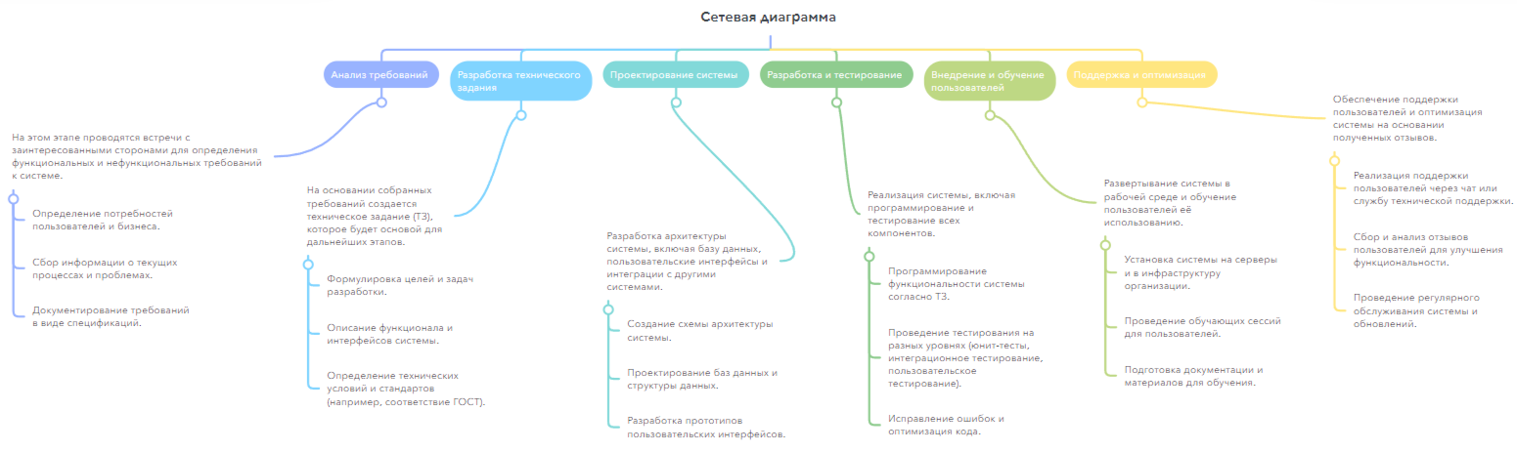
Рисунок 1 – Сетевая диаграмма

